|  |  |
| --- | --- |
| Học trực tuyến CNTT, học lập trình từ cơ bản đến nâng cao | **TRẦN ĐẠI DƯƠNG** |

**TÀI LIỆU HƯỚNG DẪN HỌC TẬP**

**HỆ ĐIỀU HÀNH**

**TP. HỒ CHÍ MINH, THÁNG 12 NĂM 2021**

**LỜI NÓI ĐẦU**

Tài liệu hướng dẫn này được biên soạn từ học liệu của môn học OSM201x – Hệ điều hành của Funix nhằm giúp học viên dễ tiếp cận hơn với các video bài giảng bằng tiếng Anh.

Trong quá trình biên soạn không thể tránh được các thiếu sót về mặt nội dung và hình thức trình bày, vì thế rất cần các bạn học viên góp ý thông qua email [duongtd2@funix.edu.vn](mailto:duongtd2@funix.edu.vn) để tác giả có thể cập nhật tài liệu nhằm đáp ứng được nhu cầu của học viên.

*Sự nghiệp giáo dục …*

*… vì tầng lớp trí thức tương lai mà dốc lòng cống hiến!*

***Trần Đại Dương***

**MỤC LỤC**

LỜI NÓI ĐẦU i

BÀI 1. TỔNG QUAN HỆ ĐIỀU HÀNH 1

1.1 Giới thiệu 1

1.2 Định nghĩa Hệ điều hành 2

1.3 Phân loại Hệ điều hành 2

1.4 Các thành phần của Hệ điều hành 2

1.5 Nguyên lý thiết kế Hệ điều hành 3

1.6 Bảo vệ giữa người dùng và nhân 4

1.7 Lời gọi hệ thống (System call) 4

1.8 Chuyển đổi giữa chế độ người dùng và nhân (kernel) 5

1.9 Các dịch vụ của của OS 5

1.10 Cấu trúc của OS 7

1.10.1 Cấu trúc OS nguyên khối (Monolithic OS) 7

1.10.2 Cấu trúc OS mô-đun (Modular OS) 7

1.10.3 Cấu trúc OS vi nhân (microkernel OS) 7

1.11 Kiến trúc Linux 8

1.12 Kiến trúc MacOS 9

BÀI 2. TIẾN TRÌNH VÀ QUẢN LÝ TIẾN TRÌNH 10

2.1 Khái niệm về tiến trình (Process) 10

2.2 Không gian địa chỉ của tiến trình 11

2.3 Quản lý bộ nhớ 11

2.4 Khối điều khiển tiến trình (PCB - Process Control Block) 12

2.5 Cách sử dụng PCB 12

2.6 Chuyển đổi ngữ cảnh (context switch) 13

2.7 Vòng đời của tiến trình 13

2.8 Tạo tiến trình 15

2.9 Bộ lập lịch CPU (CPU Scheduler) 15

2.10 Thực thi tiến trình 16

2.11 Vấn đề nhập/xuất dữ liệu của tiến trình 16

2.12 Truyền thông liên tiến trình 17

BÀI 3. LUỒNG VÀ ĐỒNG BỘ 19

3.1 Tiến trình và Luồng (Process and Thread) 19

3.2 Lợi ích của đa luồng 20

3.3 Đa luồng trên một bộ xử lý đơn lõi 21

3.4 Hệ điều hành đa luồng 21

3.5 Cơ chế luồng 22

3.6 Tạo luồng theo đề xuất của Birrell 23

3.7 Ví dụ tạo luồng 24

3.8 Lập trình luồng trong Linux với thư viện PThread trong C 24

3.9 Quản lý theo dõi và thu hồi tài nguyên 26

3.10 Biên dịch chương trình với thư viện Pthread 27

3.11 Mutex 27

3.12 Ví dụ sử dụng mutex 28

3.13 Biến điều kiện 29

3.14 API cho biến điều kiện theo đề xuất của Birrell 31

3.15 Bài toán Readers-Writer 31

3.16 Tắc nghẽn (Deadlock) 34

3.17 Luồng mức Kernel và mức người dùng 35

3.18 Các mô hình đa luồng 36

3.19 Phạm vi của đa luồng 38

BÀI 4. HIỆU NĂNG CỦA TIẾN TRÌNH ĐA LUỒNG 40

4.1 Các mẫu đa luồng 40

4.2 Mẫu Boss-Workers 40

4.3 Mẫu pipeline 42

4.4 So sánh hiệu năng của các mô hình 43

4.5 Giới thiệu về thước đo hiệu năng 44

4.6 Thước đo hiệu năng 44

4.7 Đa tiến trình và đa luồng 45

4.8 Mô hình điều khiển hướng sự kiện 47

4.9 Xử lý đồng thời trong mô hình điều khiển hướng sự kiện 48

4.10 Máy chủ Apache web 49

BÀI 5. TRUYỀN THÔNG LIÊN TIẾN TRÌNH VÀ ĐỒNG BỘ HÓA 50

5.1 Các cơ chế giao tiếp liên tiến trình 50

5.2 IPC dựa trên thông điệp 50

5.3 IPC bộ nhớ chia sẻ 52

5.4 POSIX API cho cơ chế bộ nhớ chia sẻ 53

5.5 Pthread cho IPC 54

5.6 Các cấu trúc đồng bộ hóa 55

5.7 Vai trò của phần cứng trong đồng bộ hóa 56

BÀI 6. LẬP LỊCH 60

6.1 Tổng quan về lập lịch 60

6.2 Lập lịch chạy hoàn tất 60

6.3 Thuật toán FCFS (First Come First Serve - Đến trước thì được phục vụ trước) 61

6.4 Thuật toán SJF (Shortest Job First - Ngắn nhất thì được chạy trước) 61

6.5 Lập lịch trưng dụng (Preemptive Scheduling) 62

6.6 Lập lịch ưu tiên 63

6.7 Đảo ngược độ ưu tiên 64

6.8 Thuật toán RR (Round Robin - Quay vòng) 65

6.9 Lập lịch theo timeslice 66

6.10 Kích thước timeslice 68

6.11 Linux O(1) 69

6.12 Linux CFS 72

BÀI 7. QUẢN LÝ BỘ NHỚ 74

7.1 Quản lý bộ nhớ 74

7.2 MMU 75

7.3 Bảng trang 76

7.4 Mục bảng trang 77

7.5 Kích thước bảng trang 78

7.6 Bảng trang nhiều mức 78

7.7 Chi phí truy xuất bảng trang 80

7.8 Cache bảng trang 80

7.9 Bảng trang ngược 81

7.10 Kích thước trang 82

7.11 Phân đoạn (segmentation) 82

7.12 Cấp phát bộ nhớ 83

7.13 Thách thức của việc cấp phát bộ nhớ 84

7.14 Bộ cấp phát bộ nhớ mức nhân của Linux 85

7.15 Nạp trang theo nhu cầu 86

7.16 Thay thế trang 87

7.17 Copy-on-write 88

BÀI 8. QUẢN LÝ I/O 89

8.1 Thiết bị I/O 89

8.2 Ghép nối I/O 90

8.3 Trình điều khiển thiết bị (Device Driver) 91

8.4 Các loại thiết bị 91

8.5 Tương tác giữa CPU và thiết bị 92

8.6 Lập trình I/O 93

8.7 DMA 94

8.8 Truy cập thiết bị 95

8.9 Truy cập không thông qua OS (OS bypass) 96

8.10 Truy cập đồng bộ (Sync Access) và bất đồng bộ (Async Access) 97

8.11 Truy xuất tới các thiết bị khối 98

BÀI 9. HỆ THỐNG TỆP TIN ẢO (VIRTUAL FILESYSTEM VFS) 101

9.1 Sự cần thiết của VFS 101

9.2 VFS trên ổ đĩa 102

9.3 Hệ thống tệp tin ext2 (Extended File System version 2) 102

9.4 Inode 103

9.5 inode với con trỏ gián tiếp 104

BÀI 10. ẢO HÓA 106

10.1 Khái niệm ảo hóa 106

10.2 Định nghĩa Ảo hóa 106

10.3 Lợi ích của ảo hóa 107

10.4 Mô hình ảo hóa dựa trên hypervisor 107

10.5 Mô hình ảo hóa dựa trên hệ điều hành 108

10.6 Ảo hóa cổ điển 109

10.7 Chuyển đổi nhị phân 110

10.8 Ảo hóa song song 111

10.9 Ảo hóa bộ nhớ 112

10.10 Ảo hóa thiết bị 113

10.11 Ảo hóa với kiến trúc x86 116

BÀI 11. TRUNG TÂM DỮ LIỆU 118

11.1 Các kiến trúc dịch vụ internet 118

11.2 Điện toán đám mây 120

11.2.1 Tổng quan về điện toán đám mây 121

11.2.2 Tầm nhìn của điện toán đám mây 122

11.3 Triển khai điện toán đám mây 122

11.3.1 Các mô hình triển khai điện toán đám mây 123

11.3.2 Các mô hình dịch vụ đám mây 123

11.3.3 Các yêu cầu và công nghệ cho điện toán đám mây 123

11.3.4 Dữ liệu lớn 124

TÀI LIỆU THAM KHẢO 126

# TỔNG QUAN HỆ ĐIỀU HÀNH

## Giới thiệu

Hệ thống máy tính được cấu thành từ một số thành phần phần cứng. Trong đó có 1 hay nhiều đơn vị xử lý được gọi là bộ xử lý hay CPU, ngày nay 1 CPU chứa nhiều lõi nên có thể có nhiều đơn vị xử lý. Ngoài ra còn có bộ nhớ (memory) và các thành phần nhập/xuất (I/O).

Một số thành phần khác có thể là GPU (Graphic Processing Unit - Đơn vị xử lý đồ họa) và các thiết bị lưu trữ (storage) như ổ đĩa, SSD (Solid State Drive - Ổ cứng dạng rắn).

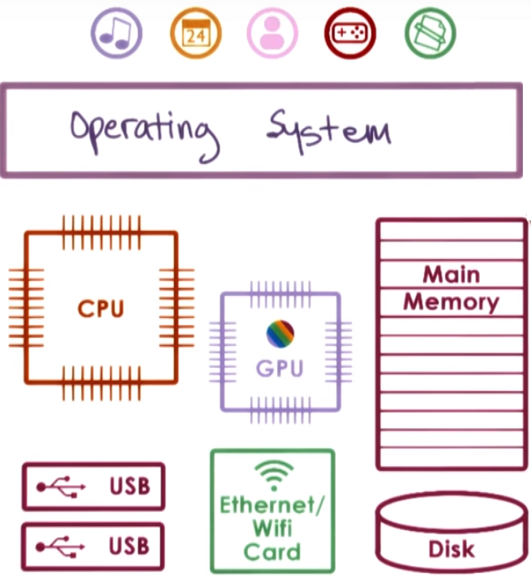

Ngoại trừ một số môi trường điện toán đặc biệt như Hệ thống nhúng (Embedded System) thì các thành phần phần cứng sẽ được sử dụng bởi nhiều ứng dụng (application) khác nhau.

## Định nghĩa Hệ điều hành

Hệ điều hành (OS - Operating System) là một lớp phần mềm hệ thống nằm giữa các thành phần phần cứng phức tạp và các ứng dụng phần mềm, nó che giấu sự phức tạp của các thành phần phần cứng bên dưới khỏi các ứng dụng và các nhà phát triển ứng dụng. Bên cạnh đó, OS cũng quản lý luôn các thành phần phần cứng này thay cho ứng dụng và đảm bảo các ứng dụng chạy độc lập và không vi phạm lẫn nhau.

## Phân loại Hệ điều hành

Về môi trường điện toán, có thể chia OS thành các loại sau:

* OS cho máy tính cá nhân: Ví dụ như Microsoft Windows, Mac OSX, Các bản phân phối Linux (Ubuntu, CentOS, …)
* OS cho Hệ thống nhúng (Embedded): Ví dụ như Android, iOS, Symbian
* OS cho máy chủ (server)

## Các thành phần của Hệ điều hành

OS hỗ trợ một số sự trừu tượng (abstraction) cấp cao và một số cơ chế (mechanism) và chính sách cụ thể để đảm bảo cơ chế được sử dụng như thế nào để quản lý phần cứng bên dưới, ví dụ:

* Sự trừu tượng: tiến trình (process), luồng (thread), tệp tin (file), socket, trang nhớ (memory page), ...
* Cơ chế: Tạo mới, lập lịch, mở, ghi, cấp phát, …
* Chính sách: LRU (Least-Recently Used - ít được sử dụng gần đây nhất), EDF (Earliest Deadline First - hạn chót sớm nhất trước), …

Lấy ví dụ về chức năng quản lý tài nguyên phần cứng của OS, chẳng hạn như quản lý bộ nhớ. Các thành phần tương ứng với chức năng quản lý bộ nhớ như sau:

* Sự trừu tượng:
  + Trang nhớ: Mỗi trang nhớ tương ứng với một vùng nhớ có kích thước cố định và được đánh địa chỉ trong bộ nhớ vật lý
* Cơ chế:
  + Cấp phát: Cấp phát trang nhớ lên bộ nhớ
  + Ánh xạ: Liên kết trang nhớ tới không gian địa chỉ của một ứng dụng đang được thực thi
* Chính sách:
  + LRU: Quyết định trang nhớ nào nên được nằm trong bộ nhớ chính hay nằm trong bộ nhớ thứ cấp dựa vào lịch sử sử dụng trang nhớ, nếu trang nhớ ít được sử dụng thì có thể chuyển từ bộ nhớ chính xuống bộ nhớ thứ cấp.

## Nguyên lý thiết kế Hệ điều hành

**Nguyên lý 1 - Tách biệt giữa cơ chế và chính sách**: Phải hiện thực các cơ chế mềm dẻo để hỗ trợ một loạt các chính sách. Ví dụ cho quản lý bộ nhớ, một số chính sách cho việc thay thế trang nhớ có thể sử dụng là LRU, LFU, ngẫu nhiên, …

**Nguyên lý 2 - Tối ưu hóa cho các trường hợp phổ biến**: Dựa vào các trường hợp phổ biến mà lựa chọn chính sách cụ thể hợp lý và có thể được hỗ trợ bởi phần cứng bên dưới cũng như đáp ứng được các lớp trừu tượng mà OS cung cấp.

* Xác định OS được chạy trên máy tính gì? Tài nguyên máy tính có bao nhiêu CPU, bộ nhớ, thiết bị? Máy tính dùng để làm gì?
* Xác định những gì mà người dùng muốn thực thi trên máy tính
* Xác định khối lượng công việc cần thực thi

## Bảo vệ giữa người dùng và nhân

Để quản lý được tài nguyên phần cứng, OS phải có các đặc quyền đó là truy cập trực tiếp tới phần cứng.

Hệ thống máy tính phân biệt ít nhất 2 chế độ:

* Chế độ người dùng: Đây là chế độ mà các ứng dụng hoạt động
* Chế độ nhân (kernel): Đây là chế độ OS hoạt động

Việc chuyển qua lại giữa 2 chế độ sẽ được hỗ trợ bởi phần cứng. Khi ứng dụng mức người dùng yêu cầu truy cập phần cứng thì sẽ tạo ra 1 ngoại lệ và chuyển quyền điều khiển tới OS, OS sẽ xem xét yêu cầu này là hợp lệ hay không, nếu không hợp lệ thì sẽ kết thúc ứng dụng, nếu hợp lệ thì OS sẽ cấp quyền truy cập cho ứng dụng.

Một cách khác để tương tác giữa 2 chế độ là sử dụng lời gọi hệ thống (system call) dựa trên tập hợp các thao tác mà OS cho phép ứng dụng người dùng có thể gọi trực tiếp để nhờ OS thực hiện, chẳng hạn như mở tệp tin, gửi gói tin, cấp phát bộ nhớ, …

OS cũng có thể gửi các tín hiệu (signal) tới các ứng dụng người dùng nhằm thông báo một số thông tin tới ứng dụng.

## Lời gọi hệ thống (System call)

Khi một ứng dụng đang thực thi ở chế độ người dùng cần truy xuất vào phần cứng thì nó thực hiện 1 lời gọi hệ thống. Trong quá trình thực hiện lời gọi hệ thống, quyền điều khiển sẽ được chuyển sang cho OS trong chế độ nhân. Lúc này, OS sẽ thực hiện các thao tác cần thiết và sau đó trả kết quả về lại cho ứng dụng đang thực thi.

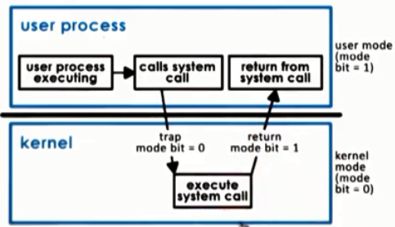

Để thực hiện 1 lời gọi hệ thống, ứng dụng người dùng phải thực hiện các bước sau:

1. Chuẩn bị các đối số, đối số có thể truyền trực tiếp hoặc thông qua địa chỉ của đối số
2. Lưu các dữ liệu liên quan tại vị trí đã được quy định trước
3. Tiến hành lời gọi hệ thống

## Chuyển đổi giữa chế độ người dùng và nhân (kernel)

Việc chuyển đổi giữa chế độ người dùng và nhân (kernel) được hỗ trợ bởi phần cứng bằng cách sử dụng ngoại lệ (exception).

Ngoài sự hỗ trợ bởi phần cứng, vẫn phải cần thêm một số lệnh (instruction) để thực hiện các thao tác khác.

Khi chuyển đổi sẽ tác động rất lớn đến Cache trong khi Cache ảnh hưởng rất lớn đến hiệu suất của việc thực thi ứng dụng.

## Các dịch vụ của của OS

Nhằm cung cấp truyền truy cập phần cứng cho các ứng dụng người dùng, OS sẽ cung cấp một số dịch vụ cơ bản để liên kết đến việc điều khiển phần cứng, ví dụ:

* Lập lịch (scheduler): Điều khiển việc truy xuất tới 1 hoặc nhiều CPU
* Quản lý bộ nhớ: Cấp phát bộ nhớ cho 1 hay nhiều ứng dụng hoạt động và đảm bảo các ứng dụng không ghi đè lên vùng nhớ nhau
* Điều khiển thiết bị ngoại vi (device driver): Điều khiển việc truy xuất tới các thiết bị ngoại vi như ổ đĩa, chuột, bàn phím, …
* Hệ thống tệp tin (file system): Hỗ trợ việc lưu trữ trên các thiết bị lưu trữ khối
* Quản lý tiến trình (process): Quản lý ứng dụng đang thực thi

OS thực hiện các dịch vụ của mình thông qua các lời gọi hệ thống từ phía ứng dụng người dùng. Một số lời gọi hệ thống trong Windows và Linux được trình bày trong hình bên dưới.

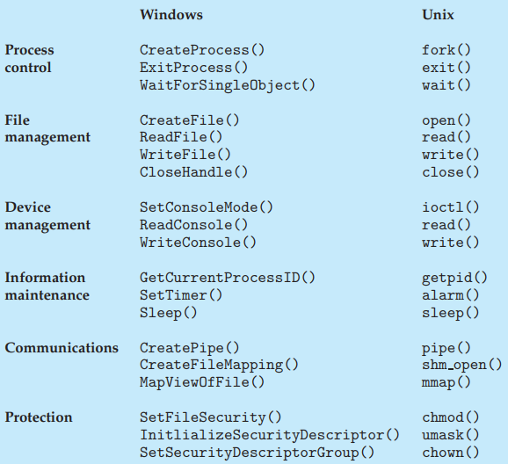

## Cấu trúc của OS

### Cấu trúc OS nguyên khối (Monolithic OS)

Trong OS với cấu trúc nguyên khối, tất cả các dịch vụ mà OS cung cấp và tất cả các phần cứng cần thiết đã hoàn toàn nằm sẵn trong OS. Ưu/nhược điểm của cấu trúc OS này bao gồm:

* Ưu điểm: Mọi thứ đã có sẵn trong OS vì thế có thể tối ưu hóa quá trình biên dịch
* Nhược điểm: Có quá nhiều trạng thái, mã nguồn để duy trì, vận hành, gỗi lỗi, nâng cấp. Kích thước lớn khiến tốn nhiều bộ nhớ, làm ảnh hưởng đến các ứng dụng khác.

### Cấu trúc OS mô-đun (Modular OS)

Trong OS với cấu trúc mô-đun, OS được cài đặt sẵn một số dịch vụ cơ bản, các dịch khác có thể được bổ sung thông qua bổ sung các mô-đun. Ưu/nhược điểm của cấu trúc OS này bao gồm:

* Ưu điểm:
  + Dễ dàng tùy biến các dịch vụ của OS
  + Dễ dàng bảo trì và nâng cấp
  + Mã nguồn nhỏ hơn và tốn ít tài nguyên hơn
* Nhược điểm:
  + Khó khăn trong việc giao tiếp vì mỗi mô-đun phải tuân theo các giao tiếp được quy định sẵn, khiến khó khăn trong việc tối ưu
  + Việc bảo trì sẽ khó khăn nếu các mô-đun được viết từ các mã nguồn khác nhau và có thể tồn tại lỗi

Linux là một OS theo cấu trúc mô-đun.

### Cấu trúc OS vi nhân (microkernel OS)

Trong OS với cấu trúc vi nhân, OS chỉ bao gồm những thành phần cơ bản nhất như thực thi ứng dụng, không gian địa chỉ. Những thành phần khác sẽ chạy bên ngoài OS như cơ sở dữ liệu, hệ thống tệp tin, trình điều khiển thiết bị, … ở chế độ người dùng. Ưu/nhược điểm của cấu trúc OS này bao gồm:

* Ưu điểm:
  + Kích thước OS rất nhỏ nên cần ít tài nguyên và cho hiệu năng cao hơn
  + Mã nguồn rất dễ kiểm tra tính chính xác
  + Phù hợp cho các hệ thống nhúng và điều khiển
* Nhược điểm:
  + Kém linh hoạt vì thường chuyên biệt hóa cho phần cứng
  + Khó khăn trong việc viết các ứng dụng người dùng
  + Tốn quá nhiều chi phí cho việc chuyển đổi ngữ cảnh

## Kiến trúc Linux

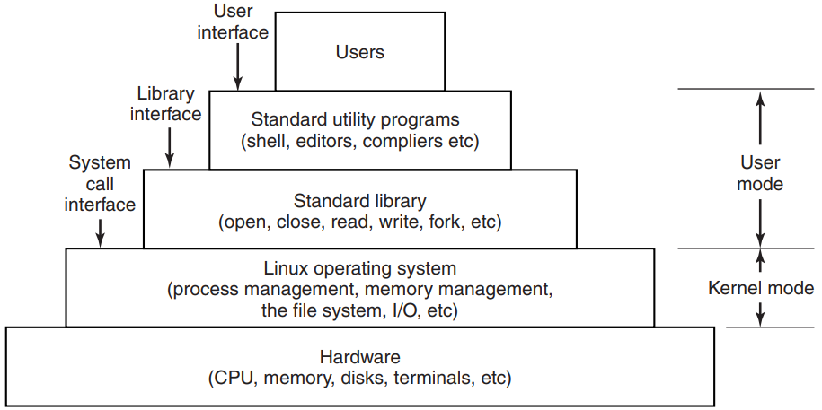

Ở mức thấp nhất là phần cứng chứa CPU, bộ nhớ và các thiết bị ngoại vi. Ở mức cao hơn, nhân Linux trừu tượng và quản lý các phần cứng này bằng cách hỗ trợ một loạt các sự trừu tượng và cơ chế liên quan như quản lý tiến trình, quản lý bộ nhớ, quản lý I/O, ... và các thành phần này đều có thể thay đổi độc lập nhau Sau đó là các thư viện chuẩn (standard library) cài đặt giao tiếp với các lời gọi hệ thống. Trên nữa là các chương trình tiện ích tiêu chuẩn như trình thông dịch dòng lệnh (shell), trình biên dịch (compiler), … giúp người dùng tương tác với OS dễ dàng hơn. Lớp trên cùng là các ứng dụng của người sử dụng.

## Kiến trúc MacOS

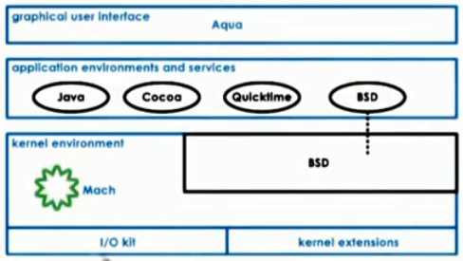

MacOS theo cấu trúc vi nhân bao gồm các thành phần cơ bản: quản lý bộ nhớ, lập lịch luồng và truyền thông liên tiến trình (RPC - Remote Procedure Call). Thành phần BSD cung cấp khả năng tương tác với Unix thông qua giao diện dòng lệnh BSD, POSIX API hỗ trợ giao tiếp mạng rất tốt. Hai mô-đun dưới cùng là môi trường phát triển trình điều khiển thiết bị và các mở rộng cho nhân OS.

# TIẾN TRÌNH VÀ QUẢN LÝ TIẾN TRÌNH

## Khái niệm về tiến trình (Process)

Ứng dụng là một chương trình nằm trên Bộ nhớ thứ cấp của máy tính (HDD, SSD hoặc Flash, thậm chí là trên Cloud) và nó là một thực thể thụ động, khi ứng dụng được nạp vào bộ nhớ chính để thực thi thì nó sẽ trở thành tiến trình. Như vậy, tiến trình là một trạng thái của chương trình khi nó được thực thi bởi CPU hoặc được nạp vào Bộ nhớ chính và nó là một thực thể chủ động.

Ví dụ: Phần mềm MS Office WORD được cài đặt trên máy tính được gọi là một ứng dụng, khi thực thi ứng dụng này thì chúng ta có được 1 tiến trình.

Mỗi một tiến trình (khi đã được nạp vào bộ nhớ) có một không gian địa chỉ riêng của nó, bao gồm các phân đoạn sau:

* Text (code): Chứa các lệnh của chương trình, phân đoạn Text sẽ được khởi tạo ngay sau khi tiến trình được nạp vào Bộ nhớ chính và có kích thước không đổi.
* Data: Chứa các biến toàn cục và biến static của chương trình, phân đoạn Data sẽ được khởi tạo ngay sau khi tiến trình được nạp vào Bộ nhớ chính và có kích thước không đổi
* Heap: Chứa các dữ liệu được cấp phát động trong suốt thời gian tiến trình thực thi. Phân đoạn Heap sẽ lớn dần nếu chương trình cấp phát động nhiều dữ liệu
* Stack: Chứa các dữ liệu cho khai báo biến cục bộ và tham số cho thủ tục (hàm con). Phân đoạn Stack sẽ lớn dần nếu cần sử dụng nhiều biến cục bộ hoặc thủ tục cần nhiều đối số đầu vào.

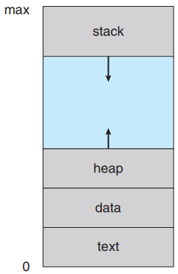

## Không gian địa chỉ của tiến trình

Trong các hệ điều hành hiện đại, mỗi tiến trình sẽ có 1 không gian địa chỉ ảo (virtual address space), không gian địa chỉ này sẽ được chuyển đổi thành không gian địa chỉ vật lý (physical address space) bởi MMU (Memory Management Unit - Đơn vị Quản lý Bộ nhớ).

## Quản lý bộ nhớ

Hệ điều hành sử dụng 1 bảng trang (Page Table) để ánh xạ các địa chỉ ảo thành các địa chỉ vật lý. Một vài địa chỉ ảo có thể không được cấp phát do không còn đủ địa chỉ vật lý để ánh xạ. Khi sắp hết bộ nhớ thì Hệ điều hành sẽ tạm thời chuyển một số địa chỉ vật lý xuống Bộ nhớ thứ cấp để đủ không gian ánh xạ cho các địa chỉ ảo. Để làm được điều này thì Hệ điều hành phải lưu trữ thông tin liên quan đến việc ánh xạ không gian địa chỉ ảo tới không gian địa chỉ vật lý và thông tin về việc hoán đổi giữa Bộ nhớ chính và Bộ nhớ thứ cấp.

## Khối điều khiển tiến trình (PCB - Process Control Block)

Để quản lý tiến trình, Hệ điều hành sẽ lưu thông tin về những gì mà 1 tiến trình đang làm. Tất cả các thông tin này được lưu trong cấu trúc dữ liệu PCB, PCB bao gồm các thông tin sau:

* Trạng thái của tiến trình
* PID định danh của tiến trình
* PC (Program Counter hay còn gọi là Instruction Pointer dùng để trỏ tới địa chỉ của lệnh đang được thực thi)
* Các thanh ghi trong CPU
* SP (Stack Pointer dùng để trỏ tới địa chỉ trên cùng của Stack)
* Không gian bộ nhớ
* Danh sách các tập tin đang mở
* Độ ưu tiên
* Thông tin lập lịch CPU
* …

## Cách sử dụng PCB

Giả sử có 2 tiến trình. Hai PCB sẽ được tạo trong bộ nhớ để quản lý 2 tiến trình này. Tiếp tục giả sử P1 đang chạy và P2 đang chờ. Lúc này các thanh ghi của CPU sẽ chứa các giá trị tương ứng với việc thực thi của P1.

Đến một thời điểm nào đó, Hệ điều hành quyết định ngắt việc thực thi của P1 và chuyển P1 qua trạng thái chờ, lúc này Hệ điều hành cần thực hiện các công việc sau:

* Lưu toàn bộ thông tin trạng thái của P1 vào PCB
* Chuyển P2 qua trạng thái thực thi, việc này đồng nghĩa với việc phải cập nhật lại các thanh ghi của CPU tương ứng với việc thực thi của P2.

Tiếp tục giả sử khi P2 đang thực thi và cần yêu cầu cấp phát thêm bộ nhớ thì Hệ điều hành sẽ cấp phát thêm bộ nhớ và thiết lập ánh xạ địa chỉ ảo sang địa chỉ vật lý cũng như cập nhật lại PCB của P2.

Đến một thời điểm nào đó, Hệ điều hành lại quyết định ngắt việc thực thi của P2, chuyển P2 qua trạng thái chờ, sau đó khôi phục P1 để thực thi thì quy trình sẽ được lặp lại.

## Chuyển đổi ngữ cảnh (context switch)

Mỗi khi Hệ điều hành chuyển 1 tiến trình sang trạng thái chờ và khôi phục 1 tiến trình sang trạng thái thực thi thì chúng ta gọi đây là một việc chuyển ngữ cảnh. Hoặc có thể hiểu việc chuyển đổi ngữ cảnh là việc chuyển CPU từ ngữ cảnh của tiến trình này sang ngữ cảnh của tiến trình khác.

Chi phí cho việc chuyển đổi ngữ cảnh rất tốn kém, bao gồm 2 loại chi phí:

* Chi phí trực tiếp: Số lượng chu kỳ cần thiết cho các thao tác lưu 1 PCB xuống bộ nhớ và nạp 1 PCB lên CPU.
* Chi phí gián tiếp: Cache miss xảy ra do không gian địa chỉ của các tiến trình là khác nhau nên tất cả các dữ liệu trên Cache của tiến trình hiện tại không thể sử dụng cho tiến trình mới.

Khi chuyển ngữ cảnh từ tiến trình P1 sang tiến trình P2 thì toàn bộ dữ liệu trong Cache sẽ không liên quan đến P2 vì thế khi P2 thực thi thì cần phải nạp lại dữ liệu từ Bộ nhớ chính lên Cache. Tiếp tục khi chuyển ngữ cảnh từ tiến trình P2 sang tiến trình P1 thì toàn bộ dữ liệu trong Cache lại không liên quan đến P1 vì thế khi P1 thực thi thì cần phải nạp lại dữ liệu từ Bộ nhớ chính. Miss Penalty sẽ càng lớn khi có nhiều cấp Cache và kích thước của Cache lớn. Việc này lặp đi lặp lại mỗi khi việc chuyển ngữ cảnh diễn ra, vì thế nó được đặt tên là Cold Cache.

## Vòng đời của tiến trình

Vòng đời của một tiến trình bắt đầu bằng việc khởi tạo tiến trình và kết thúc. Trong quá trình thực thi của mình, tiến trình có thể trải qua những trạng thái khác bao gồm:

* New: Khởi tạo tiến trình, Hệ điều hành cấp phát, khởi tạo PCB và một số tài nguyên ban đầu cho tiến trình.
* Ready: Tiến trình nhận đủ tài nguyên tối thiểu và sẵn sàng thực thi
* Running: Tiến trình được CPU thực thi
* Waiting: Tiến trình thực hiện nhập/xuất hoặc chờ 1 sự kiện khác diễn ra
* Terminate: Tiến trình hoàn tất thực thi hoặc có lỗi xảy ra.

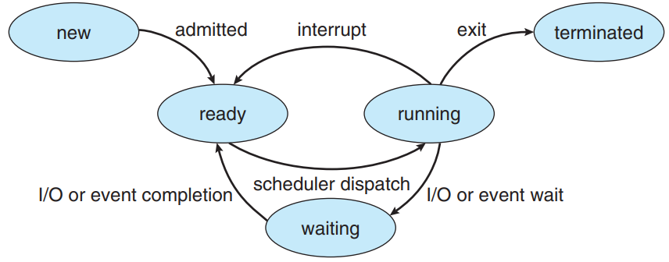

Khi một tiến trình chuyển sang trạng thái thực thi (running) thì việc chuyển ngữ cảnh sẽ xảy ra để thay thế tiến trình cũ bằng tiến trình mới, tiến trình bị thay thế sẽ chuyển về trạng thái sẵn sàng (ready).

Khi một tiến trình đang thực thi (running) thì nó có thể bị chuyển qua 1 trong 3 trạng thái khác, bao gồm:

* Chuyển sang sẵn sàng (ready) do bị Hệ điều hành ngắt thực thi.
* Chuyển sang kết thúc (terminate) do tiến trình đã hoàn thành công việc hoặc có lỗi xảy ra.
* Chuyển sang chờ (waiting) do cần nhập/xuất hoặc chờ 1 sự kiện nào đó xảy ra. Khi nhập/xuất hoặc sự kiện cần chờ đã diễn ra thì tiến trình sẽ chuyển qua sẵn sàng.

## Tạo tiến trình

Một tiến trình có thể tạo ra nhiều trình con của nó. Khi bật máy tính, Hệ điều hành sẽ được nạp vào Bộ nhớ chính và trở thành một tiến trình đặc quyền (privileged process), đây chính là tiến trình cha của mọi tiến trình hay còn gọi là tiến trình gốc. Kế tiếp, tiến trình gốc này sẽ tạo một số tiến trình khởi tạo khác, ví dụ tiến trình user shell khi người dùng đăng nhập vào hệ thống. Tiếp tục, nếu người dùng nhập lệnh vào terminal thì một tiến trình con mới sẽ được tạo ra từ tiến trình user shell. Có thể xem mối quan hệ giữa các tiến trình như là một cấu trúc dữ liệu cây.

Hầu hết mọi Hệ điều hành đều hỗ trợ 2 cơ chế tạo tiến trình là **fork** và **exec**:

* Fork: Tạo một tiến trình con và sao chép PCB của tiến trình cha cho tiến trình con vừa được tạo ra. Tiến trình con sẽ thực thi tại lệnh nằm ngay sau lệnh fork vì tiến trình cha và tiến trình con có chung PCB ngoại trừ thông tin về định danh tiến trình.
* Exec: Tạo một tiến trình con thông qua fork nhưng không sao chép PCB của tiến trình cha cho tiến trình còn, thay vào đó sẽ nạp một chương trình mới và bắt đầu thực thi từ lệnh đầu tiên của chương trình mới này.

## Bộ lập lịch CPU (CPU Scheduler)

Để CPU thực thi 1 tiến trình thì trước đó tiến trình phải ở trạng thái sẵn sàng (ready). Thực tế thì có rất nhiều tiến trình, vì thế các tiến trình ở trạng thái ready được đưa vào một hàng đợi sẵn sàng (ready queue). Cũng vì có nhiều tiến trình ở trạng thái sẵn sàng nên cần phải có một bộ lập lịch CPU để lựa chọn tiến trình nào được chuyển qua trạng thái thực thi và nó sẽ được thực thi trong bao lâu.

Để quản lý được CPU thì Hệ điều hành phải có khả năng chiếm quyền để ngắt việc thực thi của 1 tiến trình và lưu ngữ cảnh hiện tại của tiến trình này. Sau đó Hệ điều hành sẽ chạy thuật toán lập lịch để lựa chọn tiến trình nào trong hàng đợi sẵn sàng sẽ được thực thi tiếp theo. Khi 1 tiến trình được lựa chọn, Hệ điều hành sẽ cấp CPU cho tiến trình và thực hiện việc chuyển ngữ cảnh.

Tài nguyên CPU rất quý giá, vì thế Hệ điều hành phải đảm bảo thời gian sử dụng CPU phần lớn phải dùng để thực thi tiến trình và tối thiểu hóa việc sử dụng CPU cho các công việc khác.

## Thực thi tiến trình

Ngoài chức năng của Bộ lập lịch CPU, chúng ta phải xem xét tần suất chạy Bộ lập lịch CPU vì nếu chạy Bộ lập lịch CPU quá thường xuyên thì sẽ lãng phí thời gian CPU, trong khi tài nguyên CPU thì quý giá và nên tập trung để thực thi các tiến trình. Nhưng! Nếu dành phần lớn thời gian CPU để thực thi tiến trình thì các tiến trình trong hàng đợi sẵn sàng có thể sẽ không được lập lịch tốt vì các tiến trình có thể chuyển từ trạng thái chờ sang trạng thái sẵn sàng bất kỳ lúc nào, miễn là nó có đủ tài nguyên để sẵn sàng thực thi, khiến kết quả của việc lập lịch CPU trước đó có thể không còn tốt.

Một câu hỏi được đặt ngược lại đó là: Bộ lập lịch CPU sẽ quyết định tiến trình được thực thi trong bao lâu?

Giả sử thời gian thực thi các tiến trình là Tp và Bộ lập lịch CPU cần Tsche để chạy giải thuật lập lịch, việc sử dụng thời gian CPU sẽ theo sơ đồ thời gian sau:

Tsche | Tp | Tsche | Tp | …

Như có thể thấy, việc thực thi tiến trình và việc lập lịch CPU là diễn ra luân phiên, giả sử chúng ta chỉ lấy 4 khoảng thời gian đầu, khi đó hiệu suất cho việc thực thi tiến trình được tính theo công thức sau:

Hiệu suất = Tổng thời gian thực thi tiến trình / Tổng thời gian sử dụng CPU

                   = 2 x Tp / (2 x Tp + 2 x Tsche)

Nếu Tp = Tsche thì hiệu suất chỉ đạt 50%. Nhưng nếu Tp = 10 x Tsche thì hiệu suất đạt 91%.

## Vấn đề nhập/xuất dữ liệu của tiến trình

Bất cứ khi nào tiến trình thực thực hiện các thao tác nhập/xuất dữ liệu thì Hệ điều hành sẽ ngắt việc thực thi của tiến trình và chuyển nó qua trạng thái chờ, tại một thời điểm thì có thể cũng có nhiều tiến trình đang chờ, vì thế chúng được tổ chức thành một hàng đợi nhập xuất (I/O queue) và chờ đến lúc được thực hiện các thao tác nhập/xuất.

Khi tiến trình chuyển qua trạng thái chờ thì Bộ lập lịch CPU sẽ không lập lịch cho tiến trình này nữa vì Bộ lập lịch CPU chỉ có chức năng lập lịch các tiến trình nằm trong hàng đợi sẵn sàng. Khi việc nhập/xuất hoàn thành thì tiến trình sẽ được chuyển qua trạng thái sẵn sàng.

Một tiến trình được đưa vào hàng đợi sẵn sàng bởi các nguyên nhân sau:

* Hoàn thành việc nhập/xuất dữ liệu.
* Hết thời gian sử dụng CPU
* Tiến trình con được tạo ra
* Chờ 1 sự kiện và sự kiện đó đã diễn ra

## Truyền thông liên tiến trình

Vì có nhiều tiến trình trong Bộ nhớ chính nên Hệ điều hành phải có cơ chế bảo vệ và cách ly các tiến trình với nhau. Mỗi tiến trình sẽ có không gian địa chỉ riêng và sẽ có thời gian sử dụng CPU riêng, nhưng có những yêu cầu cần các tiến trình phải liên lạc với nhau bất chấp chúng được bảo vệ và bị cách ly khỏi nhau.

Việc liên lạc giữa các tiến trình hay còn gọi là truyền thông liên tiến trình là việc truyền dữ liệu giữa các không gian bộ nhớ của các tiến trình khác nhau nhưng vẫn phải đảm bảo các tiến trình không vi phạm lẫn nhau. Có 2 phương pháp để truyền thông liên tiến trình:

* Truyền thông điệp (Message-Passing): Hệ điều hành cung cấp 1 kênh truyền (giống như 1 bộ đệm) giữa 2 tiến trình. Mỗi tiến trình sẽ ghi hoặc đọc thông điệp từ bộ đệm này. Ưu điểm của phương pháp này là Hệ điều hành quản lý kênh truyền (bản chất là một lời gọi hệ thống - system call). Nhưng nhược điểm của phương pháp này là phát sinh thêm chi phí cho việc sao chép dữ liệu từ không gian địa chỉ của 1 tiến trình tới kênh truyền nằm trong bộ nhớ của nhân Hệ điều hành.

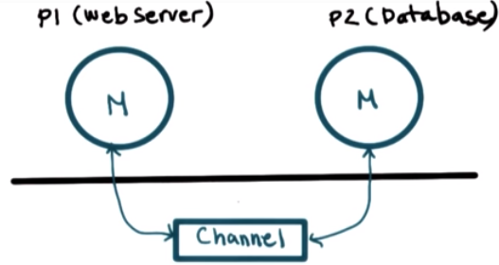

* Chia sẻ bộ nhớ (Shared Memory): Hệ điều hành thiết lập một vùng nhớ dùng chung và ánh xạ tới không gian địa chỉ của 2 tiến trình. Các tiến trình có thể ghi hoặc đọc tới/từ không gian địa chỉ của riêng chúng. Vùng nhớ dùng chung này của 2 tiến trình sẽ được ánh xạ xuống cùng 1 địa chỉ vật lý, vì thế Hệ điều hành không hề can thiệp vào quá trình truyền thông giữa các tiến trình. Ưu điểm của phương pháp này đó là tốc độ cao, nhưng nhược điểm là rất dễ xảy ra lỗi do không có sự quản lý của Hệ điều hành.

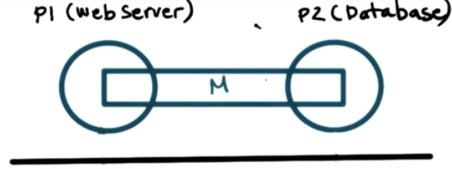

# LUỒNG VÀ ĐỒNG BỘ

## Tiến trình và Luồng (Process and Thread)

Một chương trình có thể thực hiện nhiều chức năng khác nhau, nên khi được nạp vào bộ nhớ để trở thành một tiến trình thì tiến trình này cần phải thực thi các chức năng khác nhau. Trong một hệ thống đơn lõi (single core hay single processor) thì tiến trình sẽ luân phiên thực hiện các chức năng của nó một cách tuần tự, nhưng trên một hệ thống đa lõi (multi-core hoặc multiprocessor) thì tiến trình có thể chia nhỏ thành các thực thể nhỏ hơn, mỗi thực thể thực hiện một chức năng riêng và được chạy trên các Bộ xử lý riêng nhằm tăng tốc độ thực thi. Những thực thể chủ động nhỏ hơn này được gọi là luồng (thread).

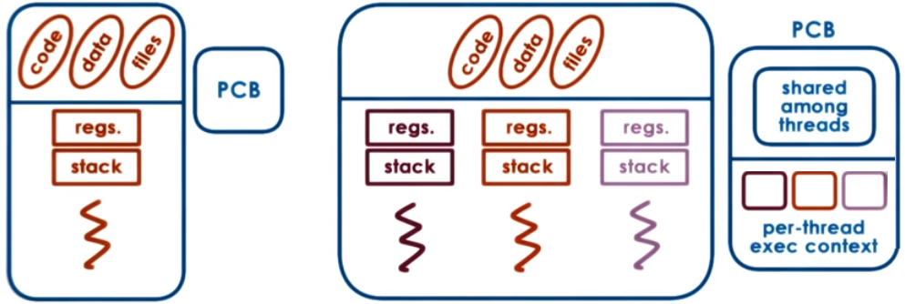

Các luồng trong 1 tiến trình đại diện cho các ngữ cảnh thực thi độc lập nhưng chúng có chung không gian địa chỉ ảo vì thế chúng có thể chia sẻ toàn bộ việc ánh xạ từ không gian địa chỉ ảo thành không gian địa chỉ vật lý.

Các luồng của cùng 1 tiến trình chia sẻ toàn bộ lệnh, dữ liệu, tập tin nhưng chúng sẽ thực thi lệnh khác nhau ở các địa chỉ khác nhau. Để có thể thực thi lệnh độc lập với các luồng khác thì mỗi luồng phải có riêng thanh ghi PC và SP, Stack và các thanh ghi.

Các luồng trong tiến trình độc lập nhau vì thế cần phải các cấu trúc dữ liệu riêng biệt để biểu diễn thông tin của mỗi luồng. Hệ điều hành quản lý một tiến trình đa luồng bằng cách sử dụng cấu trúc PCB phức tạp hơn hơn, PCB mới này sẽ chứa toàn bộ thông tin được chia sẻ giữa các luồng và sẽ có những phần thông tin riêng biệt cho mỗi luồng.

## Lợi ích của đa luồng

Có 2 cách sử dụng 1 tiến trình đa luồng:

* Các luồng chạy chung lệnh nhưng sẽ sử dụng dữ liệu khác nhau. Ví dụ như phép cộng 2 mảng A và B, luồng 1 sẽ thực hiện cộng A[n-1:i] với B[n-1:i], luồng khác thực hiện cộng A[i-1:0] với B[i-1:0].
* Các luồng chạy các đoạn lệnh khác nhau. Ví dụ Trình duyệt Web phải tải thông tin từ server và hiển thị thông tin thì 1 luồng sẽ thực hiện việc tải thông tin từ server, luồng khác sẽ thực hiện việc hiển thị thông tin.

Trong hệ thống đa lõi (multi-core hoặc multiprocessor), mỗi luồng của tiến trình được thực thi trên mỗi Bộ xử lý, mỗi Bộ xử lý có Cache riêng của nó. Nếu luồng lặp lại liên tục việc thực thi một đoạn lệnh nhỏ thì toàn bộ đoạn lệnh này có thể hoàn toàn nằm trong Cache, vì thế sẽ giảm được thời gian truy xuất bộ nhớ rất đáng kể.

Các tiến trình có không gian địa chỉ trên bộ nhớ và việc thực thi bởi CPU khác nhau, vì thế nếu một hệ thống được sử dụng để thực thi đa tiến trình thì chi phí cho bộ nhớ sẽ cao hơn, và sẽ phải phát sinh thêm chi phí liên lạc giữa các tiến trình, vì thế các chương trình hiện đại được viết theo đa luồng chứ không phải là đa tiến trình.

Chi phí thực sự của việc chuyển ngữ cảnh giữa các tiến trình là việc ánh xạ lại không gian địa chỉ ảo thành không gian địa chỉ vật lý, trong khi đó thì các luồng chia sẻ không gian địa chỉ nên chi phí chuyển ngữ cảnh sẽ thấp hơn rất nhiều.

Khi mà sử dụng bộ nhớ hiệu quả thì sẽ đủ không gian bộ nhớ để tiến trình hoạt động và sẽ không phải xảy ra trường hợp hết không gian bộ nhớ - lý do khiến phải di chuyển một phần dữ liệu xuống Bộ nhớ thứ cấp.

## Đa luồng trên một bộ xử lý đơn lõi

Giả sử luồng T1 đang thực thi và cần truy xuất Ổ đĩa cứng, trong khi chờ dữ liệu được phản hồi về thì T1 phải chuyển qua trạng thái chờ và chờ 1 khoảng thời gian t_idle.

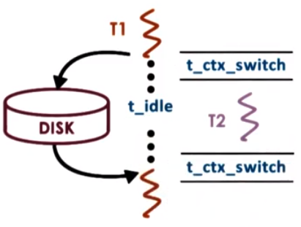

Nếu t_idle lớn hơn thời gian chuyển đổi ngữ cảnh (2 lần chuyển đổi ngữ cảnh) thì Hệ điều hành phải thực hiện chuyển đổi ngữ cảnh sang luồng T2 để tận dụng thời gian CPU.

Tiếp tục giả sử tiến trình P1 thực thi với cùng kịch bản trên, nhưng rõ ràng là thời gian chuyển đổi ngữ cảnh của tiến trình lớn hơn luồng rất nhiều, nên khoảng thời gian để thực thi P2 sẽ ngắn hơn so với thời gian để thực thi T2.

## Hệ điều hành đa luồng

Một chương trình ứng dụng được viết để thực thi theo 1 tiến trình đa luồng đem lại rất nhiều lợi ích. Bản thân Hệ điều hành cũng là một chương trình, vì thế nó cũng có thể tận dụng lợi ích từ việc đa luồng.

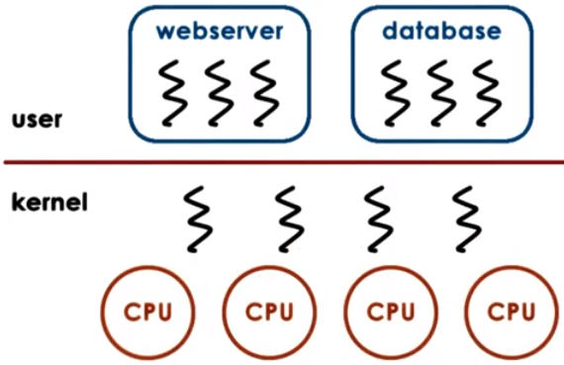

Bằng việc đa luồng nhân của Hệ điều hành (kernel), chúng ta có thể cho phép Hệ điều hành hỗ trợ nhiều ngữ cảnh thực thi. Khi Hệ điều hành chạy trên một hệ thống đa lõi xử lý thì nó có thể chạy đồng thời các ngữ cảnh trên các lõi xử lý khác nhau, chẳng hạn đáp ứng yêu cầu của ứng dụng trên 1 lõi, chạy dịch vụ của Hệ điều hành trên 1 lõi, …

## Cơ chế luồng

Để hiện thực luồng, Hệ điều hành cần cung cấp những cơ chế sau:

* Cấu trúc dữ liệu cho luồng: Định danh luồng và theo dõi việc sử dụng tài nguyên
* Tạo và quản lý luồng
* Phối hợp hoạt động giữa các luồng một cách an toàn

Vì các luồng chia sẻ không gian địa chỉ nên 2 luồng có thể truy xuất tới 1 địa chỉ trong bộ nhớ cùng 1 lúc, điều này khiến chúng ta không dự đoán được kết quả của việc thực thi trong 2 trường hợp sau:

* 1 luồng thực hiện việc ghi dữ liệu và luồng còn lại thực hiện việc đọc dữ liệu. Dữ liệu được đọc là dữ liệu trước đó hay dữ liệu sau khi được luồng kia ghi vào?
* 2 luồng cùng thực hiện việc ghi dữ liệu. Dữ liệu sau cùng là dữ liệu do luồng nào ghi?

Độc quyền truy xuất hay còn gọi là loại trừ tương hỗ (Mutual exclusion) là một cơ chế dùng để đảm bảo tại một thời điểm chỉ có 1 luồng được thực hiện thao tác lên vùng nhớ chia sẻ.

## Tạo luồng theo đề xuất của Birrell

Theo Birrell, Cấu trúc dữ liệu Thread là một cấu trúc dữ liệu chứa toàn bộ thông tin về 1 luồng và có thể được sử dụng để mô tả luồng, bao gồm:

* TID: Định danh luồng
* PC: Thanh ghi PC (Program Counter) dùng để trỏ tới địa chỉ của lệnh sẽ được thực thi tiếp theo
* SP: Thanh ghi SP (Stack Pointer) dùng để trỏ tới địa chỉ trên cùng của Stack
* Các thanh ghi của CPU: Chứa các giá trị trong khi thực thi
* Stack: Bộ nhớ Stack hay còn gọi là ngăn xếp
* Các thuộc tính: Hỗ trợ cho Hệ điều hành lập lịch, gỡ lỗi, ...

Một 1 luồng được tạo bằng cách gọi hàm fork 2 đối số: fork(proc, args)

* proc: Thủ tục sẽ được thực thi ngay khi tiến trình được tạo
* args: Các đối số truyền cho thủ tục

Sau khi gọi fork thành công thì tiến trình sẽ có 2 luồng chạy độc lập. Luồng T0 gọi fork sẽ thực thi tại lệnh ngay sau fork, luồng T1 được tạo ra sẽ thực thi ở lệnh đầu tiên của thủ tục và các đối số sẽ nằm trong Stack.

Khi T1 kết thúc, nó sẽ lưu kết quả trả về vào một địa chỉ mà tất cả các luồng khác đều truy xuất được, và tiếp tục chúng ta cần 1 cơ chế để thông báo là T1 đã hoàn tất việc thực thi.

Birrell đề xuất hàm join() được sử dụng bởi luồng gọi fork(). Khi T0 gọi join() với đối số là ID của T1 thì T0 sẽ chờ cho đến khi T1 hoàn tất và hàm join() sẽ trả về kết quả tính toán của T1 cho T0.

## Ví dụ tạo luồng

|  |
| --- |
| Thread thead1;  Shared_list list;  thread1 = fork(safe_insert, 4);  safe_insert(6);  join(thread1); // tùy chọn |

Giả sử chương trình trên được nạp vào Bộ nhớ chính và trở thành thread0. Thread0 gọi fork() để tạo 1 luồng mới tên là thread1 và thread1 sẽ thực thi hàm safe_insert(4). Ngay sau đó cả thread0 và thread1 thực thi đồng thời, trong khi thread0 thực thi hàm safe_insert(6) thì thread1 thực thi safe_insert(4), vì cả 2 cùng chia sẻ list nên sẽ không dự đoán được thread0 hay thread1 chèn giá trị vào list trước. Việc thread0 gọi join(thread1) để đảm bảo thread0 chỉ kết thúc khi thread1 đã kết thúc, tất nhiên việc này là không cần thiết trong ví dụ này vì thread1 và thread0 không liên lạc với nhau.

Chúng ta có thể cải tiến chương trình trên để ép cho thread1 thực hiện trước thread0 bằng cách gọi join(thread1) trước khi thread0 gọi hàm safe_insert().

## Lập trình luồng trong Linux với thư viện PThread trong C

Thư viện PThread hỗ trợ việc lập trình với luồng bằng C trên Linux như sau:

* Cấu trúc dữ liệu pthread_t. pthread_t chứa ID, trạng thái thực thi và các thông tin khác liên quan đến luồng.
* Tạo luồng bằng hàm pthred_create(pthread_t *thread, pthread_attr_t *attr, void * (*start_routine)(void *), void *arg), trong đó:
  + pthread_t *thread: Định danh luồng
  + pthread_attr_t *attr: Thuộc tính luồng
  + void * (*start_routine)(void *): Thủ tục mà luồng sẽ thực thi
  + void *arg: Đối số cho thủ tục
* Chờ luồng khác kết thúc bằng hàm pthread_join(pthread_t thread, void **status), trong đó:
  + pthread_t thread: Định danh luồng
  + void **status: Kết quả trả về

So sánh giữa đề xuất của Birrell và thư viện PThread:

|  |  |  |
| --- | --- | --- |
|  | Birrell | Thư viện PThread |
| Cấu trúc dữ liệu | thread | pthread_t aThread; |
| Tạo luồng | fork(proc, args) | int pthread_create(pthread_t *thread,  pthread_attr_t *attr,  void * (*start_routine)(void *),  void *arg); |
| Chờ luồng kết thúc | join(thread) | int pthread_join(pthread_t thread, void **status) |

Có 2 sự khác biệt giữa thư viện PThread và đề xuất của Birrell khác nhau ở 2 điểm:

* PThread có thể thiết lập thuộc tính cho luồng
* Ngoài việc chờ luồng kết thúc thì pthread_join() còn theo dõi trạng thái kết thúc và giải phóng tài nguyên đã cấp cho luồng.

Thuộc tính luồng cho phép chúng ta xác định thuộc tính cho luồng, tiêu biểu là những thuộc tính sau:

* Kích thước và địa chỉ Stack
* Chính sách và thông số lập lịch CPU
* Phạm vi của luồng mức hệ thống hay mức tiến trình
* Độ ưu tiên
* Sự kế thừa chính sách lập lịch CPU từ luồng cha
* Quản lý theo dõi và thu hồi tài nguyên

Nếu truyền NULL vào thuộc tính luồng thì luồng mới được tạo sẽ sử dụng thuộc tính mặc định. Có nhiều API hỗ trợ cho việc thiết lập các thuộc tính, các API này đều theo định dạng sau:

pthread_attr_{get/set}_{attributes}

Ví dụ thiết lập thuộc tính khởi tạo cho luồng: pthread_attr_set_init(pthread_attr_t *attr)

Ví dụ hủy bỏ thiết lập thuộc tính cho luồng: pthread_attr_destroy(pthread_attr_t *attr)

## Quản lý theo dõi và thu hồi tài nguyên

Theo  mặc định, các luồng được tạo mới sẽ được Hệ điều hành theo dõi trạng thái kết thúc và thu hồi tài nguyên thông qua pthread_join(), nghĩa là luồng cha không nên kết thúc trước khi luồng con hoàn thành và trả về kết quả cho luồng cha.

Nếu không sử dụng pthread_join() và luồng cha kết thúc trước luồng con thì luồng con có thể trở thành một luồng thây ma (zombie thread) vì luồng con có thể đã hoàn thành hoặc đã chết:

* Nếu luồng con đã hoàn thành thì tài nguyên cấp cho nó chưa được giải phóng vì luồng cha chưa gọi pthread_join() để giải phóng tài nguyên.
* Do luồng cha kết thúc nên tài nguyên đã cấp phát cho luồng cha bị thu hồi (các luồng cha con chia sẻ không gian địa chỉ), thông tin còn lại cho luồng con chỉ là ID và trạng thái của nó.

Trong cả trong 2 trường hợp thì luồng con được xem như đã kết thúc (đã chết) nhưng vẫn phải duy trì ID và trạng thái trong hệ thống hoặc chưa giải phóng được tài nguyên nên được gọi là thây ma.

Nếu muốn Hệ điều hành tự động thu hồi tài nguyên khi luồng con kết thúc thì phải thay đổi thuộc tính joinable của luồng con thành tách biệt bằng cách gọi như sau

pthread_attr_setdetachstate(&attr, PTHREAD_CREATE_DETACHED);

Khi luồng con tách biệt với luồng cha thì luồng cha sẽ không thể sử dụng pthread_join() và luồng con phải dùng pthread_exit() để tự kết thúc và Hệ điều hành sẽ tự động thu hồi tài nguyên.

Để thay đổi thuộc tính cho luồng con thì trước tiên phải khai báo và khởi tạo thuộc tính như sau:

|  |
| --- |
| pthread_attr_t attr;  pthread_attr_init(&attr); |

Cho dù thay đổi thuộc tính joinable của luồng con thành tách biệt thì luồng con vẫn có thể trở thành thây ma nếu luồng cha kết thúc trước.

## Biên dịch chương trình với thư viện Pthread

Để sử dụng thư viện PThread, chúng ta phải khai báo thư viện bằng cách sau:

|  |
| --- |
| #include <pthread.h> |

Khi biên dịch, phải sử dụng cờ pthread như sau (giả sử chương trình nằm trong main.c):

|  |
| --- |
| gcc -pthread main.c |

Để chương trình dễ gỡ lỗi thì chúng ta nên kiểm tra giá trị trả về của các hàm tạo luồng, khởi tạo thuộc tính, … hầu hết chúng đều có kiểu trả về là int.

## Mutex

Khi luồng cha và luồng con cùng cập nhật 1 danh sách được chia sẻ giữa luồng cha và luồng con thì chúng ta không thể biết được luồng cha hay luồng con thực thi trước. Để giải quyết vấn đề này, Hệ điều hành hỗ trợ cấu trúc dữ liệu mutex.

Mutex giống như 1 ổ khóa dùng để truy xuất dữ liệu, nếu một luồng khóa mutex thì nó được độc quyền truy xuất đến dữ liệu chia sẻ, các luồng còn lại sẽ không thể khóa mutex nữa. Những luồng không mở khóa được mutex sẽ phải chờ cho đến khi luồng khóa mutex mở khóa. Vì thế cấu trúc dữ liệu mutex phải chứa tối thiểu các thông tin sau:

* Trạng thái của mutex: Đã bị khóa hay chưa?
* Luồng sở hữu: Luồng thực hiện khóa mutex thành công
* Luồng bị chờ: Danh sách luồng thực hiện khóa mutex thất bại

Chuỗi lệnh được bảo vệ bởi mutex (chuỗi lệnh thực hiện truy xuất đến biến chia sẻ) được gọi là miền găng (Critical Section), theo đó quy trình khi truy xuất tới biến chia sẻ bao gồm 3 bước:

* Khóa mutex
* Vào miền găng
* Mở khóa mutex

## Ví dụ sử dụng mutex

|  |
| --- |
| list<int> my_list;                // Khai báo danh sách  Mutex m;                          // Khai báo mutex  void safe_insert(int i) {      Lock(m) {                      // Khóa mutex          my_list.insert(i);        // Miền găng      }                                  // Mở khóa mutex  } |

Giả sử luồng T0 thực hiện safe_insert(6) và T1 thực hiện safe_insert(4).

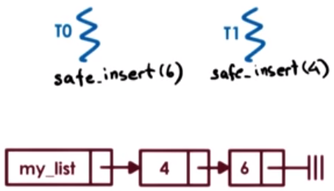

Tiếp tục giả sử T0 thực thi trước, T0 sẽ khóa mutex và chèn giá trị 6 và danh sách, cùng lúc đó T1 tiến hành khóa mutex nhưng thất bại và sẽ bị chuyển qua trạng thái chờ. Khi T0 kết thúc việc chèn và mở khóa thì T1 sẽ khóa mutex và thực hiện thao tác chèn.

## Biến điều kiện

Mutex là một thao tác nhị phân với 2 trạng thái khóa và mở khóa, nghĩa là chỉ cần khóa được mutex thì có thể thao tác trên miền găng. Trong một số trường hợp phức tạp hơn, chúng ta chỉ thực thi miền găng khi thỏa mãn 1 điều kiện nào đó.

Giả sử chúng ta có 1 luồng có chức năng chèn giá trị vào 1 danh sách chia sẻ (Producer) và có 1 luồng khác có chức năng lấy toàn bộ giá trị ra khỏi danh sách chia sẻ đó khi danh sách chia sẻ đã đầy (Consumer), khi đó chúng ta có thể lập trình cho 2 luồng này như sau:

|  |
| --- |
| // Producer  lock(m) {      my_list.insert(my_thread_id);  }  // Consumer  lock(m) {      if(my_list.full())          my_list.print_and_remove_all();  } |

Với cách lập trình trên thì có thể nhận thấy là Consumer nếu khóa được mutex thì chưa chắc đã đã thực hiện được miền găng vì không biết danh sách chia sẻ đầy lúc nào, do đó có thể nó sẽ phải liên tục khóa mutex, vào miền găng kiểm tra điều kiện rồi mở khóa mutex cho đến khi điều kiện được thỏa mãn, việc này gây lãng phí tài nguyên vô cùng lớn.

Chúng ta có thể giảm sự lãng phí tài nguyên bằng cách kết hợp mutex với 1 biến điều kiện list_full để Producer báo cho Consumer khi nào danh sách chia sẻ đã đầy, trong khi đó Consumer có thể chờ cho đến khi nhận được thông báo từ Producer để tiếp tục thực thi. Với việc thêm 1 biến điều kiện, chúng ta có thể chỉnh sửa lại mã nguồn cho 2 luồng như sau:

|  |
| --- |
| // Producer  lock(m) {      my_list.insert(my_thread_id);      if (my_list.full()) {                      // Nếu danh sách đầy thì báo cho          signal(list_full);                    // ... Consumer chuyển qua thực thi      }  }  // Consumer  lock(m) {      while(!my_list.full()) {                  // Nếu danh sách chưa đầy thì Consumer          wait(m, list_full);                    // … phải chuyển qua trạng thái chờ      }      my_list.print_and_remove_all();  } |

Với mã nguồn trên, khi một luồng chuyển qua trạng thái chờ thì trước đó nó phải mở khóa mutex để luồng khác truy xuất miền găng cho dù nó chưa thực hiện xong miền găng. Mặt khác, khi chuyển từ trạng thái chờ sang trạng thái thực thi (giả sử bỏ qua trạng thái sẵn sàng) thì luồng phải thực hiện khóa mutex thành công, vì thế việc sử dụng biến điều kiện phải có sự trợ giúp từ Hệ điều hành để lần lượt thực hiện các thao tác mở khóa mutex, chuyển luồng qua trạng thái chờ, mở lại khóa mutex khi điều kiện thỏa thông qua hàm wait().

## API cho biến điều kiện theo đề xuất của Birrell

|  |  |
| --- | --- |
| Mở khóa mutex và khóa lại mutex khi điều kiện xảy ra | wait(mutex,cond) |
| Báo và đánh thức cho 1 luồng đang chờ rằng điều kiện đã xảy ra | signal(cond) |
| Báo và đánh thức cho tất cả luồng đang chờ rằng điều kiện đã xảy ra | broadcast(cond) |
| Quản lý các luồng đang chờ | mutex |

## Bài toán Readers-Writer

Khác với bài toán Producer-Consumer khi mà chỉ có 1 luồng ghi và 1 luồng đọc, bài toán Readers-Writer đề cập đến việc nhiều Readers có thể truy xuất tới miền găng cùng một lúc nhưng chỉ có một Writer có quyền truy xuất tới miền găng.

Nếu chúng ta sử dụng mutex cho tài nguyên thì có thể đảm bảo được tại 1 thời điểm chỉ có duy nhất 1 Writer truy xuất miền găng nhưng không đảm bảo được nhiều Reader có thể truy xuất miền găng, đây là nhược điểm rất lớn vì chưa tổng quát trong nhiều trường hợp thực tế, rõ ràng là các Reader không làm thay đổi tài nguyên nên về lý thuyết thì số lượng Reader cùng truy xuất tài nguyên là không giới hạn.

Một cách tiếp cận khác là việc khóa và mở khóa mutex sẽ nằm riêng biệt với việc truy xuất tài nguyên:

* Vào miền găng: Khóa mutex và kiểm tra điều kiện, nếu điều kiện chưa thỏa thì phải mở khóa mutex và luồng phải chờ để được đánh thức.
* Thực hiện miền găng.
* Ra khỏi miền găng: Khóa mutex và kiểm tra điều kiện, nếu điều kiện thỏa thì đánh thức các luồng đang chờ, cuối cùng mở khóa mutex.

Với cách tiếp cận này, chúng ta có thể cho phép nhiều Reader vào miền găng khi điều kiện được thỏa mãn mà không bị giới hạn chỉ 1 Reader được vào miền găng như ban đầu.

Nếu chúng ta kết hợp mutex và biến điều kiện thì có thể tồn tại những điều kiện sau:

* Không có Reader và Writer nào truy xuất miền găng: Tài nguyên sẵn sàng cho việc đọc/ghi, read_counter = 0, write_counter = 0.
* Tồn tại ít nhất 1 Reader truy xuất miền găng, không có Writer nào truy xuất miền găng: Tài nguyên sẵn sàng cho việc đọc, read_counter > 0, write_counter = 0
* Có duy nhất 1 Writer truy xuất miền găng: Tài nguyên không thể sử dụng cho việc đọc/ghi, read_counter = 0, write_counter = 1.

Tương ứng với những điều kiện trên, chúng ta có thể biểu diễn theo 3 trạng thái tài nguyên như sau:

* Tự do: Resource_counter = read_counter + write_counter = 0
* Đọc: Resource_counter = read_counter, resource_counter > 0
* Ghi: Resource_counter = -1

Lý do cho trạng thái ghi thì resource_counter = -1 vì để truy xuất ghi thì trước đó tài nguyên phải sẵn sàng ở trạng thái tự do, nghĩa là resource_counter = 0, bên cạnh đó chúng ta sử dụng giá trị >0 để biểu diễn cho trạng thái đọc (mỗi lần truy xuất đọc sẽ khiến resource_counter tăng lên 1) nên chúng ta chỉ còn <0 để biểu diễn trạng thái ghi (mỗi lần truy xuất ghi sẽ khiến resource_coutner giảm đi 1), nhưng 1 điều đặc biệt là chúng ta chỉ được tồn tại 1 truy xuất ghi duy nhất nên resource_counter = -1.

Theo đó, chúng ta cần 2 biến điều kiện:

* read_phase: Đánh thức các Reader đang chờ để thực thi
* write_phase: Đánh thức 1 Writer đang chờ để thực thi

Đối với các Reader, nếu resource_counter = -1 thì chúng phải chờ cho đến khi read_phase xảy ra, khi read_phase xảy ra thì thực hiện tăng resource_counter, mở khóa mutex và tiến hành việc đọc tài nguyên. Khi việc đọc hoàn tất thì nó sẽ khóa mutex, giảm resource_counter và đánh thức Writer nếu không còn Reader nào truy xuất đọc, cuối cùng mở khóa mutex. Chúng ta có thể lập trình cho các Reader như sau:

|  |
| --- |
| // Reader  Lock(counter_mutex) {      while (resource_counter == -1) {          Wait(counter_mutex, read_phase);      }      resource_counter++;  }  // Logic to read data  Lock(counter_mutex) {      resource_counter--;      if (resource_counter == 0) {          Signal(write_phase);      }  } |

Đối với Writer, nếu resource_counter != 0 thì nó phải chờ write_phase xảy ra, khi write_phase xảy ra nó sẽ thiết lập resource_counter = -1, mở khóa mutex, sau đó thực hiện ghi dữ liệu. Khi hoàn tất việc ghi, nó sẽ tiếp tục khóa mutex, thiết lập resource_counter = 0, sau đó đánh thức các Reader và Writer đang chờ, cuối cùng mở khóa mutex.

## Tắc nghẽn (Deadlock)

Một trong những vấn đề đáng sợ nhất của đa luồng là tắc nghẽn (deadlock), đây là tình huống 2 hay nhiều luồng đang chờ luồng khác hoàn thành nhưng những luồng này không bao giờ hoàn thành bởi vì chúng đang chờ lẫn nhau. Khi tắc nghẽn xảy ra thì toàn bộ luồng sẽ rơi vào trạng thái chờ và không có luồng nào thực thi.

Ví dụ có 2 công nhân và 1 máy hàn cùng dây nối. Để hoàn thành công việc thì công nhân phải sử dụng máy hàn và dây nối để làm việc. Nếu cả 2 công nhân cùng làm việc, công nhân thứ nhất lấy máy hàn trước và chờ lấy dây nối, công nhân thứ 2 lấy nối trước và chờ lấy máy hàn. Cả 2 công nhân đều không nhường nhau nên giữ hoài thứ mình đang có, do đó cả 2 công nhân đều không thể làm việc.

Đồ thị chờ đợi (wait graph) làm một phương pháp biểu diễn sự nắm giữ và yêu cầu tài nguyên của các luồng.

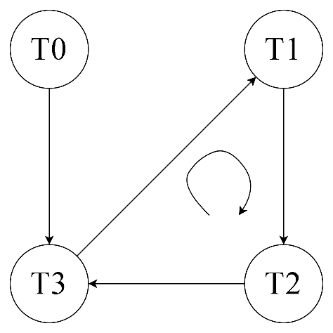

Trong đồ thị chờ đợi trên:

* T0 không giữ tài nguyên nào và đang yêu cầu tài nguyên đang giữ bởi T3
* T1 đang giữ tài nguyên mà T3 cần và đang yêu cầu tài nguyên đang giữ bởi T2
* T2 đang giữ tài nguyên mà T1 cần và đang yêu cầu tài nguyên đang giữ bởi T3
* T3 đang giữ tài nguyên mà T0 và T2 cần, và đang yêu cầu tài nguyên đang giữ bởi T1
* Tồn tại 1 chu trình giữa T1, T2, T3, ngầm định là sẽ có tắc nghẽn xảy ra

Có 3 cách xử lý tắc nghẽn:

* Phát hiện tắc nghẽn và tiến hành khôi phục hệ thống: Khi tắc nghẽn xảy ra, tiến hành phân tích hiện trạng và quay lại thực thi.
* Tránh tắc nghẽn xảy ra: Mỗi khi 1 luồng yêu cầu khóa mutex thì chúng ta phải kiểm tra xem có tồn tại chu trình trong đồ thị chờ đợi hay không, nếu tồn tại thì chúng ta phải trì hoãn việc luồng khóa mutex. Trong thực tế, trước khi 1 luồng yêu cầu tài nguyên thì nó phải giải phóng 1 số tài nguyên mà nó đang giữ.
* Không quan tâm đến tắc nghẽn: Nếu tắc nghẽn xảy ra thì chỉ cần khởi động lại hệ thống.

## Luồng mức Kernel và mức người dùng

Các luồng mức kernel chỉ được thấy bởi kernel và được quản lý bởi các thành phần mức kernel chẳng hạn như Bộ lập lịch mức kernel. Ngoài việc thi thi các ngữ cảnh của kernel thì có thể được dùng để hỗ thực thi các tiến trình người dùng, chẳng hạn như thực thi các luồng mức người dùng.

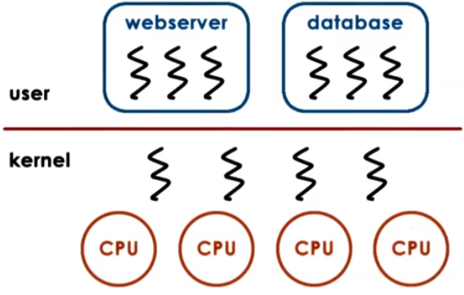

Ở mức người dùng, các luồng của 1 tiến trình chính là các luồng mức người dùng. Để thực thi tiến trình mức người dùng, nó phải được thực thi 1 luồng mức kernel, việc yêu cầu sử dụng luồng mức kernel được gọi là Lời gọi Hệ thống (System Call). Và sau đó, Bộ lập lịch CPU phải lập lịch các luồng mức kernel để sử dụng CPU.

## Các mô hình đa luồng

Có 3 mô hình đa luồng:

* One-to-One: Mỗi luồng cấp người dùng sẽ có 1 luồng cấp kernel liên kết với nó. Với mô hình này, Hệ điều hành có thể thấy được toàn bộ luồng cấp người dùng và hiểu về nhu cầu đồng bộ, lập lịch, chặn, … Nhưng số lượng luồng mức kernel thì có hạn nên chi phí sẽ rất lớn và không linh hoạt nếu chạy chương trình người dùng trên 1 Hệ điều hành khác.

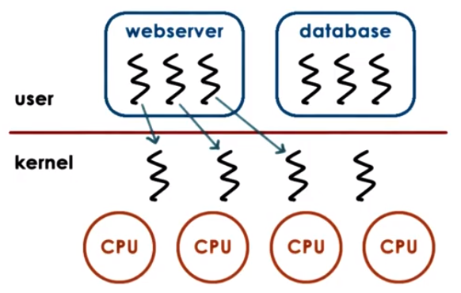

* Many-to-One: Toàn bộ luồng của cùng 1 tiến trình mức người dùng được ánh xạ tới 1 luồng mức kernel duy nhất. Với mô hình này có tính linh hoạt rất cao vì không đòi hỏi nhiều luồng mức kernel. Nhưng ngược lại, Hệ điều hành sẽ không hiểu về nhu cầu thực sự của chương trình ứng dụng và tất cả các luồng mức người dùng sẽ bị chuyển sang trạng thái chờ nếu có 1 luồng mức người dùng đang yêu cầu nhập/xuất.

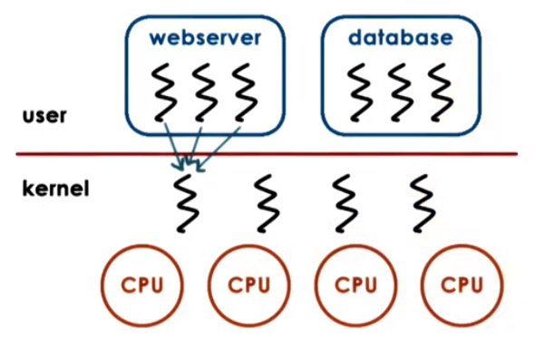

* Many-to-Many: Một số luồng của cùng 1 tiến trình được ánh xạ tới 1 luồng mức kernel như mô hình Many-to-One, một luồng khác cùng tiến trình trên lại được ánh xạ tới 1 luồng mức kernel khác như mô hình One-to-One. Mô hình này tận dụng ưu điểm của 2 mô hình trên, nhưng đổi lại sẽ cần phải điều phối giữa Bộ quản lý luồng mức người dùng và Bộ quản lý luồng mức kernel.

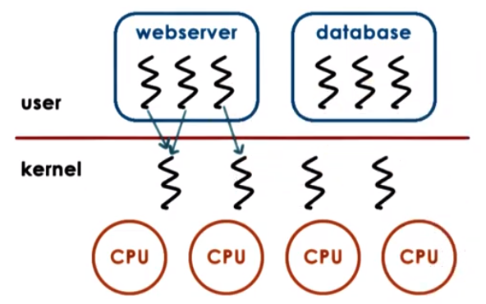

## Phạm vi của đa luồng

Các luồng mức người dùng có phạm vi chỉ trong 1 tiến trình chứa chúng (phạm vi tiến trình). Các luồng mức kernel có phạm vi trong toàn hệ thống (phạm vi hệ thống).

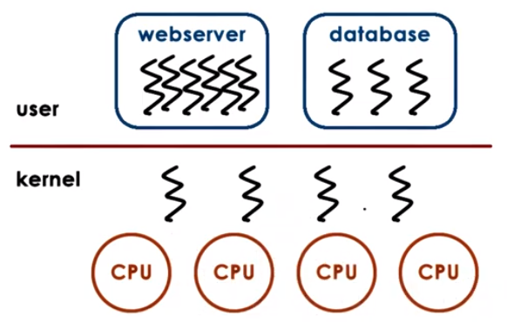

Ví dụ webserver có 6 luồng cùng chung phạm vi tiến trình webserver, database có 3 luồng cùng chung phạm vi tiến trình database. Hệ điều hành không biết mỗi tiến trình có bao nhiêu luồng vì thế sẽ cấp 2 luồng mức kernel cho webserver, cấp 2 luồng mức kernel cho database, điều này dẫn đến mỗi luồng trong webserver chỉ sử dụng một nửa thời gian CPU so với mỗi luồng trong database. Nhưng nếu 6 luồng của webserver và 3 luồng của database đều có phạm vi hệ thống thì Hệ điều hành sẽ đảm bảo tất cả các luồng đều có thời gian CPU như nhau.

# HIỆU NĂNG CỦA TIẾN TRÌNH ĐA LUỒNG

## Các mẫu đa luồng

Xem xét công việc tại 1 cửa hàng đồ chơi, từ lúc nhận đơn hàng đến lúc giao hàng sẽ gồm những bước sau:

1. Nhận đơn hàng
2. Phân tích đơn hàng
3. Cắt gỗ
4. Sơn và trang trí
5. Lắp ráp
6. Giao hàng

## Mẫu Boss-Workers

Có 1 luồng Boss và nhiều luồng Worker cùng làm việc. Luồng Boss có trách nhiệm phân chia công việc tới các luồng Worker. Các luồng Worker có trách nhiệm hoàn thành công việc được giao.

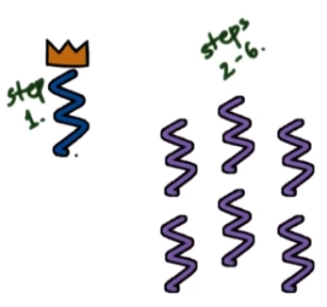

Áp dụng cho công việc tại cửa hàng đồ chơi thì luồng Boss sẽ thực hiện công việc số 1, các luồng Worker sẽ thực hiện các công việc từ số 2 đến 6. Rõ ràng là luồng Boss phải phân công công việc tới từng Worker, dẫn đến hiệu quả công việc sẽ nằm ở việc luồng Boss có phân công công việc tới từng Worker hiệu quả hay không, hay có thể nói là thông lượng của hệ thống sẽ bị giới hạn bởi hiệu suất của luồng Boss. Theo đó, thông lượng của hệ thống được tính bằng tỉ lệ nghịch với thời gian của luồng Boss cần để phân công mỗi công việc.

Để phân công công việc, luồng Boss phải biết luồng Worker nào đang rảnh, phân công công việc cho luồng Worker đó và chờ Worker đó phản hồi việc đồng ý nhận công việc hay không.

Ưu điểm của Boss-Workers:

* Các luồng Worker không cần phải đồng bộ hóa

Nhược điểm của Boss-Worker:

* Luồng Boss phải theo dõi luồng Worker nào đang rảnh / đang làm việc
* Hiệu suất bị giới hạn bởi sự hiệu quả của luồng Boss

Có thể sử dụng 1 hướng tiếp cận khác là sử dụng hàng đợi công việc. Luồng Boss ghi công việc vào hàng đợi, các luồng Worker lần lượt lấy từng công việc ra để thực hiện.

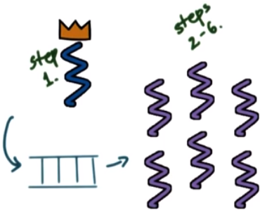

Cách tiếp cận này giúp luồng Boss không phải theo dõi luồng Worker nào đang rảnh và cũng không cần chờ luồng Worker phản hồi đồng ý hay không. Nhưng đổi lại thì cần phải đồng bộ hóa giữa các luồng Worker vì hàng đợi công việc là tài nguyên chia sẻ giữa chúng và luồng Boss.

## Mẫu pipeline

Toàn bộ công việc được chia thành các công việc nhỏ, mỗi công việc nhỏ là 1 giai đoạn, mỗi giai đoạn được gán cho 1 công việc.



Áp dụng cho công việc tại cửa hàng đồ chơi, có 6 bước nên chúng ta cần 6 luồng, mỗi bước sẽ được gán cho 1 luồng. Có vẻ sẽ chỉ cần 1 luồng thực thi vì 6 bước được thực thi theo 6 giai đoạn lần lượt, nhưng nếu có 6 đơn hàng thì sao? Luồng T0 sẽ nhận đơn hàng đầu tiên, xử lý xong rồi chuyển qua cho luồng T1 phân tích đơn hàng, sau đó sẽ nhận đơn hàng mới, T1 phân tích đơn hàng xong rồi chuyển qua luồng T2 cắt gỗ, sau đó sẽ phân tích đơn hàng mới, …. Cứ như thế thì tại 1 thời điểm, tối đa có thể thực hiện 6 đơn hàng cùng một lúc. Có thể minh họa việc thực thi theo bảng sau, trong đó A-F là các đơn hàng, A.1 là bước 1 của đơn hàng A, tx là thời điểm:

|  |  |  |  |  |  |  |  |  |  |  |  |  |
| --- | --- | --- | --- | --- | --- | --- | --- | --- | --- | --- | --- | --- |
|  |  | t0 | t1 | t2 | t3 | t4 | t5 | t6 | t7 | t8 | t9 | t10 |
| T0 |  | A.1 | A.2 | A.3 | A.4 | A.5 | A.6 |  |  |  |  |  |
| T1 |  |  | B.1 | B.2 | B.3 | B.4 | B.5 | B.6 |  |  |  |  |
| T2 |  |  |  | C.1 | C.2 | C.3 | C.4 | C.5 | C.6 |  |  |  |
| T3 |  |  |  |  | D.1 | D.2 | D.3 | D.4 | D.5 | D.6 |  |  |
| T4 |  |  |  |  |  | E.1 | E.2 | E.3 | E.4 | E.5 | E.6 |  |
| T5 |  |  |  |  |  |  | F.1 | F.2 | F.3 | F.4 | F.5 | F.6 |

Có thể thấy, thông lượng của hệ thống sẽ phụ thuộc vào công việc tốn thời gian nhất, để cải thiện thông thượng, chúng ta có thể gán công việc tiêu tốn thời gian này cho nhiều luồng để giảm thời gian thực thi.

* Ưu điểm của Pipeline: Mỗi luồng có thể được chuyên biệt hóa giúp cải thiện hiệu suất
* Nhược điểm của Pipeline: Tốn chi phí cân bằng tải và đồng bộ hóa giữa các luồng

## So sánh hiệu năng của các mô hình

Chúng ta cùng so sánh hiệu năng dựa trên thời gian thực thi của mẫu Boss-Workers và mẫu Pipeline với cùng 11 đơn hàng đồ chơi và 6 luồng. Giả sử 1 luồng worker trong mẫu Boss-Workers sẽ thực hiện 1 đơn hàng trong vòng 120ms và mỗi giai đoạn của mẫu Pipeline sẽ thực hiện trong 20ms, khi đó thời hoàn thành 11 đơn hàng là:

* Mẫu Boss-Workers: 120 x [11/5] = 120 x 3 = 360ms
* Mẫu pipeline: 120 + (10 x 20) = 120 + 200 = 320ms

Bây giờ chúng ta so sánh 2 mẫu dựa trên thời gian trung bình cần để hoàn thành 1 đơn hàng đồ chơi:

* Mẫu Boss-Workers: {(5 x 120) + (5 x 240) + 1 x 360}/11 = 196ms
* Mẫu pipeline: {120 + 140 + 160 + … + 320}/11 = 220ms

Như vậy, với 11 đơn hàng và 6 luồng, nếu muốn thời gian thực thi ngắn hơn thì chúng ta sẽ chọn mẫu pipeline, nhưng nếu muốn thỏa mãn khách hàng thì chúng ta nên chọn mẫu Boss-Workers vì khách hàng sẽ chờ ngắn hơn. Với số lượng đơn hàng và số lượng luồng khác thì kết luận có thể sẽ khác.

## Giới thiệu về thước đo hiệu năng

Thước đo nên được biểu diễn bằng các giá trị để chúng ta có thể đo và định lượng. Theo định nghĩa của Webster thì thước đo là một tiêu chuẩn đo lường.

Thước đo cho phép chúng ta định lượng thuộc tính của một hệ thống, từ đó chúng ta có thể đánh giá hành vi của hệ thống hoặc ít nhất là để so sánh với các hệ thống khác.

## Thước đo hiệu năng

Có nhiều thước đo hữu dụng nên được cân nhắc:

* Thời gian thực thi (execution time): Thời gian hoàn thành
* Thời gian đáp ứng (response time): Thời gian được bắt đầu thực thi
* Thông lượng (throughput): Thông lượng giúp chúng ta đánh giá tính hữu dụng và cho biết số lượng tác vụ, tiến trình, công việc có thể hoàn thành trong 1 đơn vị thời gian.
* Sử dụng CPU (CPU utilization): thời gian sử dụng CPU
* Thời gian chờ (wait time): Nếu công việc tốn thời gian, càng thực thi sớm thì sẽ sớm biết được vấn đề khiến kết quả sai, vì thế có thể cấu hình lại và thực thi lại nó.
* Hiệu quả nền tảng (platform efficiency): Sự kết hợp giữa việc sử dụng tài nguyên để đạt được thông lượng.
* Hiệu suất / chi phí: Số tiền bỏ ra để đạt được hiệu suất.
* Hiệu suất / công suất: Năng lượng tiêu tốn để đạt được hiệu suất.
* Tỉ lệ vi phạm SLA (Service Level Agreement - Điều khoản mức dịch vụ): Các ứng dụng doanh nghiệp sẽ cung cấp các SLA đặc trưng cho khách hàng (chẳng hạn như thời gian phản hồi cho 1 yêu cầu từ khách hàng là 3s). Vì thế cần phải thống kê tỉ lệ SLA bị vi phạm
* Hiệu suất cảm nhận của khách hàng: Cảm nhận của khách hàng về sử dụng dịch vụ.
* Hiệu suất tổng hợp: Hiệu suất tổng hợp của nhiều tác vụ
* Sử dụng tài nguyên trung bình: Thời gian sử dụng các tài nguyên như bộ nhớ, hệ thống tập tin, lưu trữ, …

## Đa tiến trình và đa luồng

Ngoài các ứng dụng đa luồng, một ứng dụng có thể được hiện thực bằng nhiều tiến trình chạy đồng thời.

Ví dụ trong một máy chủ web có khả năng xử lý đồng thời nhiều yêu cầu của khách hàng. Quá trình giao tiếp giữa khách hàng và máy chủ web gồm 2 bước:

* Bước 1: Khách hàng (trình duyệt web) gửi yêu cầu
* Bước 2: Máy chủ chấp nhận yêu cầu
* Bước 3: Máy chủ xử lý yêu cầu
* Bước 4: Máy chủ phản hồi bằng cách gửi đi 1 tập tin

Trong đó, bước xử lý yêu cầu được mô tả chi tiết thành các bước sau:

* Chấp nhận kết nối
* Đọc yêu cầu
* Phân tích yêu cầu
* Tìm tập tin
* Tính toán header
* Gửi header
* Đọc tập tin, gửi dữ liệu

Trong một máy chủ web đa tiến trình thì mỗi tiến trình sẽ đảm trách xử lý 1 yêu cầu, chương trình thực thi chỉ đơn giản là sao chép từ tiến trình này qua tiến trình khác.

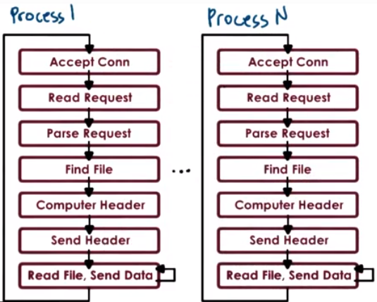

Vì thế mô hình này khá đơn giản để lập trình, nhưng sẽ gặp vấn đề về sử dụng bộ nhớ nhiều hơn và tốn chi phí cho việc chuyển ngữ cảnh giữa các tiến trình.

Trong một máy chủ web đa luồng, chúng ta có nhiều ngữ cảnh thực thi với chung không gian địa chỉ, mỗi luồng sẽ thực thi 1 yêu cầu.

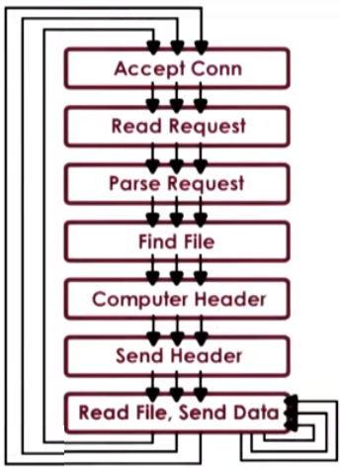

Mô hình này có chi phí chuyển ngữ cảnh thấp và tốn ít bộ nhớ, nhưng đổi lại việc lập trình sẽ phức tạp hơn vì chúng ta phải đồng bộ khi các luồng muốn truy xuất và cập nhật các tài nguyên chung.

## Mô hình điều khiển hướng sự kiện

Ngoài mô hình đa tiến trình và đa luồng, việc xử lý đồng thời có thể thực hiện theo mô hình điều khiển hướng sự kiện (event-driven model).

Một ứng dụng điều khiển hướng sự kiện được hiện thực trong 1 không gian địa chỉ duy nhất (nghĩa là chỉ có 1 tiến trình đơn luồng).

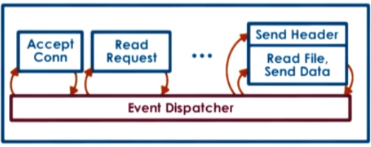

Thành phần chính của tiến trình là bộ điều phối sự kiện (event dispatcher) có chức năng liên tục tìm kiếm các sự kiện đến và sau đó dựa vào những sự kiện này để gọi một hay nhiều trình xử lý (handler).

* Các trình xử lý có thể là: chấp nhận kết nối, đọc yêu cầu, đọc file, …
* Các sự kiện có thể là: nhận 1 yêu cầu, hoàn thành việc gửi, hoàn thành việc đọc ổ đĩa, …
* Bộ điều phối phải có khả năng chấp nhận bất kỳ sự thông báo nào, sau đó dựa vào những loại thông báo này để gọi trình xử lý thích hợp.

Các trình xử lý sẽ phải hoàn thành thực thi trước khi trao lại quyền thực thi, nhưng nếu trình xử lý cần thực hiện 1 thao tác chặn (blocking operation) thì nó sẽ thực hiện thao tác chặn này và ngay lập tức nó sẽ trao quyền điều khiển cho bộ điều phối sự kiện.

## Xử lý đồng thời trong mô hình điều khiển hướng sự kiện

Mô hình điều khiển hướng sự kiện đạt được sự đồng thời bằng cách xen kẽ việc xử lý các yêu cầu trong cùng 1 ngữ cảnh thực thi, nghĩa là một luồng sẽ chuyển đổi việc thực thi của nó cho các yêu cầu khác nhau.

Giả sử máy khách C1 yêu cầu gửi tới hệ thống. Hệ thống tiếp nhận yêu cầu này và điều phối tới trình xử lý chấp nhận kết nối. Hệ thống đọc và phân tích yêu cầu, sau đó tìm và đọc tệp tin, lúc này C1 phải chờ I/O từ trình xử lý đọc tệp tin. Trong lúc C1 chờ, Có 2 yêu cầu nữa tới là C2 và C3. giả sử C2 được chấp nhận trước và đang trong quá trình nhận yêu cầu của C2, lúc này hệ thống sẽ chấp nhận kết nối của C3.

Sau khi C1 thực hiện đọc tệp tin hoàn thành thì C1 sẽ gửi tệp tin mà nó cần gửi, trong lúc C1 chờ thì C2 sẽ được xử lý và đến giai đoạn chờ đọc tệp tin, trong lúc C2 chờ thì C3 đã được chấp nhận kết nối và đang nhận yêu cầu. … Hệ thống sẽ tiếp tục luân phiên thực thi các yêu cầu cho đến khi hoàn thành tất cả yêu cầu trên 1 luồng duy nhất.

## Máy chủ Apache web

Apache có một Apache core chịu trách nhiệm chính về việc xử lý các yêu cầu và viết phản hồi. Mỗi chức năng được đảm trách bởi mỗi mô-đun. Luồng điều khiển thì lại tương tự như mô hình hướng sự kiện, mô-đun ở phía sau sẽ nhận kết quả từ mô-đun phía trước để thực thi.

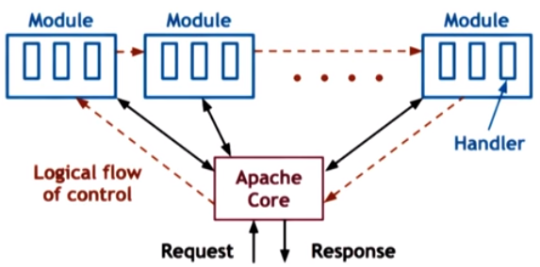

Apache là sự kết hợp giữa đa tiến trình và đa luồng. Tất cả tiến trình đều là tiến trình đa luồng. Mỗi tiến trình là một tiến trình Boss-Workers với số lượng luồng có thể tùy biến.

# TRUYỀN THÔNG LIÊN TIẾN TRÌNH VÀ ĐỒNG BỘ HÓA

## Các cơ chế giao tiếp liên tiến trình

Để hỗ trợ cho việc giao tiếp giữa các tiến trình, hệ điều hành phải cung cấp các cơ chế giúp điều phối và giao tiếp giữa chúng. Hai cơ chế giao tiếp liên tiến trình chính là truyền thông điệp (message passing) và dựa trên bộ nhớ (memory-based).

Trong học liệu này, chúng ta hiểu việc đồng bộ hóa là việc điều phối và giao tiếp giữa các tiến trình hoặc luồng.

Giao tiếp liên tiến trình (IPC – Inter-Process Communication) đề cập đến một tập hợp các cơ chế mà hệ điều hành phải hỗ trợ để cho phép nhiều tiến trình tương tác với nhau. Điều này bao gồm các cơ chế liên quan đến đồng bộ hóa, phối hợp và giao tiếp.

Các cơ chế IPC được phân loại phổ biến là dựa trên thông điệp (message-based) và dựa trên bộ nhớ (memory-based). Cơ chế IPC dựa trên thông điệp bao gồm socket, đường ống (pipe) và hàng đợi (queue). IPC dựa trên bộ nhớ sử dụng bộ nhớ chia sẻ.

## IPC dựa trên thông điệp

Trong IPC dựa trên thông điệp, các tiến trình tạo ra các thông điệp và sau đó gửi đi hoặc nhận chúng. Hệ điều hành sẽ có trách nhiệm tạo và duy trì kênh truyền (channel) được sử dụng để truyền thông điệp. Về chi tiết, hệ điều hành cung cấp một giao diện cho các tiến trình để chúng có thể gửi thông điệp qua kênh truyền. Các tiến trình gửi thông điệp đến một cổng (port), sau đó nhận thông điệp từ một cổng (port). Kênh truyền có nhiệm vụ chuyển thông điệp từ cổng này sang cổng khác.

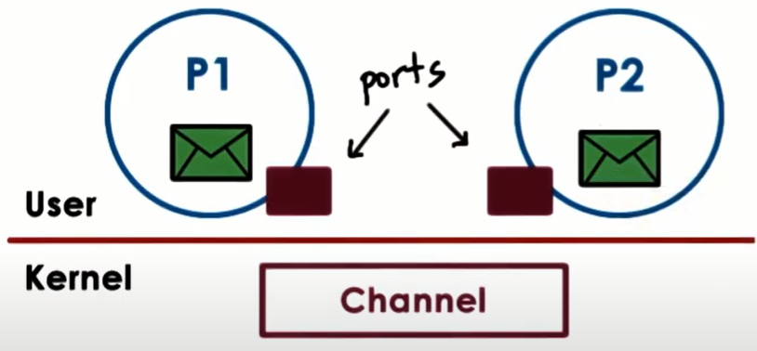

Vì hệ điều hành được yêu cầu để thiết lập giao tiếp và thực hiện từng thao tác IPC, nên mọi thao tác gửi và nhận thông điệp đều cần một lời gọi hệ thống (system call) và một bản sao dữ liệu. Khi gửi, dữ liệu phải được sao chép từ không gian địa chỉ của tiến trình gửi vào kênh truyền. Khi nhận, dữ liệu phải được sao chép từ kênh truyền không gian địa chỉ của tiến trình nhận.

Ưu điểm của IPC dựa trên thông điệp là tính đơn giản. Nhân hệ điều hành sẽ đảm nhận tất cả các hoạt động liên quan đến quản lý và đồng bộ hóa kênh. Ngược lại, chi phí giao tiếp liên tiến trình sẽ khá lớn do mỗi lần tương tác cần phải thực hiện gọi hệ thống và sao chép dữ liệu.

Có một số cách hiện thực IPC dựa trên thông điệp bao gồm:

* Đường ống (pipe): được đặc trưng bởi hai điểm (điểm đầu và điểm cuối) vì vậy chỉ có 2 tiến trình có thể giao tiếp qua một đường ốn. Bản chất của việc truyền thông điệp trong đường ống là tiến trình gửi sẽ đẩy 1 dòng byte vào đường ống và tiến trình nhận sẽ đọc dòng byte.

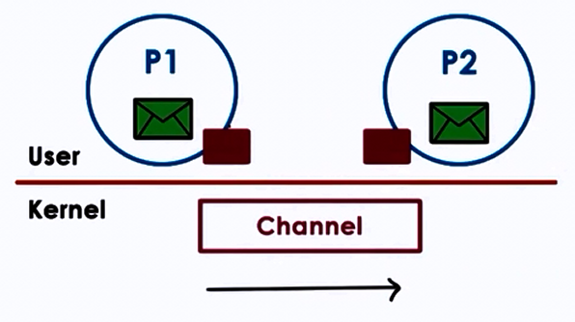

* Hàng đợi (queue): các thông điệp phải tuân theo một định dạng nhất định, tiến trình gửi thực hiện gửi thông điệp tới hàng đợi, tiến trình nhận thực việc việc đọc thông điệp từ hàng đợi.

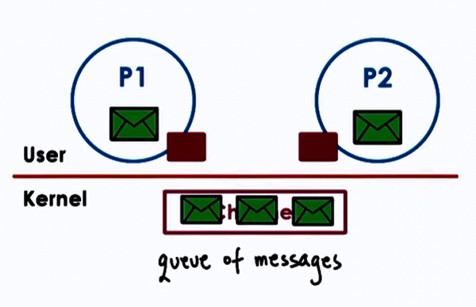

* Socket: truyền thông trên socket có thể dùng để giao tiếp giữa các máy tính khác nhau.

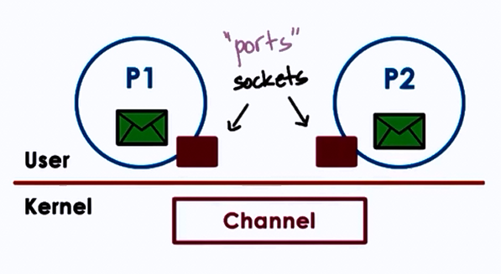

## IPC bộ nhớ chia sẻ

IPC bộ nhớ chia sẻ là một điển hình của IPC dựa trên bộ nhớ. Trong IPC bộ nhớ chia sẻ, các tiến trình dùng chung 1 vùng bộ nhớ, các tiến trình đều có quyền đọc và ghi dữ liệu vào vùng bộ nhớ này. Hệ điều hành sẽ thiết lập bộ nhớ chia sẻ giữa các tiến trình bằng cách ánh xạ các khung trang vật lý (frame) vào không gian địa chỉ ảo của cả 2 tiến trình.

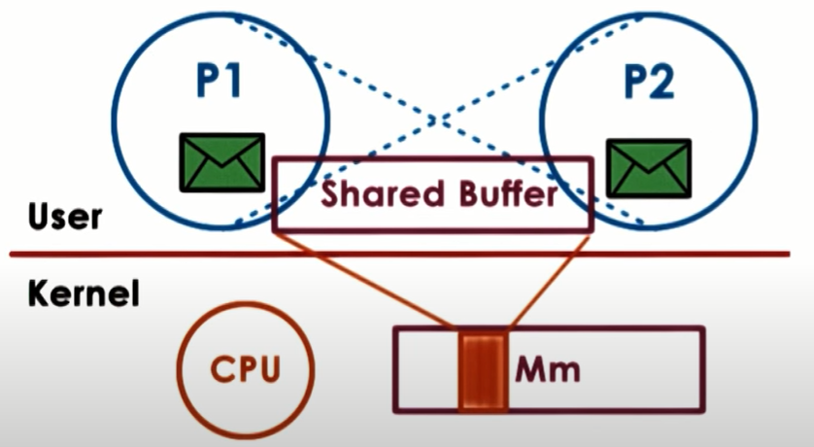

Ưu điểm của hướng tiếp cận này là hệ điều hành chỉ cần thiết lập lúc ban đầu là thực hiện ánh xạ địa chỉ, sau đó thì các tiến trình tự giao tiếp với nhau và không cần hệ điều hành can thiệp. Tuy nhiên, rõ ràng là các tiến trình có thể đọc và ghi vào bộ nhớ chia sẻ đồng thời, vì thế cần phải thực hiện đồng bộ rõ ràng các hoạt động trong bộ nhớ chia sẻ của các tiến trình, khiến cho lập trình viên phải tốn nhiều công sức hơn và ứng dụng sẽ phức tạp hơn.

Mục tiêu của cả IPC dựa trên thông điệp và dựa trên bộ nhớ là truyền dữ liệu từ không gian địa chỉ của một tiến trình sang không gian địa chỉ của tiến trình khác. Trong IPC dựa trên thông điệp, điều này yêu cầu CPU tham gia vào việc sao chép dữ liệu và các chu kỳ CPU được sử dụng mỗi khi dữ liệu được sao chép tới/từ các cổng (port). Trong IPC dựa trên bộ nhớ, các chu kỳ CPU được sử dụng để ánh xạ bộ nhớ vật lý vào không gian địa chỉ ảo của các tiến trình. CPU cũng có thể tham gia vào việc sao chép dữ liệu vào không gian địa chỉ được chia sẻ, nhưng lưu ý là hệ điều hành không thực hiện việc chuyển ngữ cảnh.

Hoạt động ánh xạ bộ nhớ khá tốn kém, nhưng nó chỉ diễn ra một lần và có thể kết thúc khi IPC được thực hiện. Đặc biệt, khi ta cần di chuyển một lượng lớn dữ liệu từ không gian địa chỉ này sang không gian địa chỉ khác, thời gian cần để sao chép dữ liệu trong IPC dựa trên thông điệp sẽ cao hơn chi phí ánh xạ bộ nhớ trong IPC dựa trên bộ nhớ.

## POSIX API cho cơ chế bộ nhớ chia sẻ

Trên Linux, có 2 API phổ biến hỗ trợ cơ chế bộ nhớ chia sẻ là SysV và POSIX. Dù là API nào thì cũng sẽ hỗ trợ tối thiểu các thao tác sau:

* Tạo và cấp phát bộ nhớ
* Ánh xạ địa chỉ ảo của các tiến trình thành địa chỉ vật lý đã cấp phát
* Gỡ các ánh xạ không còn hợp lệ
* Thu hồi bộ nhớ đã cấp phát

Trong bài học này chúng ta cùng tìm hiểu chi tiết về POSIX API cho bộ nhớ chia sẻ.

POSIX API cho bộ nhớ chia sẻ sử dụng tệp tin **tmpfs** để hiện thực. Tệp tin tmpfs không phải tệp tin thực sự trong máy tính mà nó thuộc hệ thống tệp tin tmpfs. Hệ thống tệp tin này được thiết kế để trông giống như một hệ thống tệp tin thật để hệ điều hành có thể sử dụng lại các cơ chế được áp dụng cho hệ thống tệp tin thật. Về bản chất, hệ thống tệp tin tmpfs chỉ là một loạt các trạng thái được biểu diễn trong bộ nhớ vật lý. Lúc này, hệ điều hành chỉ đơn giản sử dụng cùng một biểu diễn và cùng một cấu trúc dữ liệu được sử dụng để biểu diễn một tệp tin để biểu diễn một loạt các trang trong bộ nhớ vật lý tương ứng với một vùng bộ nhớ chia sẻ.

Một vùng bộ nhớ chia sẻ có thể được tạo / mở bằng hàm **shm_open**. Để ánh xạ bộ nhớ dùng chung, chúng ta có thể sử dụng hàm **mmap,** để gỡ ánh xạ bộ nhớ dùng chung chúng ta có thể sử dụng hàm **munmap**. Để hủy một vùng bộ nhớ dùng chung, chúng ta có thể gọi hàm **shm_unlink**. Ngoài ra chúng ta có có thể sử dụng hàm **shm_close** để xóa mô tả tệp tin.

Khi dữ liệu được đặt trong bộ nhớ chia sẻ, nó có thể được truy cập đồng thời bởi tất cả các tiến trình có quyền truy cập vào vùng bộ nhớ chia sẻ đó. Do đó, các truy cập như vậy phải được đồng bộ hóa để tránh các điều kiện tranh chấp. Đây là tình huống tương tự mà chúng ta gặp đã gặp trong môi trường đa luồng.

## Pthread cho IPC

Một trong những thuộc tính được sử dụng để chỉ định các thuộc tính của mutex hoặc biến điều kiện khi chúng được tạo là xác định biến đồng bộ chỉ dành riêng cho một tiến trình hay được chia sẻ giữa các tiến trình với nhau, thuộc tính này là PTHREAD_PROCESS_SHARED (xem thêm về hàm pthread_mutexattr_getpshared). Nếu chúng ta sử dụng thuộc tính này thì sẽ đảm bảo được các biến đồng bộ hóa sẽ được chia sẻ giữa các tiến trình.

Một điều rất quan trọng cần nhớ là các cấu trúc dữ liệu này cũng phải nằm trong bộ nhớ chia sẻ.

Để tạo phân đoạn bộ nhớ dùng chung, trước tiên chúng ta cần tạo mã định danh phân đoạn bằng hàm **ftok**, sau đó chuyển id này vào hàm **shmget**. Tiếp theo chúng ta sử dụng hàm **shmat** để ánh xạ và lấy được địa chỉ ảo bắt đầu của phân đoạn chia sẻ. Cuối cùng chúng ta ép kiểu cho địa chỉ vừa nhận được thành kiểu dữ liệu của struct mà chúng ta định nghĩa. struct này có 2 trường, trường đầu tiên là vùng nhớ chia sẻ, trường thứ 2 là mutex dùng để điều khiển việc truy cập tới vùng nhớ chia sẻ.

Để thực sự tạo mutex, trước tiên chúng ta phải tạo cấu trúc thuộc tính mutex, sau đó chúng ta có thể đặt thuộc tính pshared là PTHREAD_PROCESS_SHARED, cuối cùng là khởi tạo mutex với cấu trúc dữ liệu đó. Lúc này mutex sẽ được chia sẻ giữa các tiến trình.

Bản thân hệ điều hành cũng hỗ trợ việc đồng bộ hóa cho IPC chẳng hạn như hàng đợi thông điệp và semaphore:

* Hàng đợi thông điệp: chúng ta có thể thực hiện độc quyền truy xuất thông qua các thao tác gửi và nhận. Ví dụ tiến trình A có thể ghi dữ liệu vào bộ nhớ chia sẻ, sau đó gửi thông điệp “sẵn sàng” vào hàng đợi. Tiến trình B có thể nhận được thông điệp này và tiến hành đọc dữ liệu, sau đó gửi lại thông điệp báo là đã nhận dữ liệu.
* Semaphore: một semaphore nhị phân có 2 giá trị là 0 và 1. Khi semaphore có giá trị 0 thì tiến trình bị chặn. Nếu semaphore có giá trị 1 thì nó sẽ giảm về 0 và tiến hành thực thi.

## Các cấu trúc đồng bộ hóa

Có nhiều cấu trúc đồng bộ được dùng để đồng bộ hóa như mutex, biến điều kiện, spinlock, semaphore, rwlock, barrier, serializer, … Trong bài học trước chúng ta đã tìm hiểu về mutex và biến chia sẻ để đồng bộ hóa, tuy nhiên chúng có 1 số nhược điểm sau:

* Dễ xảy ra lỗi do cần phải theo dõi nhiều mutex, dễ mở khóa sai mutex, dễ nhầm biến điều kiện, …
* Không đa năng do thiếu điều khiển theo sự ưu tiên, khó biểu diễn các điều kiện đồng bộ hóa bất kỳ, …

Trong bài học này chúng ta sẽ tiếp tục tìm hiểu về các cấu trúc đồng bộ spinlock và semaphore.

**Spinlock (khóa quay)**

Spinlock (khóa quay) là một cấu trúc đồng bộ đơn giản nhất, spinlock khá giống với mutex. Spinlock được sử dụng để độc quyền truy xuất và nó có một số cấu trúc tương tự như các hoạt động khóa (lock) và mở khóa (unlock) mutex.

Khác với mutex, khi spinlock bị khóa và 1 luồng (thread) đang cố gắng khóa nó thì luồng này sẽ không bị chặn (block). Thay vào đó, luồng sẽ duy trì trạng thái quay vòng để liên tục kiểm tra để xem liệu khóa có sẵn sàng hay chưa.

Vì tính đơn giản nên spinlock được sử dụng để triển khai các cấu trúc đồng bộ hóa phức tạp hơn.

**Semaphore**

Semaphore là một cấu trúc đồng bộ mạnh mẽ, nó cho phép biểu diễn các yêu cầu đồng bộ hóa liên quan đến số lượng.

Semaphore được khởi tạo với 1 giá trị nguyên. Nếu giá trị này khác 0 thì nó sẽ được giảm giá trị và luồng sẽ có quyền thực thi. Nếu giá trị semaphore là 0 thì luồng sẽ bị chặn. Vì giá trị semaphore có thể lớn nên sẽ có nhiều luồng được phép thực thi cùng 1 lúc và thường giá trị này đúng bằng số luồng được thực thi cùng 1 lúc.

Khi 1 luồng rời khỏi miền găng thì nó phải tăng giá trị semaphore để luồng khác có cơ hội thực thi. Nếu semaphore được khởi tạo bằng 1 thì nó sẽ giống mutex, nghĩa là chỉ 1 luồng được phép thực thi tại 1 thời điểm.

**POSIX semaphore API**

Chúng ta có thể lập trình với semaphore thông qua thư viện semaphore.h với một số khai báo và hàm cơ bản sau:

semt_t sem; // sem_t là kiểu dữ liệu để hoạt động với semaphore

sem_init(sem_t *sem, int pshare, int count); // Khởi tạo semaphore

sem_wait(sem_t *sem); // Giảm giá trị semaphore và chặn việc thực thi (nếu có)

sem_post(sem_t *sem); // Tăng giá trị semaphore và đánh thức luồng bị chặn

## Vai trò của phần cứng trong đồng bộ hóa

Các bộ xử lý khác nhau có thể thực thi song song các đoạn mã của từng tiến trình / luồng và không thể đảm bảo được một thao tác phần mềm nào có thể thực thi mà không bị các thao tác khác xem vào. Vì thế tất cả các cấu trúc đồng bộ đều cần sự hỗ trợ của phần cứng để đảm bảo các thao tác trong các cấu trúc đồng bộ được thực thi một cách trọn vẹn và không bị can thiệp.

Trong bài học này chúng ta cùng tìm hiểu các lệnh (instruction) mà phần cứng có thể hỗ trợ cho việc đồng bộ hóa và cùng xem một hệ thống đa bộ xử lý (multiprocessor) giao tiếp với bộ nhớ như thế nào để đảm bảo việc đồng bộ hóa diễn ra thành công.

Đối với các cấu trúc đồng bộ, chúng ta cần đảm bảo việc kiểm tra giá trị khóa (lock) và cài đặt giá trị khóa diễn ra một cách toàn vẹn và không thể bị can thiệp, điều này đảm bảo chỉ 1 luồng tại một thời điểm có thể lấy khóa thành công.

Chúng ta xem xét việc hiện thực spinlock trên phần mềm:

|  |
| --- |
| spinlock_lock(lock) {  while(lock == busy)  // Spin  lock = busy;  } |

Vấn đề với việc triển khai này là cần nhiều chu kỳ để thực hiện kiểm tra và thiết lập, và trong các chu kỳ này thì các luồng khác có thể can thiệp vào việc thực thi này (do phần cứng hoạt động song song). Do đó để đảm bảo các hoạt động này diễn ra theo cách không thể bị can thiệp thì chúng ta cần phần cứng hỗ trợ các lệnh đặc biệt – các lệnh này được gọi là các lệnh đơn nguyên (atomic).

Một số lệnh atomic phổ biến là:

* test_and_set
* read_and_increment
* compare_and_swap

Tuy các lệnh atomic này cần nhiều chu kỳ để hoạt động, nhưng phần cứng có thể đảm bảo là chúng sẽ hoạt động một cách không thể can thiệp hoặc là sẽ báo thất bại nếu không thể thực thi thành công. Nếu chúng ta sử dụng các lệnh atomic thì chúng ta có thể hiện thực lại spinlock như sau:

|  |
| --- |
| spinlock_lock(lock) {  while(test_and_set(lock) == busy);  } |

Giả sử lúc bắt đầu lock bằng 0 và busy bằng 1. Khi luồng đầu tiên truy xuất, lệnh test_and_set sẽ xem xét giá trị của lock. Giá trị lock được khởi tạo bằng 0, lệnh set_and_test sẽ thiết lập gía trị lock là 1 và trả về giá trị cũ của nó là 0. busy bằng 1 nên điều khiện vòng lặp while không thỏa nên luồng đầu tiên được thực thi.

Khi luồng thứ 2 truy xuất, lệnh test_and_set sẽ xem xét giá trị của lock. Giá trị lock đang bằng 1, lệnh set_and_test sẽ thiết lập gía trị lock là 1 và trả về giá trị cũ của nó là 1. busy bằng 1 nên điều khiện vòng lặp while thỏa mãn nên luồng thứ 2 không được thực thi.

**Các bộ đa xử lý với bộ nhớ chia sẻ**

Một hệ thống đa xử lý bao gồm nhiều CPU và một số đơn vị bộ nhớ mà tất cả các CPU này đều có thể truy cập được. Trong cấu hình dựa trên kết nối, tại 1 thời điểm có thể sẽ có nhiều tham chiếu tới bộ nhớ.

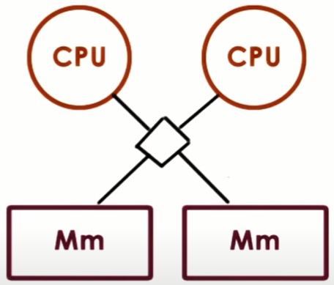

Trong cấu hình dựa trên bus (bus chia sẻ) thì chỉ có thể hỗ trợ một tham chiếu bộ nhớ tại một thời điểm.

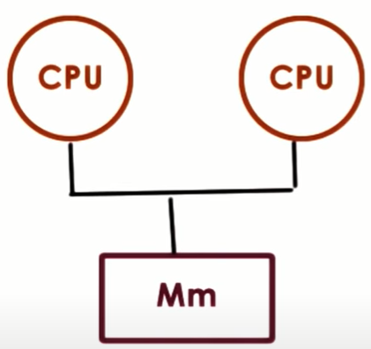

Các **bộ đa xử lý với bộ nhớ chia sẻ** còn được gọi là các **bộ đa xử lý đối xứng** (SMP). Mỗi CPU trong SMP sẽ có 1 cache riêng để cải thiện hiệu suất khi truy xuất tới bộ nhớ.

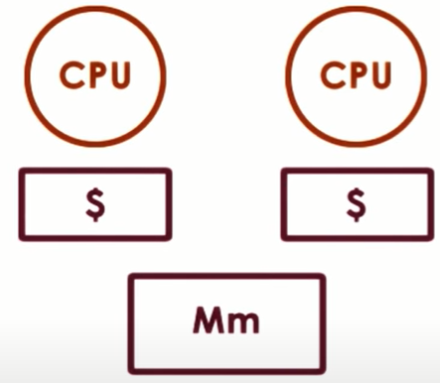

Trước khi ghi dữ liệu vào bộ nhớ chia sẻ thì CPU sẽ ghi dữ liệu vào cache riêng của nó và cache sẽ cập nhật dữ liệu nó về lại bộ nhớ chia sẻ. Khi cache của 1 CPU đang ghi thì tất cả các cache của CPU khác không được ghi, nghĩa là CPU khác không được phép ghi dữ liệu vào cache của mình. Có thể giải quyết vấn đề này bằng cách áp dụng chiến lược write-back, nghĩa là các CPU khác được ghi dữ liệu vào cache của mình, và khi bộ nhớ chia sẻ đang rảnh thì nó sẽ ghi dữ liệu.

Bên cạnh đó cũng còn 1 vấn đề là khi cache của 1 CPU ghi dữ liệu về bộ nhớ chia sẻ, lúc này cache của các CPU và bộ nhớ chia sẻ trở nên không nhất quán (về định nghĩa thì cache chứa 1 mẩu bản sao của bộ nhớ chính). Điều này đòi hỏi cần phải có cơ chế đảm bảo sự nhất quán dữ liệu (sự mạch lạc) giữa các cache.

**Sự mạch lạc giữa các cache**

Việc đảm bảo sự mạch lạc giữa các cache có thể được hiện thực bằng phần cứng hoặc bằng phần mềm. Trên các kiến trúc phần cứng hỗ trợ mạch lạc giữa các cache, phần cứng sẽ thực hiện tất cả các bước cần thiết để đảm bảo tất cả các cache được kết hợp chặt chẽ. Nếu một CPU ghi giá trị X mới vào cache của nó, phần cứng sẽ sẽ tự động thực hiện để đảm bảo rằng giá trị được cập nhật trên cache của các CPU khác.

Có hai chiến lược cơ bản để phần cứng có thể đạt được sự mạch lạc giữa các cache:

* Chiến lược write-invalidate (WI): chiến lược này sẽ làm mất hiệu lực tất cả các mục (entry) trong cache của X khi một nào đó CPU cập nhật giá trị X. Các tham chiếu trong tương lai đến các mục trong cache sẽ không hợp lệ, và sẽ phải thực hiện cập nhật lại dữ liệu từ bộ nhớ chia sẻ.
* Chiến lược write-update (WU): chiến lược này sẽ đảm bảo rằng tất cả các mục trong cache của X được cập nhật sau khi một CPU nào đó cập nhật giá trị X. Các truy cập tiếp theo tới X bởi bất kỳ CPU nào cũng sẽ được đáp ứng ngay lập tức.

**Sự mạch lạc giữa các cache và các lệnh atomic**

Khi 1 CPU thực thi các lệnh atomic, một điều tiên quyết là giá trị mà nó cập nhật phải ngay lập tức được cập nhật xuống bộ nhớ chính mà không thông qua cache để đảm bảo các CPU khác cũng cập nhật lại được trạng thái mới của bộ nhớ. Nghĩa là khi thực thi các lệnh atomic thì chương trình sẽ không tận dụng được các ưu điểm của kỹ thuật caching, làm tăng thời gian thực thi chương trình.

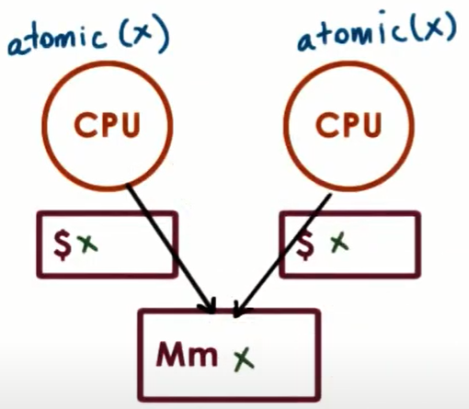

# LẬP LỊCH

## Tổng quan về lập lịch

Bộ lập lịch CPU chọn một trong những công việc nằm trong hàng đợi sẵn sàng để CPU thực thi. Bộ lập lịch CPU sẽ chạy khi CPU đang ở trạng thái IDLE (trạng thái nghỉ), điều này xảy ra khi một luồng đang thực hiện một lời gọi hệ thống (system call) và đang yêu cầu I/O (nhập/xuất), hoặc nó cũng có thể chạy khi một công việc mới hoặc một luồng sẵn sàng thực thi và được đưa vào hàng đợi sẵn sàng. Khi một luồng được cấp CPU, nó thực hiện việc chuyển ngữ cảnh, chuyển sang chế độ người dùng và thiết lập thanh ghi PC phù hợp.

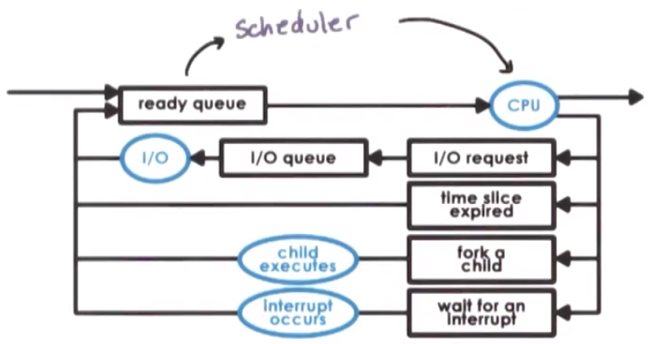

Việc lựa chọn công việc để thực thi sẽ được quyết định bởi chính sách và giải thuật lập lịch của OS. Mỗi giải thuật lập lịch khác nhau sẽ yêu cầu cấu trúc dữ liệu cho hàng đợi sẵn sàng khác nhau.

## Lập lịch chạy hoàn tất

Loại lập lịch đầu tiên là “chạy hoàn tất” (run-to-completion), nghĩa là ngay khi 1 tác vụ được cấp CPU thì nó sẽ chạy cho đến khi nó hoàn tất.

Giả sử chúng ta có 1 nhóm các tác vụ cần thực thi với thời gian thực thi tương ứng, mỗi tác vụ chạy cho đến khi hoàn tất và không bị gián đoạn bởi tác vụ khác, và hệ thống chỉ có 1 CPU duy nhất. Chúng ta sẽ so sánh các giải thuật lập lịch dựa trên các thước đo sau:

* Thông lượng (throughput)
* Thời gian hoàn thành trung bình
* Thời gian chờ trung bình
* Sử dụng CPU

## Thuật toán FCFS (First Come First Serve - Đến trước thì được phục vụ trước)

Trong thuật toán FCFS, các tác vụ được lập lịch theo đúng thứ tự chúng tới, bất chấp thời gian thực thi của chúng. Khi một tác vụ hoàn tất, bộ lập lịch sẽ chọn tác vụ đến ngay sau tác vụ vừa hoàn tất để thực thi.

Các tổ chức tốt nhất cho thuật toán FCFS là sử dụng cấu trúc dữ liệu hàng đợi FIFO cho hàng đợi sẵn sàng.

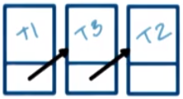

Khi 1 tác vụ sẵn sàng, nó sẽ được thêm vào đuôi của hàng đợi. Khi bộ lập lịch chọn tác vụ tiếp theo để thực thi thì nó chỉ cần lấy ở đầu của hàng đợi.

Giả sử có 3 tác vụ đến theo thứ tự T1, T2 và T3 với thời gian thực thi tương ứng là 1s, 10s và 1s, khi đó:

* Thông lượng = 3/(1 + 10 + 1) = 0.25 (tác vụ / s)
* Thời gian hoàn thành trung bình = (1 + 11 + 12)/3 = 8 s
* Thời gian chờ trung bình = (0 + 1 + 11)/3 = 4 s

## Thuật toán SJF (Shortest Job First - Ngắn nhất thì được chạy trước)

Trong thuật toán SJF, tác vụ nào có thời gian thực thi ngắn hơn sẽ được thực thi trước. Vì thời gian thực khi không giống như thời điểm đến nên chúng ta không thể sử dụng sử dụng cấu trúc dữ liệu hàng đợi FIFO mà phải sử dụng cấu trúc dữ liệu hàng đợi thứ tự (ordered queue) hoặc cấu trúc dữ liệu cây (tree) cho hàng đợi sẵn sàng.

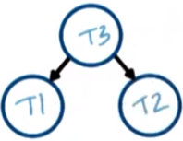

Các nút ở bên trái luôn có thời gian thực thi nhỏ hơn hoặc bằng thời gian thực thi của các nút bên phải, vì thế Bộ lập lịch chỉ cần lấy nút ở bên trái nhất để thực thi. Khi thêm mới 1 nút vào cây thì có thể sẽ phải cân bằng lại cây để đảm bảo nút ở bên trái luôn có thời gian thực thi nhỏ hơn hoặc bằng thời gian thực thi của các nút bên phải.

## Lập lịch trưng dụng (Preemptive Scheduling)

Loại lập lịch thứ 2 là lập lịch trưng dụng, nghĩa là các tác vụ đang thực thi có thể bị OS lấy lại quyền thực thi nếu có một tác vụ khác tới có độ ưu tiên cao hơn.

Giả sử có 3 tác vụ như sau, và chúng ta áp dụng giải thuật SJF có trưng dụng:

|  |  |  |
| --- | --- | --- |
| Tác vụ | Thời gian thực thi | Thời gian đến |
| T1 | 1 | 2 |
| T2 | 10 | 0 |
| T3 | 1 | 2 |

Vì T2 đến trước nên sẽ được thực thi trước, đến thời điểm 2 thì T1 và T3 vào hệ thống, vì T1 và T3 có thời gian thực thi ngắn hơn thời gian thực thi còn lại của T2 nên T1 hoặc T3 sẽ được thực thi, giả sử chọn T1, và T1 thực thi đến thời điểm 3. Khi T1 thực thi xong thì T3 sẽ thực thi tới thời điểm 4, sau đó T2 thực thi trở lại.

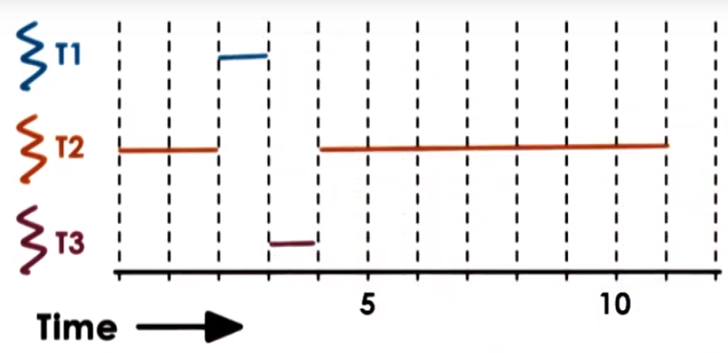

Tuy nhiên, trong thực tế thì rất khó để xác định thời gian thực thi của một tác vụ, vì thế chúng ta phải phỏng đoán thời gian thực thi của 1 tác vụ dựa trên lịch sử thực thi của nó.

## Lập lịch ưu tiên

Ngoài việc xem xét thời gian thực thi để quyết định tác vụ nào được ưu tiên thực hiện trước thì chúng ta có thể dựa vào chính độ ưu tiên của tác vụ. Mỗi tác vụ có thể có mức ưu tiên khác nhau, chúng ta sẽ lập lịch tác vụ có độ ưu tiên cao nhất trước. Khi một tác vụ mới có độ ưu tiên cao hơn xuất hiện trong hàng đợi sẵn sàng thì tác vụ còn lại sẽ bị trưng dụng để nhường quyền thực thi cho tác vụ có độ ưu tiên cao hơn.

Giả sử có 3 tác vụ như sau, và chúng ta áp dụng giải thuật độ ưu tiên có trưng dụng. Trong đó, độ ưu tiên theo thứ tự là P3 > P2 > P1.

|  |  |  |  |
| --- | --- | --- | --- |
| Tác vụ | Thời gian thực thi | Thời gian đến | Độ ưu tiên |
| T1 | 1 | 2 | P1 |
| T2 | 10 | 0 | P2 |
| T3 | 1 | 2 | P3 |

Vì T2 đến trước nên sẽ được thực thi trước, đến thời điểm 2 thì T1 và T3 vào hệ thống, vì T3 có độ ưu tiên cao nhất nên T3 sẽ được thực thi và T3 thực thi đến thời điểm 3. Khi T3 thực thi xong thì T2 sẽ thực thi vì T2 có độ ưu tiên cao hơn T1 và T2 thực thi tới thời điểm 11, sau đó T1 thực thi.

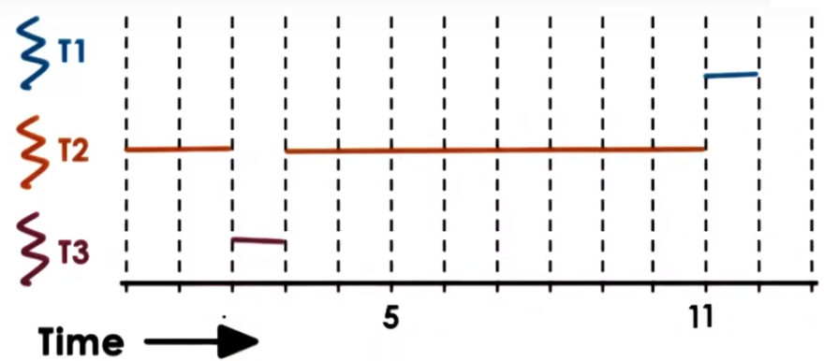

Rõ ràng là nếu có nhiều tác vụ có mức ưu tiên P3 thì nhiều tác vụ khác có mức ưu tiên thấp hơn có thể không bao giờ được thực thi, vì thế cần phải thay đổi mức ưu tiên của các tác vụ nhằm tránh tình trạng bỏ đói tác vụ (starvation).

## Đảo ngược độ ưu tiên

Giả sử 3 tác vụ với thời gian thực thi rất lớn trong hệ thống như bảng bên dưới, trong đó độ ưu tiên lần lượt là P1 > P2 > P3:

|  |  |  |
| --- | --- | --- |
| Tác vụ | Thời gian đến | Độ ưu tiên |
| T1 | 5 | P1 |
| T2 | 3 | P2 |
| T3 | 0 | P3 |

T3 đến trước và thực thi đến thời điểm 3 và giả sử T3 đang giữ khóa (trong bài toán đồng bộ), lúc này T2 vào và có độ ưu tiên cao hơn nên T2 thực thi đến thời điểm 5, lúc này T1 vào và có độ ưu tiên cao nhất nên T1 thực thi. Tại thời điểm 7 thì T1 cần khóa bị giữ bởi T3 nên T1 sẽ bị đưa vào hàng đợi, lúc này T2 được thực thi và hoàn thành tại thời điểm 9. Tại thời điểm 9 thì T3 được thực thi đến thời điểm 11 và giải phóng khóa để đánh thức T1, lúc này T1 sẽ tiếp tục thực thi với khóa đã được T3 giải phóng.

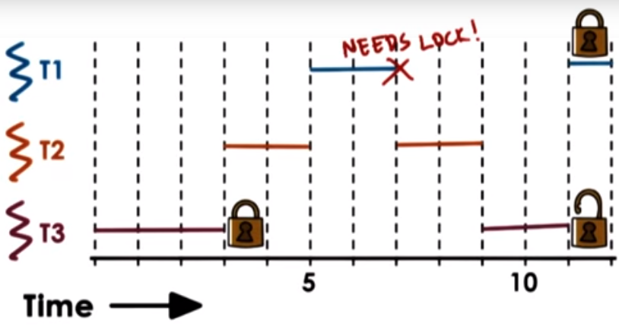

Về lý thuyết là theo độ ưu tiên thì chúng ta muốn T1 phải hoàn tất trước T2, nhưng thực tế thì ngược lại, đây chính là vấn đề đảo ngược độ ưu tiên. Để giải quyết vấn đề này, chúng ta có thể tăng độ ưu tiên cho các tác vụ có dùng chung mutex, nghĩa là tại thời điểm tác vụ có độ ưu tiên cao nhất cần khóa thì tác vụ giữ khóa sẽ tạm thời được tăng độ ưu tiên cùng cấp với tác vụ có độ ưu tiên cao nhất để tác vụ này có thể giải phóng khóa càng sớm càng tốt.

## Thuật toán RR (Round Robin - Quay vòng)

Khi các tác vụ có cùng độ ưu tiên, ngoài thuật toán FCFS và SJF thì chúng ta còn thuật toán RR.

|  |  |  |
| --- | --- | --- |
| Tác vụ | Thời gian thực thi | Thời gian đến |
| T1 | 2 | 0 |
| T2 | 2 | 0 |
| T3 | 2 | 0 |

Bộ lập lịch sẽ chọn tác vụ đầu tiên trong hàng đợi tương tự như FCFS, giả sử trong trường hợp trên chúng ta chọn T1. T1 thực thi đến thời điểm 1 và cần I/O nên nó chuyển qua hàng đợi chờ, lúc này T2 được chọn để thực thi. Khi T2 hoàn thành thì T3 sẽ được thực thi, sau khi T3 thực thi xong và nếu T1 đã vào lại hàng đợi sẵn sàng thì T1 sẽ được thực thi.

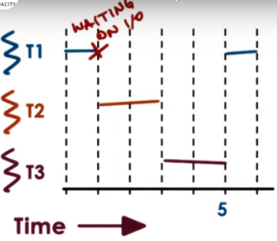

Thuật toán RR thực hiện việc lập lịch để các tác vụ luân phiên thực thi, để đảm bảo tất cả các tác vụ được thực thi thì RR chỉ cho phép mỗi tác vụ thực thi mỗi lần một khoảng thời gian nhất định, khoảng thời gian này được gọi là lát cắt (timeslice).

## Lập lịch theo timeslice

Timeslice hay quantum time là khoảng thời gian tối đa một tác vụ thực thi mà không bị gián đoạn. Tác vụ có thể thực thi ngắn hơn 1 timeslice khi nó chờ I/O hoặc tạo khóa khi đồng bộ bằng mutex. Các tác vụ sẽ luân phiên thực thi và chia sẻ thời gian sử dụng CPU, nếu tác vụ thiên về xử lý thì nó sẽ bị OS trưng dụng khi hết timeslice.

Giả sử có 3 tác vụ như sau:

|  |  |  |
| --- | --- | --- |
| Tác vụ | Thời gian thực thi | Thời gian đến |
| T1 | 1 | 0 |
| T2 | 10 | 0 |
| T3 | 1 | 0 |

Nếu chúng ta sử dụng FCFS hoặc SJF thì chúng ta được:

|  |  |  |  |
| --- | --- | --- | --- |
| Thuật toán | Thông lượng | Thời gian chờ trung bình | Thời gian hoàn thành trung bình |
| FCFS | 0.25 tác vụ / s | 4 s | 8 s |
| SJF | 0.25 tác vụ / s | 1 s | 5 s |

Nếu chúng ta sử dụng thuật toán RR mà không sử dụng timeslice thì kết quả sẽ giống như thuật toán FCFS.

Nếu chúng ta sử dụng thuật toán RR với timeslice là 1 thì biểu đồ thời gian thực thi sẽ như bên dưới:

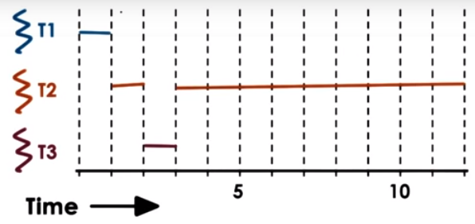

Chúng ta cũng có thể thống kê các thước đo như sau:

* Thông lượng = 3/(1 + 10 + 1) = 0.25 (tác vụ / s)
* Thời gian chờ trung bình = (0 + 1 + 2)/3 = 1 s
* Thời gian hoàn thành trung bình = (1 + 12 + 1)/3 = 5.33 s

Lập lịch theo timeslice có những ưu điểm sau:

* Các tác vụ ngắn sẽ hoàn thành sớm
* Hệ thống phản hồi tốt hơn
* Các thao tác cần I/O kéo dài được khởi tạo sớm

Bên cạnh ưu điểm, lập lịch theo timeslice cũng có nhược điểm là hao phí thời gian chuyển đổi ngữ cảnh nếu timeslice nhỏ.

## Kích thước timeslice

kích thước timeslice phụ thuộc vào số lượng tác vụ hướng I/O (dành nhiều thời gian cho I/O) hay hướng CPU (dành nhiều thời gian cho xử lý).

Đối với các tác vụ hướng CPU, timeslice nên dài để giảm tối đa việc chuyển ngữ cảnh, lúc này người dùng chỉ quan tâm đến thông lượng và thời gian hoàn thành trung bình, không cần quan tâm đến việc 1 tác vụ cần chờ bao lâu trước khi nó được thực thi.

Đối với các tác vụ hướng I/O thì chiều dài của timeslice không ảnh hưởng nhiều vì chúng thường sẽ từ bỏ CPU và thực hiện I/O. Việc chuyển đổi ngữ cảnh trong trường hợp này là không thể tránh khỏi. Nếu chúng ta trộn lẫn các tác vụ hướng CPU với hướng I/O thì timeslice nhỏ sẽ mang lại hiệu suất tốt hơn, vì các tác vụ hướng I/O sẽ thực hiện I/O sớm hơn, và trong khi chờ thì chúng ta có thể tận dụng để chạy các tác vụ hướng CPU.

## Linux O(1)

Bộ lập lịch O(1) trong Linux có tên là O(1) vì nó thực hiện các thao tác quản lý tác vụ, chẳng hạn như lựa chọn tác vụ từ hàng đợi sẵn sàng, thêm 1 tác vụ vào nó tốn 1 cùng 1 thời gian bất kể số lượng tác vụ trong hệ thống.

O(1) là một bộ lập lịch trưng dụng và dựa theo độ ưu tiên với 140 mức độ, mức độ 0 có độ ưu tiên cao nhất, 139 có độ ưu tiên thấp nhất. Các mức độ ưu tiên này được chia thành 2 lớp:

* Từ 0 đến 99 dành cho các tác vụ thời gian thực
* Từ 100 đến 139 dành cho các tác vụ chia sẻ thời gian

Toàn bộ tiến trình người dùng có một mức ưu tiên chia sẻ thời gian, mặc định là 120 nhưng có thể được điều chỉnh 1 giá trị đẹp là -20 đến +19 bằng cách sử dụng 1 lời gọi hệ thống.

O(1) giống như một bộ lập lịch hàng đợi phản hồi nhiều mức, trong đó nó kết hợp các giá trị timeslice khác nhau với các mức ưu tiên khác nhau. Ngoài ra nó sử dụng thông tin phản hồi từ hoạt động của tác vụ trong quá khứ để quyết định việc điều chỉnh mức độ ưu tiên của chúng trong tương lai.

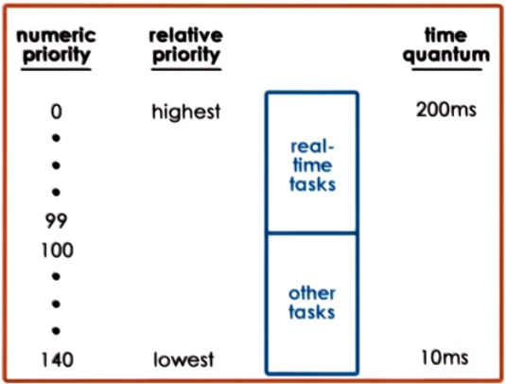

Giá trị của timeslice phụ thuộc vào mức độ ưu tiên, mức độ ưu tiên càng thấp thì timeslice càng thấp, mức độ ưu tiên càng cao thì timeslice càng cao. Các giá trị timeslice thấp được gán cho các tác vụ hướng CPU, các giá trị timeslice cao được gán cho các tác vụ cần ưu tiên tính tương tác.

Việc phản hồi sử dụng cho các tác vụ chia sẻ thời gian dựa trên thời gian dành cho ngủ (sleeping) như chờ (waiting) hoặc nghỉ (idling).

* Thời gian ngủ càng lâu nghĩa là tác vụ mang tính tương tác, vì thế tăng mức độ ưu tiên cho tác vụ bằng cách trừ mức độ ưu tiên đi 5.
* Thời gian ngủ  càng ngắn nghĩa là tác vụ mang tính tính toán, vì thế giảm mức độ ưu tiên cho tác vụ bằng cách cộng mức độ ưu tiên thêm 5.

Hàng đợi sẵn sàng của O(1) được tổ chức thành 2 mảng hàng đợi tác vụ, mỗi phần tử của mảng trỏ tới tác vụ có thể chạy đầu tiên ở mức độ ưu tiên tương ứng.

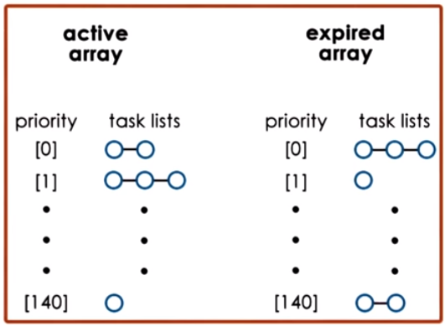

Mảng tích cực (active array) là danh sách mà bộ lập lịch chọn tác vụ để thực thi. Thời gian lựa chọn 1 tác vụ để thực thi là không đổi, bởi vì nó chỉ cần xác định chỉ số của mảng bằng mức độ ưu tiên tương ứng. Thời gian thêm 1 tác vụ là không đổi, bởi vì mỗi danh sách có 1 con trỏ trỏ tới đuôi của nó.

Nếu tác vụ cần chờ 1 sự kiện thì thời gian sử dụng CPU của nó sẽ bị trừ bớt đi, nếu thời gian còn lại bé hơn timeslice thì tác vụ vẫn ở trong mảng tích cực cho đến khi hết timeslice.

Khi tác vụ sử dụng hết toàn bộ timeslice thì nó sẽ bị xóa khỏi mảng tích cực và được chuyển qua mảng quá hạn (expired array).

Mảng quá hạn chứa các tác vụ không còn được hoạt động nữa, nghĩa là bộ lập lịch sẽ không chọn tác vụ trong mảng này để thực thi miễn là vẫn còn tác vụ bên mảng tích cực.

Khi không còn tác vụ nào trong mảng tích cực thì các con trỏ của 2 mảng sẽ được hoán đổi, lúc này mảng hết hạn sẽ trở thành mảng tích cực mới, và ngược lại.

Nhược điểm của bộ lập lịch O(1) đó là các tác vụ tương tác nếu chưa thực thi xong và hết hoàn bộ timeslice được cấp phát thì sẽ bị chuyển qua mảng quá hạn, dẫn đến suy giảm hiệu xuất. Bên cạnh đó, O(1) cũng không đảm bảo được tính công bằng nên bộ lập lịch O(1) được thay bởi CFS.

## Linux CFS

CFS (Completely Fair Scheduler) là một bộ lập lịch hoàn toàn công bằng và được sử dụng để lập lịch các tác vụ không phải là thời gian thực. Các tác vụ thời gian thực sẽ được lập lịch bởi bộ lập lịch thời gian thực.

CFS sử dụng cấu trúc dữ liệu cây đỏ đen cho hàng đợi sẵn sàng. Các tác vụ được xếp thứ tự theo thời gian ảo (thời gian sử dụng CPU) trên cây. CFS theo vết thời gian ảo theo nano giây, các tác vụ có thời gian ảo bé thì sẽ được thực thi trước để đảm bảo công bằng.

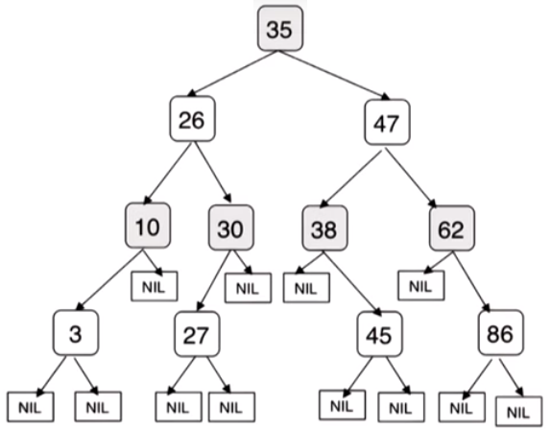

Mỗi nút của cây là 1 tác vụ, tác vụ bên trái sẽ có thời gian ảo nhỏ hơn nút giữa, nút giữa sẽ có thời gian ảo nhỏ hơn nút bên phải.

CFS luôn luôn chọn nút ngoài cùng bên trái để thực thi đầu tiên. CFS sẽ điều chỉnh thời gian ảo của các tác vụ đang thực thi trên CPU và so sánh với thời gian ảo của tác vụ nằm bên trái nhất của cây, nếu nó nhỏ hơn thì nó vẫn tiếp tục thực thi, ngược lại thì nó sẽ bị trưng dụng và bị đặt vào cây, sau đó CFS chọn nút ngoài cùng bên trái để thực thi.

Tốc độ tác động thời gian ảo phụ thuộc vào độ ưu tiên và giá trị đẹp của chúng:

* Tốc độ nhanh hơn cho các tác vụ có độ ưu tiên thấp
* Tốc độ chậm hơn cho các tác vụ có độ ưu tiên cao

Việc lựa chọn 1 tác vụ từ hàng đợi sẵn sàng sẽ có độ phức tạp O(1) vì nó chỉ là chọn nút ngoài cùng bên trái của cây.

Việc thêm 1 tác vụ vào hàng đợi sẵn sàng sẽ có độ phức tạp O(log N), với N là tổng số tác vụ trong hệ thống.

# QUẢN LÝ BỘ NHỚ

## Quản lý bộ nhớ

Một trong những vai trò chính của OS là quản lý tài nguyên vật lý, trong trường hợp này là Bộ nhớ vật lý (DRAM).

Có nhiều thứ sử dụng địa chỉ ảo. Dải địa chỉ ảo chạy từ V0 tới Vmax tạo thành 1 bộ nhớ ảo được nhìn thấy bởi hệ thống. Bộ nhớ ảo thậm chí có thể lớn hơn Bộ nhớ vật lý.

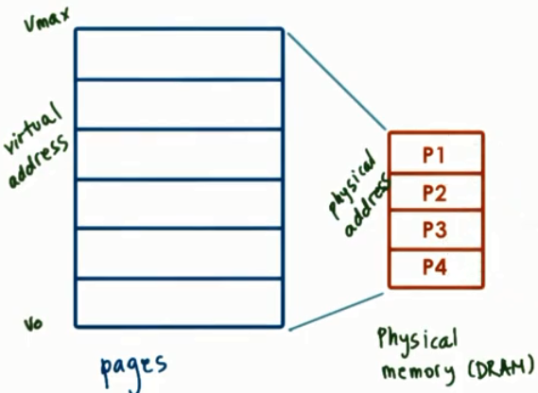

Để quản lý Bộ lý vật lý, OS phải có khả năng cấp phát Bộ nhớ vật lý và phân xử cách nó được truy cập. Việc cấp phát đòi hỏi OS phải kết hợp các cơ chế nhất định hoặc một thuật toán cũng như cấu trúc dữ liệu để theo vết cách Bộ nhớ vật lý được sử dụng và không gian còn trống trong Bộ nhớ vật lý.

Trong trường hợp Bộ nhớ vật lý nhỏ hơn Bộ nhớ ảo thì một số dữ liệu sẽ không nằm trong Bộ nhớ vật lý, chúng có thể được lưu trữ trong các bộ lưu trữ thứ cấp như ổ đĩa cứng. Vì thế OS phải có cơ chế quyết định thay thế dữ liệu trong Bộ nhớ vật lý bằng dữ liệu nằm trong Bộ lưu trữ thứ cấp. Vì thế, quản lý bộ nhớ phải xác định khi nào nên đưa dữ liệu từ ổ đĩa vào Bộ nhớ và khi nào nên lưu dữ liệu từ Bộ nhớ về lại ổ đĩa.

Việc phân xử đòi hỏi OS phải nhanh chóng ánh xạ được địa chỉ ảo thành địa chỉ vật lý và xem nó có hợp lệ hay không? Để thực hiện được việc này, hệ điều hành cần phải có phần cứng hỗ trợ cũng như các cấu trúc dữ liệu thông minh trong quá trình chuyển đổi địa chỉ.

Trong mô hình quản lý bộ nhớ phân trang, Bộ nhớ ảo được chia thành các phân đoạn có kích thước cố định, mỗi phân đoạn được gọi là 1 trang. Hoạt động ánh xạ trang trong Bộ nhớ ảo thành khung trang trong Bộ nhớ vật lý được thực hiện thông qua việc cấp phát trang và khung trang, việc phân xử được thực hiện thông qua bảng trang (page table).

Trong mô hình quản lý bộ nhớ phân đoạn, Bộ nhớ ảo được chia thành các phân đoạn có kích thước linh hoạt và có thể được ánh xạ tới một số vùng trong Bộ nhớ vật lý cũng như được hoán đổi vào/ra khỏi Bộ nhớ vật lý, việc phân xử được thực hiện thông qua các thanh ghi phân đoạn của phần cứng.

## MMU

Để thực hiện chức năng quản lý bộ nhớ nhanh chóng, OS cần sự trợ giúp từ phần cứng giúp nó dễ dàng cho việc cấp phát và phân xử nhanh chóng và tin cậy.

Mỗ CPU được đóng gói cùng với một MMU (Memory Management Unit - Đơn vị Quản lý Bộ nhớ).

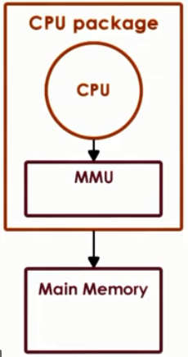

MMU có chức năng sau:

* Chuyển đổi địa chỉ ảo thành địa chỉ vật lý
* Báo cáo lỗi nếu vi phạm truyền truy xuất, truy cập không hợp lệ

Để hỗ trợ được những chức năng này, MMU cần có các thanh ghi:

* Thanh ghi lưu địa chỉ của bảng trang
* Thanh ghi nền, thanh ghi kích thước, thanh ghi số lượng phân đoạn, …

Nhằm tăng tốc độ, một phần cứng hoạt động tương tự như Cache là TLB (Translation Lookaside Buffer) được thêm vào để cải thiện tốc độ vì không cần phải truy xuất bảng trang trong bộ nhớ.

## Bảng trang

Bảng trang giống như một bản đồ giúp OS và phần cứng xác định vị trí truy xuất. Kích thước trang của Bộ nhớ ảo bằng với kích thước khung trang trong Bộ nhớ vật lý.

Mỗi địa chỉ ảo có một số hiệu trang ảo (virtual page number - VPN) và một độ dời (offset) tương ứng với số hiệu khung trang vật lý (physical frame number) và độ dời vật lý thực sự trên Bộ nhớ vật lý.

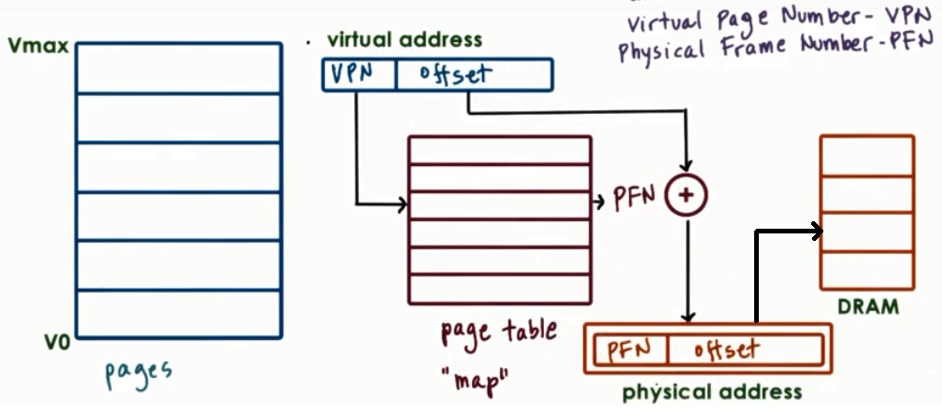

Khi một cấu trúc dữ liệu được khởi tạo đầu tiên, bảng trang không chứa bất kỳ ánh xạ nào vì OS chưa cấp phát bộ nhớ cho nó. Khi cấu trúc dữ liệu này bắt đầu được truy xuất, OS sẽ tạo một mục trong bảng trang và cấp phát khung trang vật lý cho nó.

Nếu 1 tiến trình không sử dụng khung trang được cấp cho nó trong khoảng thời gian dài thì khung trang này sẽ bị thu hồi và dữ liệu trong đó sẽ được đẩy xuống ổ đĩa hoặc bị loại bỏ. Để biết được điều này, mỗi mục của bảng trang sẽ có thêm 1 bit hợp lệ để cho biết khung trang còn hợp lệ hay không. Nếu bit hợp lệ là 0 thì sẽ có 1 lỗi trang xảy ra, dẫn đến cần phải khôi phục lại dữ liệu trong bộ nhớ và cập nhật lại bảng trang

Khi chuyển ngữ cảnh, OS phải chuyển luôn cả bảng trang và cập nhật các thanh ghi của MMU.

## Mục bảng trang

Mỗi mục bảng trang chứa danh sách các bit có chức năng thể hiện sự ánh xạ VPN-PFN và  quyền truy cập tới Bộ nhớ vật lý:

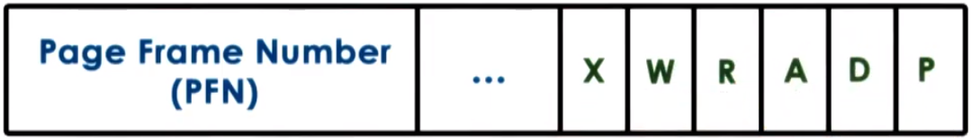

* PFN (Physical frame number - số hiệu khung trang vật lý)
* Độ dời (offset)
* Bit hợp lệ (P): Cho biết ánh xạ VPN-PFN có hợp lệ hay không
* Dirty bit (D): Cho biết trang ảo đã bị ghi hay chưa để cập nhật quay trở lại ổ đĩa
* Trạng thái truy cập (A): Xác định là đã có thao tác đọc hay ghi hay chưa
* Bảo vệ (R, W, X): Xác định có quyền đọc (R), ghi (W), thực thi (X) hay không

## Kích thước bảng trang

Về lý thuyết, trong một kiến trúc 32 bit, mỗi mục bảng trang có kích thước 4 Byte bao gồm PFN và các cờ (flag). Mỗi trang có kích thước khoảng 4 KB (2^12 bit) nên số lượng trang là 2^32 / 2^12 = 2^20 trang. Dung lượng bộ nhớ cần để lưu mỗi bảng trang là 2^20 x 4 Byte = 4 MB. Trong một kiến trúc 64 bit, mỗi mục bảng trang có kích thước 8 Byte bao gồm PFN và các cờ (flag). Mỗi trang có kích thước khoảng 4 KB (2^12 bit) nên số lượng trang là 2^64 / 2^12 = 2^52 trang. Dung lượng bộ nhớ cần để lưu mỗi bảng trang là 2^52 x 8 Byte = 32 PB.

Thực tế thì tiến trình không sử dụng hết không gian địa chỉ, nhưng bảng trang giả định là mỗi VPN sẽ tương ứng với mỗi mục trong bảng trang, bất chấp VPN này có được tiến trình sử dụng hay không.

## Bảng trang nhiều mức

Thay vì thiết kế bảng trang phẳng, chúng ta có thể thiết kế phân cấp bảng trang theo nhiều mức. Một bảng trang được thiết kế theo 2 mức gồm mức nội (internal) và mức ngoài (outer):

* Bảng trang mức ngoài được gọi là thư mục bảng trang
* Bảng trang mức nội (bảng trang chính) chứa ánh xạ VPN hợp lệ tới PFN. Mỗi mục của bảng trang chứa PFN và các bit bảo vệ.

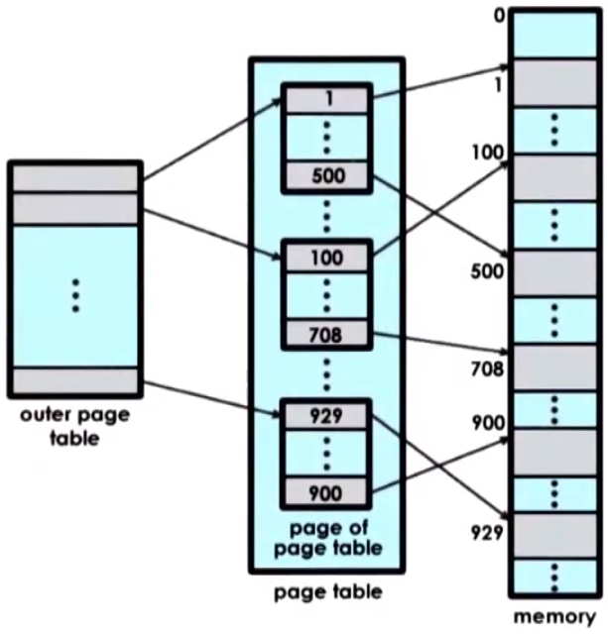

Để tìm địa chỉ vật lý thực sự, địa chỉ ảo được chia thành 3 thành phần:

<P1><P2><D>

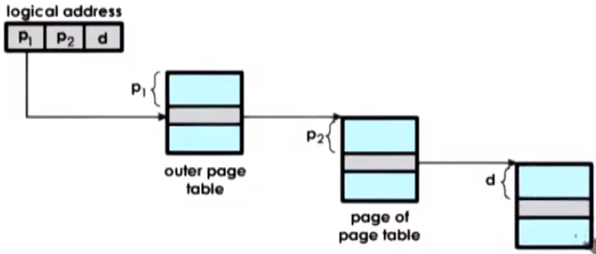

Trong đó, P1 là chỉ số trỏ tới thư mục bảng trang, P2 dùng để xác định trang ảo, D là độ dời để xác định vị trí của địa chỉ vật lý. Điều quan trọng là chúng ta không cần cấp phát bộ nhớ cho bảng trang nội nếu nó không được truy xuất vì thế tránh được việc lãng phí như trong bảng trang phẳng.

So với bảng trang phẳng, bảng trang nhiều mức có ưu, nhược điểm sau:

* Ưu điểm: Bảng trang nội nhỏ hơn nhưng vẫn đảm bảo bao phủ không gian địa chỉ ảo mà tiến trình sử dụng. Khiến cho kích thước bảng trang nhỏ hơn.
* Nhược điểm: Cần nhiều lần truy xuất bộ nhớ hơn. Khiến cho độ trễ lớn hơn.

## Chi phí truy xuất bảng trang

Bởi vì bảng trang nằm trong bộ nhớ chính, nên đối với bảng trang phẳng thì mỗi lần truy xuất chúng ta cần 01 truy xuất tới bảng trang và 01 truy xuất dữ liệu thực sự. Đối với bảng trang nhiều mức thì sẽ cần *n* truy xuất tới các cấp của bảng trang (*n* là số cấp) và 01 truy xuất dữ liệu thực sự.

## Cache bảng trang

Cach bảng trang (Page Table Cache) hay còn gọi là TLB (Translation Lookaside Buffer) là một phần cứng nằm trong MMU nhằm lưu trữ một phần bảng trang để tăng tốc độ truy xuất:

* Nếu ánh xạ tìm thấy trong TLB thì địa chỉ vật lý sẽ được tính toán ngay mà không cần truy xuất bảng trang trong Bộ nhớ
* Nếu ánh xạ không tìm thấy trong TLB thì sẽ phát sinh TLB miss và MMU phải truy xuất bảng trang trong Bộ nhớ

## Bảng trang ngược

Để ánh xạ địa chỉ, có thể sử dụng tổ chức bảng trang ngược như hình bên dưới.

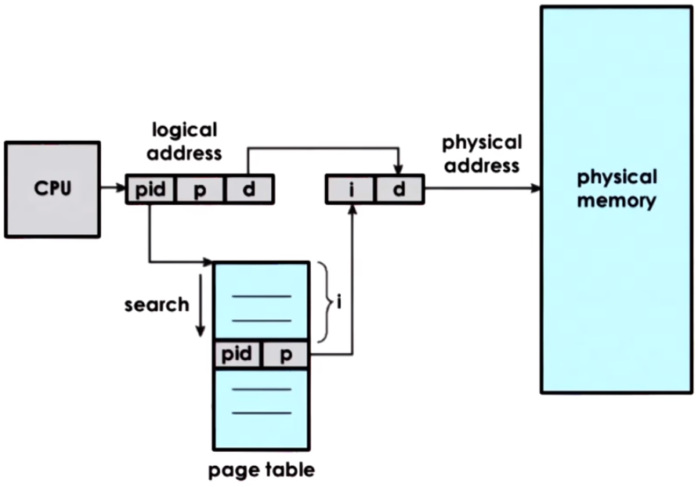

Nhược điểm của tổ chức này là chúng ta phải tìm pid trong bảng trang. Để tăng tốc độ tìm kiếm, có thể tổ chức bảng trang thành bảng băm như hình bên dưới.

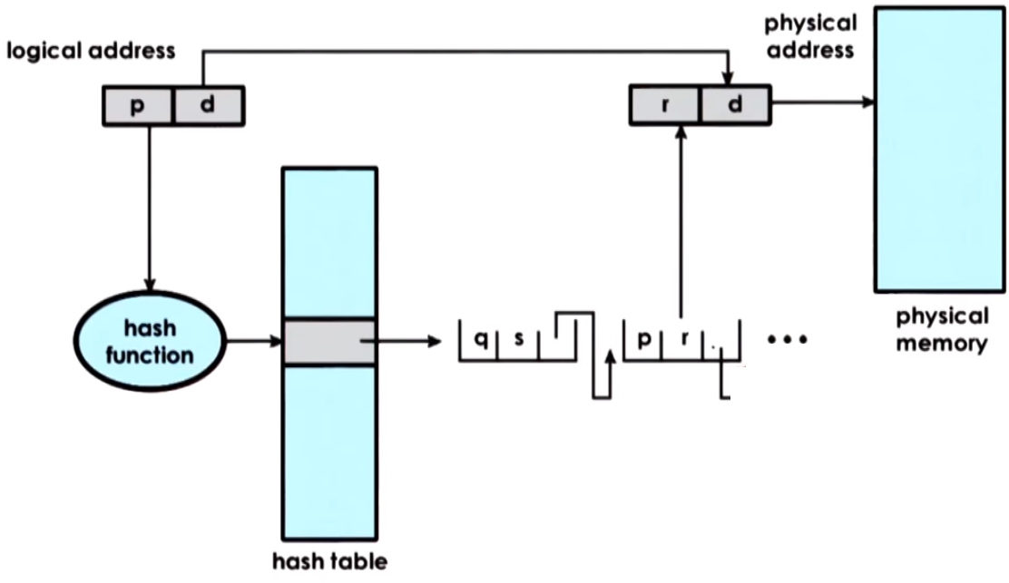

## Kích thước trang

Xét 2 trường hợp:

* 10 bit độ dời -> trang có kích thước 2^10 Byte = 1 KB
* 12 bit độ dời -> trang có kích thước 2^12 Byte = 4 KB

Kích thước trang thường gặp trong Linux/x86 là 4 KB, tuy nhiên cũng có thể mở rộng lên 2 MB (21 bit độ dời) hoặc 1 GB (30 bit độ dời).

Kích thước trang càng lớn thì số mục trong bảng trang càng nhỏ, dẫn đến bảng trang sẽ nhỏ và TLB hit rate sẽ tăng. Nhưng đổi lại sẽ làm tăng tình trạng phân mảnh nội, dẫn đến lãng phí bộ nhớ nếu trang không được sử dụng hết không gian của trang.

## Phân đoạn (segmentation)

Ngoài kỹ thuật phân trang với kích thước mỗi trang cố định thì chúng ta cũng có thể sử dụng kỹ thuật phân đoạn với kích thước mỗi đoạn là tùy ý. Mỗi phân đoạn sẽ ứng với mỗi thành phần có ý nghĩa trong không gian địa chỉ như: chương trình, dữ liệu, ngăn xếp, heap, …

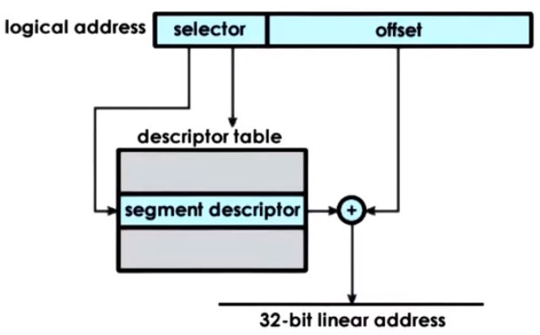

Địa chỉ ảo gồm 2 phần là mô tả phân đoạn (selector) và độ dời (offset). Mô tả phân đoạn kết nối tới bảng mô tả để tạo ra thông tin vật lý của phân đoạn, thông tin này kết hợp với độ dời tạo thành địa chỉ tuyến tính để truy cập bộ nhớ.

Một phân đoạn là một phần bộ nhớ liên tục, kích thước của phân đoạn sẽ được tính bằng giá trị trong thanh ghi nền (base register) và thanh ghi giới hạn (limit register).

Trong thực tế, phân trang và phân đoạn được sử dụng cùng nhau như hình bên dưới.

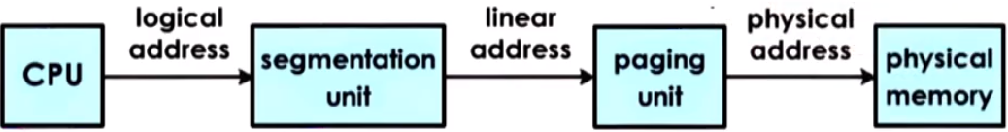

## Cấp phát bộ nhớ

OS có một thành thành phần là Bộ cấp phát bộ nhớ dùng để cấp phát bộ nhớ cho các tiến trình cũng như quyết định việc ánh xạ giữa trang ảo và khung trang vật lý, tính hợp lệ và quyền truy cập. Bộ cấp phát có thể nằm ở mức nhân (kernel) hoặc mức người dùng:

* Bộ cấp phát mức nhân: chịu trách nhiệm cho các vùng nhớ được cấp phát cho nhân (kernel state), theo dõi bộ nhớ còn trống và trạng thái tiến trình tĩnh (static process state) như code, stack, khởi tạo dữ liệu
* Bộ cấp phát mức người dùng: chịu trách nhiệm cho các vùng nhớ được cấp phát cho trạng thái tiến trình động (dynamic process state) như heap trong quá trình tiến trình thực thi thông qua malloc/free của bộ cấp phát. Hàm malloc() cấp phát bộ nhớ được yêu cầu và trả về một con trỏ tới nó. Trong khi đó hàm free() sẽ thu hồi bộ nhớ đã được cấp phát.

## Thách thức của việc cấp phát bộ nhớ

Mỗi yêu cầu cấp phát bộ nhớ được yêu cầu phải liền nhau. Nghĩa là nếu chúng ta yêu cầu 4 khung trang thì bộ cấp phát phải cấp phát 4 khung trang liền nhau (ngược lại thì việc cấp phát thất bại).

Giả sử chúng ta có 16 khung trang và kịch bản lần lượt như sau:

1. Có 4 yêu cầu cấp phát lần lượt là: 2 khung trang, 4 khung trang, 4 khung trang, 4 khung trang
2. Giải phóng 2 khung trang đầu
3. Yêu cầu cấp phát thêm 4 khung trang

Lúc đầu cấp phát 2 + 4 + 4 + 4 = 14 khung trang (từ khung trang 1 tới khung trang 14). Sau đó giải phóng 2 khung trang đầu, như thế còn 4 khung trang trống là 1, 2, 15 và 16. Cuối cùng yêu cầu cấp phát thêm 4 khung trang thì việc cấp phát sẽ thất bại do 4 khung trang trống không liền nhau, vấn đề này được gọi là phân mảnh ngoại.

Để giải quyết vấn đề trong bài toán trên thì có thể cấp phát 2 khung trang đầu ở khung trang 0 và 1, 12 khung trang tiếp theo ở các khung trang từ 4 đến 16. Sau khi giải phòng 2 khung trang đầu thì sẽ có 4 khung trang trống liên tiếp để cấp phát cho yêu cầu cấp 4 khung trang cuối cùng.

## Bộ cấp phát bộ nhớ mức nhân của Linux

Để xử lý các không gian bị phân mảnh và hợp nhất chúng lại, Linux sử dụng 2 cơ chế:

* Buddy:
  + Cấp phát các vùng nhớ có kích thước 2^x

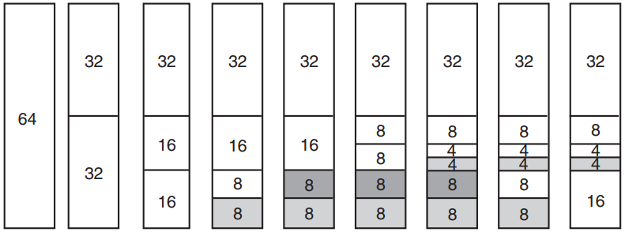

* Khi có yêu cầu cấp phát, bộ cấp phát chia vùng nhớ này ra thành các các vùng nhỏ hơn nhưng vẫn có kích thước 2^x. Bộ cấp phát tiếp tục chia nhỏ cho đến khi đạt được vùng có kích thước 2^x nhỏ nhất đáp ứng được yêu cầu cấp phát.
* Khi giải phóng bộ nhớ, bộ cấp phát sẽ kiểm tra các vùng lân cận để tạo thành vùng trống có kích thước lớn hơn.
* Hướng tiếp cận này giống như tạo 1 heap bằng cách sử dụng một khối bộ nhớ. Mặc dù việc phân mảnh vẫn tồn tại nhưng cho phép gộp dữ liệu tốt và nhanh để giảm thiểu vấn đề phân mảnh.
* Slab
  + Buddy sẽ gặp vấn đề phân mảnh nội do hầu hết các cấu trúc dữ liệu không theo kích thước 2^x

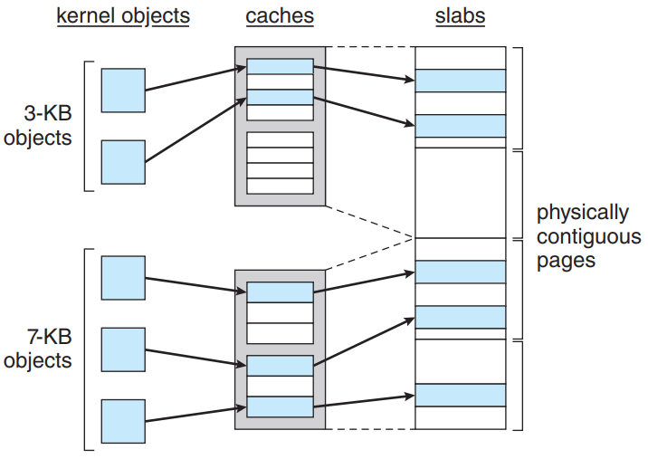

* Bộ cấp phát xây dựng các cache đối tượng tùy biến trên đỉnh của slab. Bản thân slab thể hiện bộ nhớ vật lý được cấp phát liên tiếp. Bộ cấp phất sẽ khởi tạo các cache cho các đối tượng khác nhau. Khi cần cấp phát cho 1 đối tượng cụ thể thì nó sẽ tới cache và sử dụng 1 trong những phần tử của cache, nếu không có phần tử phù hợp thì nó sẽ tạo thêm 1 slab khác và gán nó tới cache.
* Slab không gặp vấn đề về phân mảnh nội vì bộ nhớ được cấp phát liên tục.

## Nạp trang theo nhu cầu

Vì Bộ nhớ vật lý thường nhỏ hơn Bộ nhớ ảo nên các trang cần cấp phát không phải lúc nào cũng nằm trong Bộ nhớ vật lý mà có thể nằm trong ổ đĩa cứng, vì thế cần phải sao lưu và phục hồi khung trang vật lý từ ổ đĩa cứng. Vấn đề này được gọi là nạp trang theo nhu cầu.

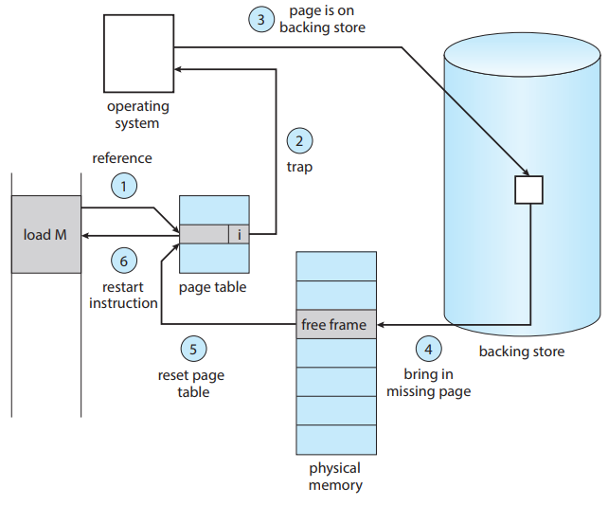

Khi một trang không nằm trong bộ nhớ (1), nghĩa là bit p (present) trong mục bảng trang sẽ bị thiết lập là 0. Khi có một tham chiếu đến trang này thì MMU sẽ phát ra 1 ngoại lệ lỗi trang (page fault) tới nhân của OS (2), lúc này OS sẽ khôi phục lại trang từ ổ đĩa cứng (3) và đưa vào vị trí trống trong bộ nhớ (4). sau đó, dựa vào số hiệu khung trang, OS sẽ cập nhật lại bảng trang (5). Cuối cùng, OS sẽ thực thi lại lệnh đã bị ngắt bởi lỗi trang (6).

## Thay thế trang

Trang sẽ được chuyển vào ổ đĩa cứng khi có 1 trong 2 tình huống xảy ra:

* Sử dụng không gian Bộ nhớ vật lý lớn hơn 1 ngưỡng nào đó
* Sử dụng CPU dưới 1 ngưỡng nào đó.

Việc lựa chọn trang để chuyển vào ổ đĩa cứng dựa theo lịch sử tham chiếu tới trang, trang nào ít được sử dụng gần đây nhất sẽ bị thay thế.

## Copy-on-write

Khi tạo một tiến trình mới, không gian địa chỉ của tiến trình cha sẽ được sao chép cho tiến trình con.

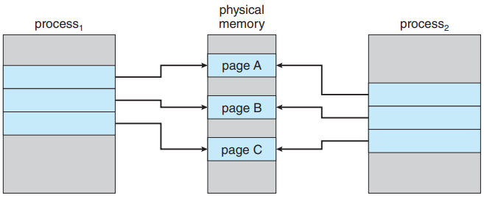

Để tránh việc tốn nhiều không gian địa chỉ, tiến trình cha và tiến trình con có thể cùng chia sẻ không gian địa chỉ vật lý (khác không gian địa chỉ ảo), nhưng nếu tiến trình nào muốn ghi dữ liệu vào 1 trang nào đó thì trang này sẽ được sao chép (lúc này sẽ có 2 trang), mỗi tiến trình sẽ giữ 1 trang và có thể ghi dữ liệu vào trang mà không ảnh hưởng đến tiến trình còn lại. Giả sử tiến trình 1 muốn ghi vào trang C thì trang C này sẽ được sao chép như hình dưới.

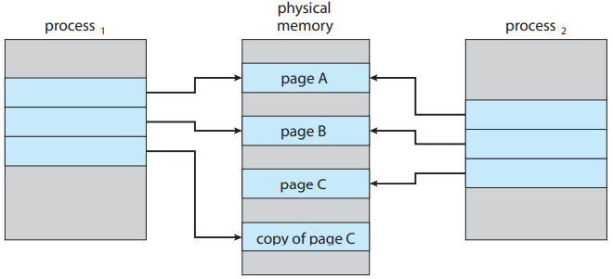

# QUẢN LÝ I/O

Một hệ thống máy tính bao gồm nhiều thành phần, từ phần mềm ứng dụng, OS, cho tới các thiết bị phần cứng. Việc thực thi các ứng dụng không chỉ phụ thuộc vào CPU mà còn phụ thuộc vào các thành phần phần cứng khác. Các thành phần phần cứng có thể chia thành các loại sau:

* CPU: Trung tâm xử lý của máy tính.
* Bộ nhớ chính: Lưu trữ dữ liệu.
* I/O: Các thiết bị nhập/xuất dữ liệu. Ví dụ: bàn phím, chuột, màn hình, loa, ổ đĩa cứng, mạng, ...

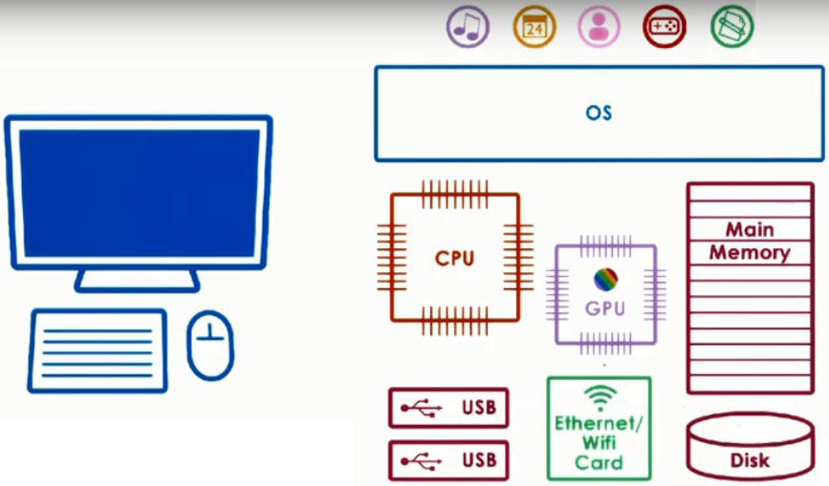

## Thiết bị I/O

Để giao tiếp, bất kỳ thiết bị nào cũng có 1 tập các thanh ghi điều khiển có thể được truy xuất bởi CPU. Các thanh ghi điều khiển được chia thành 3 loại:

* Lệnh: CPU điều khiển thiết bị thực hiện công việc nào đó
* Truyền dữ liệu: Truyền dữ liệu giữa CPU và thiết bị
* Trạng thái: Trạng thái của thiết bị

Bản thân thiết bị sẽ kết hợp các thành phần đặc thù khác bao gồm:

* Vi điều khiển: giống như CPU, dùng để điều khiển thiết bị.
* Bộ nhớ: Lưu trữ dữ liệu.
* Các logic khác: Thực hiện các chức năng khác, ví dụ: bộ chuyển đổi tín hiệu tương tự sang số (ADC), ...

## Ghép nối I/O

Hình bên dưới trình bày một số thiết bị khác nhau được kết nối tới CPU thông qua PCI Bus (Peripheral Component Interconnect), PCI là một trong những tiêu chuẩn để kết nối CPU với các thiết bị ngoại vi. Các hệ thống hiện đại ngày nay hỗ trợ PCI Express (PCIe) với băng thông rộng hơn, tốc độ nhanh hơn, độ trễ thấp hơn, hỗ trợ nhiều thiết bị hơn so với PCI.

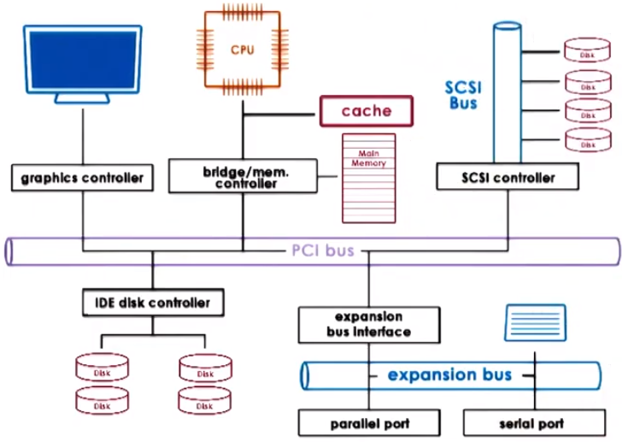

Ngoài PCI, còn có SCSI bus, peripheral bus và các cầu bus. Bộ điều khiển (controller) là một thành phần của thiết bị, chúng quyết định loại kết nối vào thiết bị.

## Trình điều khiển thiết bị (Device Driver)

Nhân OS cần trình điều khiển thiết bị cho mọi loại thiết bị được kết nối tới hệ thống.

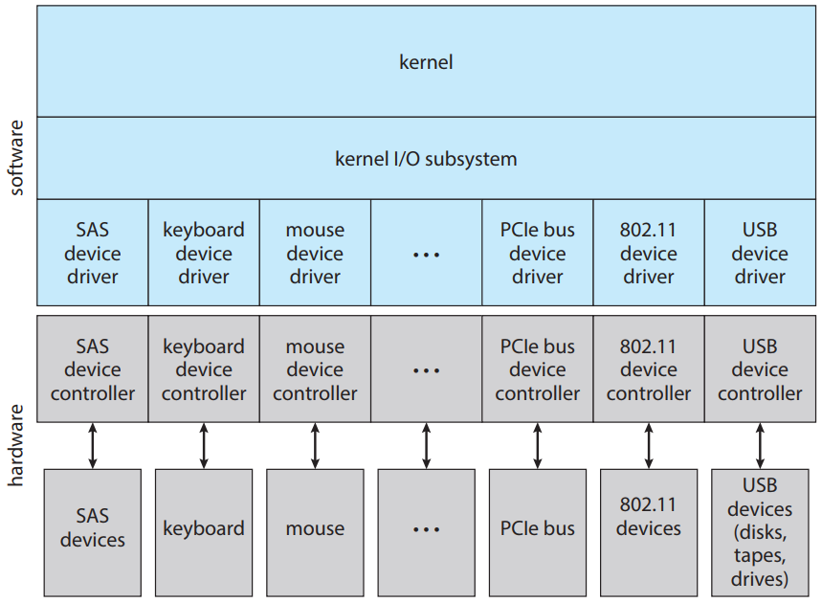

Mỗi trình điều khiển có trách nhiệm truy cập, quản lý và điều khiển thiết bị. Các trình điều khiển thiết bị thường được các nhà sản xuất phần cứng hiện thực và cung cấp cho toàn bộ OS tương thích (Windows, Linux, Mac, …).

## Các loại thiết bị

Để hỗ trợ tính đa dạng của các thiết bị, OS thường gom nhóm các thiết bị thành các loại sau:

* Khối dữ liệu (Block): Ví dụ như ổ đĩa cứng
  + Cho phép đọc/ghi các khối dữ liệu
  + Có thể truy cập 1 khối dữ liệu dữ liệu tùy ý
* Ký tự (Character): Ví dụ như bàn phím
  + Nhận/xuất 1 ký tự
  + Dữ liệu được truyền theo từng ký tự
* Mạng (Network): Truyền một chuỗi dữ liệu vào/ra

OS duy trì sự hiện diện của mỗi thiết bị đang kết nối tới hệ thống thông qua việc đóng gói chúng thành 1 file. Trong các hệ thống dựa trên UNIX, toàn bộ thiết bị xuất hiện như là các file tại thư mục /dev

## Tương tác giữa CPU và thiết bị

Cách chính để PCI kết nối giữa CPU và thiết bị là khiến cho CPU truy cập tới các thiết bị giống như cách CPU truy cập tới bộ nhớ. Việc truy xuất các thanh ghi của thiết bị giống như sử dụng các lệnh nạp/lưu tới bộ nhớ thông qua địa chỉ. Khi CPU ghi dữ liệu tới những địa chỉ này thì bộ điều khiển phải nhận ra được việc truy xuất này là truy xuất tới thiết bị và cần được điều hướng tới thiết bị thích hợp. Việc này nghĩa là một phần của bộ nhớ vật lý trong hệ thống được dành riêng cho việc tương tác với thiết bị. Kỹ thuật này được gọi là ánh xạ bộ nhớ (Memory-Mapped I/O).

Ngoài ra, CPU có thể truy xuất tới thiết bị thông qua các lệnh đặc biệt. Mỗi lệnh này phải chỉ rõ thiết bị thông qua các cổng I/O. Kỹ thuật này được gọi là truy xuất trực tiếp I/O (I/O port).

Liên lạc giữa thiết bị và CPU có thể thông qua 2 phương thức:

* Ngắt (interrupt): Thiết bị gửi 1 ngắt tới CPU để yêu cầu giao tiếp
  + Ưu điểm: Có thể thông báo lập tức tới CPU khi thiết bị cần giao tiếp
  + Nhược điểm: Cần nhiều bước xử lý ngắt, trình xử lý ngắt (interrupt handler) cần phải thiết lập và thiết lập lại mặt nạ ngắt (mask) phụ thuộc vào ngắt có được cho phép hay không. Và cũng có thể là do hệ quả của dữ liệu rác trên cache liên quan đến việc thực thi của trình xử lý ngắt.
* Thăm dò (polling): CPU đọc các thanh ghi trạng thái của thiết bị để quyết định việc giao tiếp
  + Ưu điểm: OS có thể truy xuất vào thời điểm thích hợp, có thể là khi dữ liệu rác trên cache ảnh hưởng không quá lớn
  + Nhược điểm: Gây ra sự trì hoãn mặc dù sự kiện đã hiện diện. Và CPU có thể quá tải vì liên tục phải thực hiện việc thăm dò

Việc lựa chọn phương thức ngắt hay thăm dò thì phụ thuộc vào loại thiết bị và mục tiêu tối đa hóa thông lượng hoặc giảm độ trễ, hay phụ thuộc vào độ phức tạp của trình xử lý ngắt và những đặc trưng của thiết bị.

## Lập trình I/O

Chỉ với sự hỗ trợ cơ bản từ PCI và các bộ điều khiển PCI tương ứng trên thiết bị, hệ thống có thể truy cập hoặc yêu cầu một hoạt động từ một thiết bị sử dụng phương pháp gọi là **lập trình I/O**.

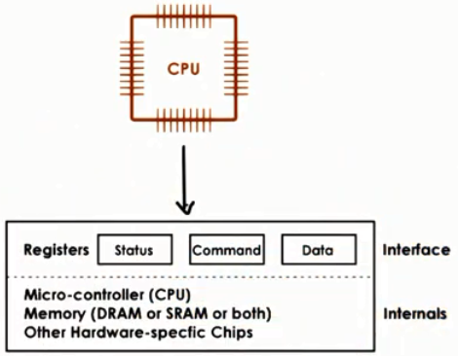

CPU có thể ra lệnh cho thiết bị thông qua việc ghi vào các thanh ghi lệnh (Command) và di chuyển dữ liệu xung quanh bằng cách truy cập vào các thanh ghi truyền dữ liệu (Data) của thiết bị. Ví dụ, CPU sử dụng network interface card (thẻ giao diện mạng) để gửi gói TCP thông qua lập trình I/O.

1. CPU viết lệnh để yêu cầu truyền gói tin
2. CPU sao chép gói tin vào thanh ghi dữ liệu
3. Lặp lại cho tới khi gói tin được gửi

Đối với một gói tin 1500 bytes và thanh ghi 8 bytes, nó sẽ cần 1 truy cập để ghi lệnh và 188 truy cập để truyền dữ liệu, tổng cộng là 189 truy cập.

## DMA

Một cách khác để lập trình I/O là sử dụng các thiết bị được hỗ trợ DMA (Direct Memory Access - Truy cập bộ nhớ trực tiếp).

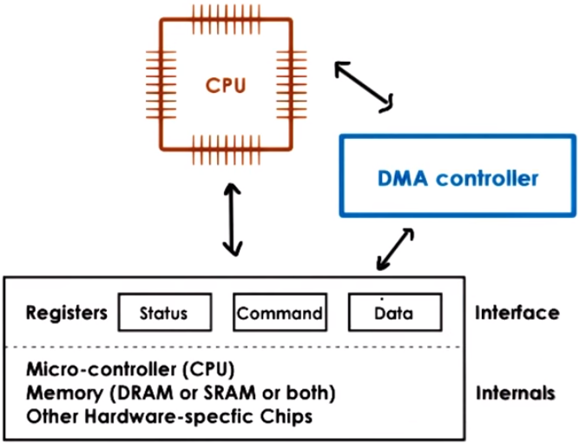

Chúng ta sẽ có một bộ điều khiển DMA nằm giữa CPU và thanh ghi truyền dữ liệu.

1. CPU ghi lệnh tới thanh ghi lệnh của thiết bị để yêu cầu gửi gói tin
2. CPU cấu hình bộ điều khiển DMA với địa chỉ bộ nhớ trong và kích thước của bộ đệm gói tin

Đối với bất kỳ gói tin nào, CPU chỉ cần 1 lần để truy cập để ghi lệnh và 1 lần truy cập để cấu hình DMA.

Lợi ích của phương pháp này là làm giảm đáng kể hoạt động CPU cần thiết để gửi một gói tin bởi vì DMA sẽ đảm nhận việc sao chép dữ liệu tới thanh ghi dữ liệu và đợi cho tới khi nó được gửi đi. Tuy nhiên, bộ đệm dữ liệu phải nằm trong bộ nhớ vật lý cho đến khi quá trình truyền hoàn tất, và việc cấu hình DMA tốn rất nhiều chu kỳ.

## Truy cập thiết bị

Khi một tiến trình cần thực hiện một thao tác, yêu cầu truy cập từ một thiết bị phần cứng (ví dụ đọc một tệp từ ổ đĩa hoặc gửi một gói tin qua mạng) thì tiến trình này sẽ thực hiện lời gọi hệ thống (system call) để chỉ định một hoạt động thích hợp. Bằng cách này, tiến trình đang yêu cầu thao tác từ nhân OS.

Sau đó, hệ điều hành sẽ chạy các lớp trừu tượng trong nhân để định dạng dữ liệu một cách chính xác và gọi trình điều khiển thiết bị phù hợp. Trình điều khiển sẽ thực hiện cấu hình yêu cầu cho thiết bị thực tế. Cuối cùng, khi thiết bị được cấu hình, nó sẽ thực hiện yêu cầu thực tế.

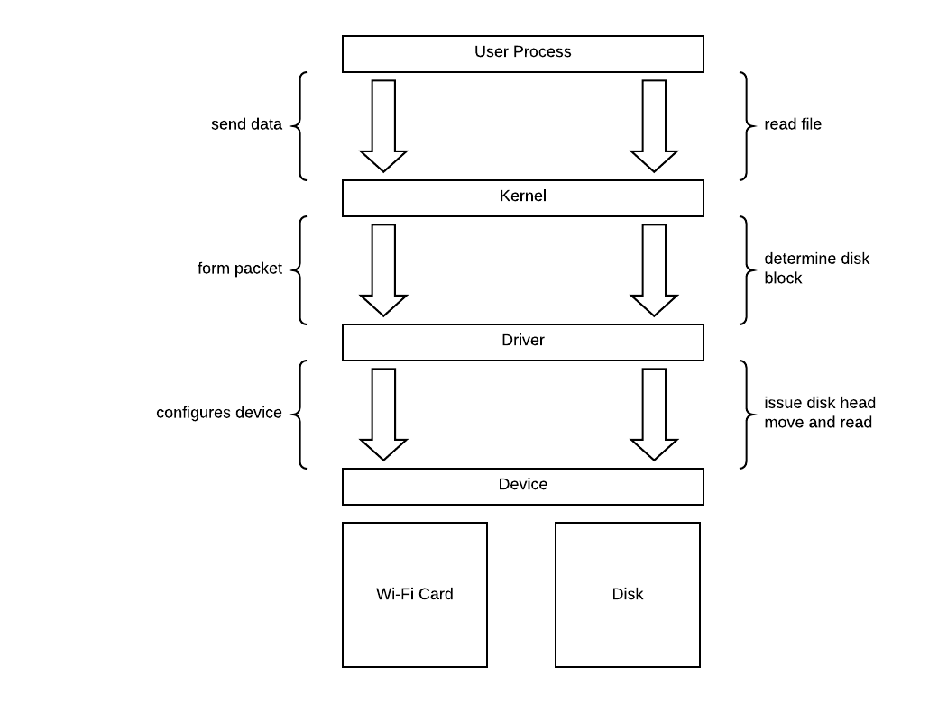

Các thiết bị khối như các ỗ đĩa, thông thường được sử dụng để lưu trữ. Hệ điều hành lưu trữ bằng cách sử dụng các tệp tin, xem tệp tin như là một đơn vị lưu trữ hợp lý. Tệp tin được ánh xạ tới một số vị trí lưu trữ vật lý cơ bản. Ở cấp cao nhất, ứng dụng không cần quan tâm về ổ đĩa, thay vào đó chúng chỉ quần quan tâm về các tệp tin và các dòng.

## Truy cập không thông qua OS (OS bypass)

Có một số thiết bị, có thể cấu hình việc truy cập mà không cần thông qua OS, nghĩa là người dùng có thể điều khiển trực tiếp thiết bị, nhưng trước đó việc cấu hình sẽ phải thông qua OS và trong quá trình hoạt động thì OS vẫn kiểm soát vĩ mô (ví dụ như cho phép thiết bị hoạt động hay không, cho phép thêm tiến trình sử dụng thiết bị, ...).

Để người dùng có thể trực tiếp điều khiển thiết bị thì trình điều khiển phải nằm ở mức người dùng.

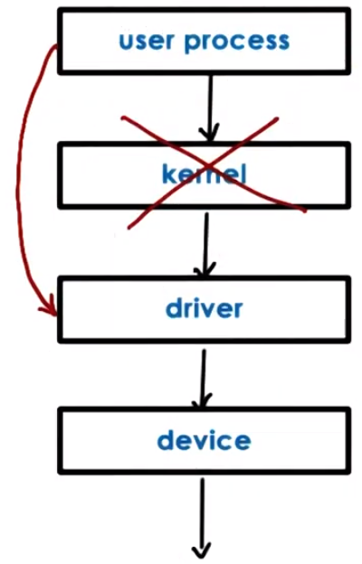

## Truy cập đồng bộ (Sync Access) và bất đồng bộ (Async Access)

Khi một luồng có gắng truy cập vào một thiết bị vật lý, nó đang thực hiện một lời gọi I/O. Có 2 loại lời gọi I/O: đồng bộ và bất đồng bộ. Điều này phụ thuộc vào việc triển khai của hệ điều hành cho lời gọi I/O cụ thể.

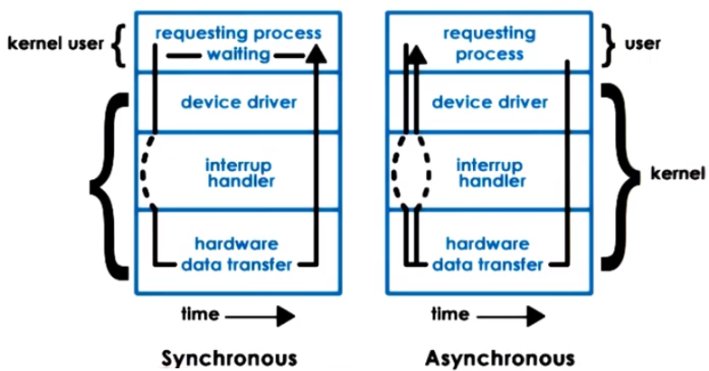

Với các hoạt động I/O đồng bộ, tiến trình hoặc luồng thực hiện lời gọi sẽ bị chặn. Nhân OS sẽ đặt tiến trình bị chặn vào hàng đợi liên kết với thiết bị tương ứng, sau đó tiến trình có thể chuyển sang trạng thái thực thi khi yêu cầu được đáp ứng, vì thế trong các khoảng thời gian khác thì tiến trình phải chờ và không làm công việc gì khác.

Với các hoạt động I/O bất đồng bộ, tiến trình hoặc luồng được phép tiếp tục ngay sau khi nó thực hiện lời gọi I/O. Tại một thời điểm sau đó, tiến trình có thể được phép quay lại để kiểm tra kết quả đã sẵn sàng cho thao tác này hay chưa, nếu sẵn sàng thì tiến trình sẽ lấy kết quả, hoặc nếu chưa thì sau đó thiết bị hoặc OS sẽ thông báo cho tiến trình là kết quả đã sẵn sàng và được đặt ở một vị trí cụ thể nào đó.

## Truy xuất tới các thiết bị khối

Các thiết bị khối chẳng hạn như ổ đĩa được dùng để lưu trữ dữ liệu, và khái niệm liên quan đến lưu trữ thường được sử dụng bởi các ứng dụng là tệp tin (file).

Tệp tin (file) là một đơn vị lưu trữ logic và nó tương ứng với một số vị trí lưu trữ trên ổ đĩa, nghĩa là ứng dụng (ở tầng cao nhất) không cần quan tâm đến ổ đĩa vì chúng không thực thi thao tác trên ổ đĩa để tìm kiếm các khối và vùng dữ liệu, … Thay vào đó, chúng quan tâm về các tệp tin và chúng mong muốn được thao tác với tệp tin.

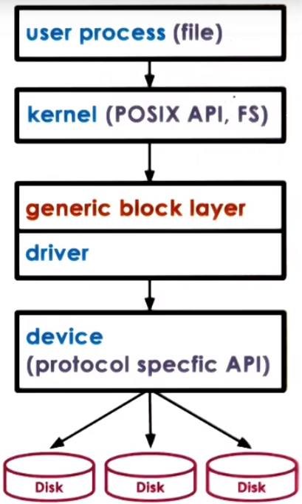

Bên dưới giao diện dựa trên tệp tin là một hệ thống tệp tin (file system). Hệ thống tệp tin chứa thông tin để thực thi việc đọc/ghi từ ứng dụng tới các tệp tin, vị trí của tệp tin, cách truy cập tệp tin, phần cụ thể nào của tệp tin nên được truy cập, việc kiểm tra quyền truy cập nào nên được thực thi, và cuối cùng là truy cập thực tế tới tệp tin như thế nào.

OS xác định một giao diện hệ thống tệp tin bao gồm cả giao diện để ứng dụng tương tác với hệ thống tệp tin và tiêu chuẩn POSIX API bao gồm đọc, ghi và mở hệ thống tệp tin. Việc chuẩn hóa giao diện cho phép hệ thống tệp tin tương tác với các thiết bị lưu trữ bên dưới thông qua các API.

Nếu tệp tin thực sự nằm trên các ổ đĩa thì hệ thống tệp tin cần tương tác với trình điều khiển thiết bị. Vì có nhiều loại thiết bị lưu trữ khác nhau, nên cần bổ sung thêm 1 lớp tổng quát (generic block layer) nằm trên trình điều khiển thiết bị nhằm cung cấp 1 tiêu chuẩn cho 1 OS cụ thể về tất cả các thiết bị khối.

1. **HỆ THỐNG TỆP TIN ẢO (VIRTUAL FILESYSTEM VFS)**

## Sự cần thiết của VFS

Điều gì xảy ra nếu các tệp tin nằm trên nhiều thiết bị? Điều gì xảy ra nếu các thiết bị hoạt động tốt hơn với việc triển khai hệ thống tệp tin khác? Điều gì xảy ra nếu tệp tin không nằm trên một thiết bị cục bộ mà phải truy cập thông qua mạng?

Để đối phó với những lo ngại trên, Linux sử dụng giao diện hệ thống tệp tin ảo (VFS - Virtual File System) để ẩn tất cả các chi tiết liên quan đến hệ thống tệp tin nằm phía dưới.

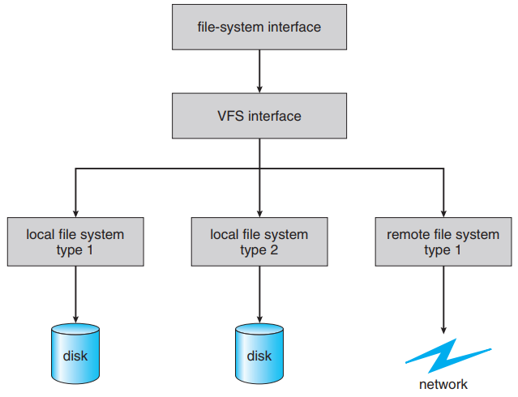

Hệ thống tệp tin ảo hỗ trợ một số sự trừu tượng chính.

* **Các tệp tin (file)** là các thành phần mà VFS thao tác.
* **Các mô tả tệp tin (file descriptor)** là biểu diễn của tệp tin trong OS, chúng hỗ trợ các thao tác mở, đọc, ghi, gửi, khóa, đóng, ... tệp tin.
* **Inode** là cấu trúc dữ liệu để xác định tệp tin. Inode chứa danh sách tất cả các khối dữ liệu của tệp tin. Ngoài ra, inode cũng chứa thông tin về quyền truy cập, kích thước, trạng thái, … của tệp tin. Inode cho phép tệp tin không cần phải được lưu trữ liên tiếp trên đĩa mà nó có thể được phân tán ngẫu nhiên. Tên tệp tin được ánh xạ tới một inode. Inode cung cấp thông tin về cách truy xuất tất cả dữ liệu trong tệp.
* **Dentry (Directory Entry)** là một cấu trúc dữ liệu. Mỗi đối tượng dentry tương ứng với một thành phần đường dẫn duy nhất đang được duyệt khi đang truy cập đến 1 tệp tin cụ thể. Ví dụ truy cập tới thư mục /users/ada thì sẽ có 3 dentry là /,  /users và /users/ada. Dentry chỉ là một trạng thái mềm được tạo ra bởi OS và không tồn tại mãi mãi trên ổ đĩa.
* **Siêu khối (Superblock)** cung cấp thông tin về một hệ thống tệp tin được bố trí trong thiết bị lưu trữ như thế nào, ví dụ: số lượng inode, khối dữ liệu, ...

## VFS trên ổ đĩa

Cấu trúc dữ liệu VFS là các thực thể phần mềm, chúng được tạo ra và được duy trì bởi Hệ thống tệp tin của OS. Các thành phần còn lại sẽ thực chất tương ứng với các khối dữ liệu trên ổ đĩa.

* Các tệp tin là các khối dữ liệu
* Các inode là các khối dữ liệu dùng để theo dõi các tệp tin
* Siêu khối (superblock) lưu trữ bản đồ của toàn bộ các khối dữ liệu: inode, tệp tin, khối trống

## Hệ thống tệp tin ext2 (Extended File System version 2)

Ext2 là hệ thống tệp tin mặc định trong Linux trước đây, hiện tại ext4 là hệ thống tệp tin mặc định của Linux.

Một phân vùng ổ đĩa được sử dụng như là hệ thống tệp tin ext2 trên Linux được tổ chức như hình bên dưới.

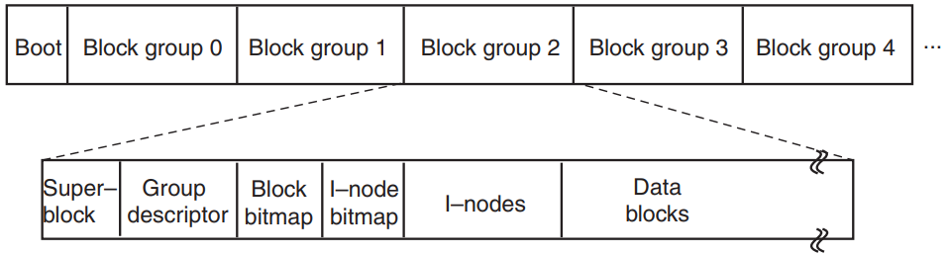

* Khối đầu tiên (khối 0) là Boot, khối này không được sử dụng trong Linux. Nó chứa mã nguồn dùng để khởi động máy tính
* Phần còn lại được chia thành các nhóm khối (nhóm khối 0, 1, 2, …), kích thước của các nhóm này không liên quan đến phần vật lý của ổ đĩa.

Mỗi nhóm khối được chia chi tiết thành các khối sau:

* Siêu khối (superblock): Chứa thông tin về toàn bộ nhóm khối, như: số lượng inode, số lượng khối dữ liệu, điểm bắt đầu của khối trống.
* Mô tả nhóm (group descriptor): Chứa thông tin về vị trí của bitmap, số lượng khối trống và inode, số lượng thư mục trong nhóm.
* Các bitmap: Được sử dụng để nhanh chóng tìm các khối trống và inode trống
* Các inode: Chúng được đánh số từ 1 tới số lớn nhất, mỗi inode dài 128 byte và mô tả chính xác 1 tệp tin
* Các khối dữ liệu: Chứa dữ liệu của tệp tin và thư mục

## Inode

Inode đóng vai trò then chốt trong việc theo dõi các tệp tin được sắp xếp trên ổ đĩa như thế nào. Về bản chất, chúng được tích hợp 1 chỉ số của tất cả các khối dữ liệu trên ổ đĩa tương ứng với 1 tệp tin cụ thể.

Một tệp tin được xác định duy nhất bởi inode của nó, trong VPS thì inode được đánh số duy nhất nên chỉ cần inode là có thể xác định được tệp tin.

Inode bao gồm danh sách các khối dữ liệu tương ứng với tệp tin thực cùng với thông tin siêu dữ liệu (metadata) hữu ích cho việc theo dõi việc truy cập tệp tin là hợp lệ hay không hoặc trạng thái của tệp tin được cập nhật đúng hay không, …

Cấu trúc dữ liệu inode thuận tiện cho việc truy xuất tuần tự hoặc truy xuất ngẫu nhiên tới tệp tin, nhưng ngược lại thì nó sẽ làm giới hạn kích thước tệp tin.

Ví dụ 1 inode có kích thước 128 byte và inode chỉ chứa những chỉ mục của khối trên ổ đĩa, tiếp tục giả sử cần 4 byte để đánh địa chỉ cho các khối thì số lượng con trỏ tối đa là 32, nghĩa là tệp tin chỉ giới hạn với 32 khối dữ liệu. Tiếp tục giả sử mỗi khối có kích thước 1 KB thì kích thước tối đa của tệp tin là 32 KB.

## inode với con trỏ gián tiếp

Con trỏ gián tiếp được sử dụng để giải quyết vấn đề kích thước của inode. Cấu trúc dữ liệu inode với con trỏ gián tiếp được trình bày trong hình bên dưới.

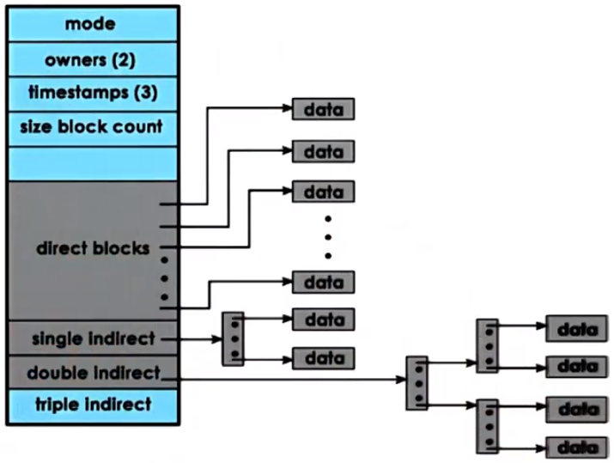

Các thành phần đầu tiên là siêu dữ liệu cho biết thông tin về chủ sở hữu, thời gian tập tin được truy cập lần cuối.

Tiếp theo là các con trỏ khối, phần đầu tiên là danh sách các con trỏ trực tiếp trỏ tới 1 khối trên ổ đĩa (direct block), sau đó là các con trỏ gián tiếp nhiều cấp:

* Con trỏ gián tiếp 1 cấp (single indirect): con trỏ này trỏ tới 1 khối, mà khối này chứa các con trỏ khác trỏ tới các khối dữ liệu thực sự.
* Con trỏ gián tiếp 2 cấp (double indirect): con trỏ này trỏ tới 1 khối, mà khối này chứa các con trỏ trỏ tới các khối khác, các khối khác này chứa các con trỏ trỏ tới các khối dữ liệu thực sự.
* Tương tự cho các con trỏ gián tiếp cấp cao hơn

Lợi ích của việc sử dụng cấu trúc dữ liệu inode với con trỏ gián tiếp sẽ làm cho kích thước inode nhỏ nhưng kích thước tệp tin lớn. Nhưng ngược lại, cấu trúc dữ liệu này sẽ làm tăng số lần truy cập, làm giảm tốc độ truy cập tệp tin. Đối với con trỏ trực tiếp thì chỉ cần 2 truy xuất (1 cho truy xuất inode và 1 cho truy xuất khối), đối với con trỏ gián tiếp 1 cấp thì cần 3 truy xuất (1 cho truy xuất inode, 1 cho truy xuất khối chứa các con trỏ thực sự, 1 cho truy xuất khối), ...

1. **ẢO HÓA**

## Khái niệm ảo hóa

Ảo hóa (Virtualization) cho phép thực thi đồng thời nhiều hệ điều hành và ứng dụng chạy trên chúng trên cùng một máy tính vật lý. Trong bài học này chúng ta cùng tìm hiểu các khái niệm liên quan đến ảo hóa bao gồm: tài nguyên ảo, máy ảo, các lớp ảo hóa, đặc biệt là định nghĩa cổ điển và lợi ích mà ảo hóa mang lại.

Với ảo hóa, mỗi hệ điều hành được triển khai trên cùng một nền tảng vật lý sẽ nghĩ nó thực sự sở hữu các tài nguyên phần cứng bên dưới, tất cả hoặc một phần. Mỗi hệ điều hành, cộng với các ứng dụng và tài nguyên ảo của nó được gọi là một máy ảo (Virtual Machine - VM). Máy ảo còn được gọi là guest hoặc domain.

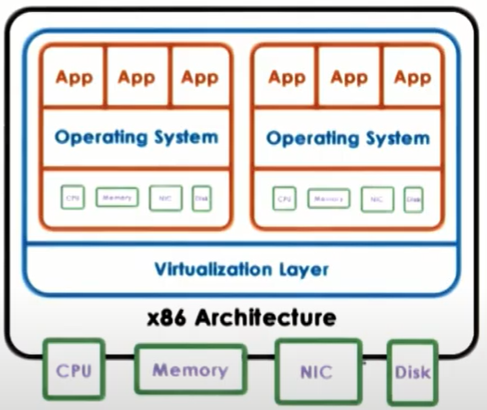

Để có thể chạy nhiều máy ảo trên một máy vật lý duy nhất thì đòi hỏi phải có chức năng phân bổ và quản lý tài nguyên phần cứng. Ngoài ra, cũng cần phải cung cấp cơ chế ngăn cách và bảo vệ các máy ảo khỏi các máy ảo khác. Chức năng này được cung cấp bởi lớp ảo hóa (virtualization layer) hay còn được gọi là Virtual Machine Monitor (VMM) hoặc Hypervisor.

## Định nghĩa Ảo hóa

Một máy ảo là một bản sao tách biệt và có chức năng của máy thật. Ảo hóa được hỗ trợ bởi VMM. VMM có 3 nhiệm vụ:

* Cung cấp một môi trường thực thi giống máy thật. Dung lượng bộ nhớ có thể khác nhau, nhưng cấu hình tổng thể (loại CPU, loại thiết bị) phải giống nhau.
* Các chương trình ứng dụng trong máy ảo chỉ chạy chậm hơn việc chạy trên máy thật một chút.
* Hoàn toàn kiểm soát các tài nguyên hệ thống.

## Lợi ích của ảo hóa

Ảo hóa mang lại một số lợi ích tiêu biểu sau:

* Hợp nhất: Hợp nhất đề cập đến khả năng chạy nhiều máy ảo trên một nền tảng vật lý duy nhất. Hợp nhất cho phép giảm chi phí và cải thiện khả năng quản lý.
* Linh hoạt: Hệ điều hành và các ứng dụng không còn bị ràng buộc với phần cứng, ảo hóa giúp dễ dàng thiết lập, gỡ bỏ và sao chép các máy ảo.
* Khả dụng (sẵn sàng để sử dụng) và tin cậy cao: Có thể tạo mới các máy ảo hoặc di chuyển các máy ảo sang các phần cứng mới nếu phần cứng cũ bị hỏng hóc. Vì hệ điều hành và các ứng dụng được gói gọn trong một máy ảo nên nếu một máy ảo gặp sự cố hoặc bị tấn công thì có thể phục hồi hoặc thay thế mà không làm ảnh hưởng tới máy ảo khác.
* Nghiên cứu, phát triển hệ điều hành đơn giản hơn. Nghiên cứu có thể nhanh chóng khởi động và kiểm tra các hệ điều hành đang phát triển mà không cần phải khởi động lại phần cứng và có thể kiểm tra trên nhiều cấu hình phần cứng khác nhau.
* Hỗ trợ các hệ điều hành cổ điển. Không cần phải thiết kế các phần cứng chuyên biệt để chạy chúng.

## Mô hình ảo hóa dựa trên hypervisor

Có 2 mô hình ảo hóa chính là: dựa trên hypervisor (hay còn gọi là bare metal) và dựa trên host (hay còn gọi là dựa trên hệ điều hành). Trong bài học này chúng ta cùng tìm hiểu chi tiết về 2 mô hình ảo hóa này và các giải pháp triển khai trong thực tế.

Mô hình ảo hóa dựa trên hypervisor còn có tên là bare metal hay ảo hóa loại 1. VMM quản lý toàn bộ tài nguyên phần cứng và hỗ trợ việc thực thi của các máy ảo.

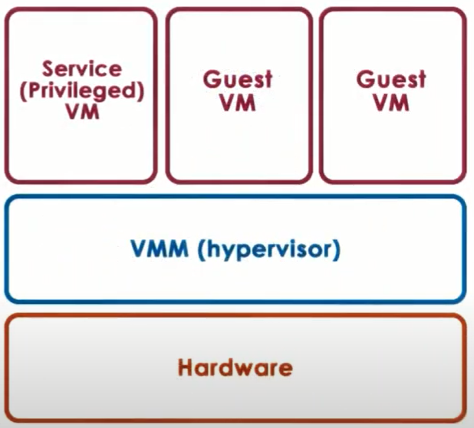

Nhược điểm của mô hình này là các nhà sản xuất thiết bị phải vừa cung cấp trình điều khiển thiết bị cho hệ điều hành vừa phải cung cấp trình điều khiển cho các VMM. Để giải quyết vấn đề này, VMM tích hợp thêm 1 máy ảo đặc biệt (mảy ảo dịch vụ) chạy một hệ điều hành thông thường với đầy đủ đặc quyền truy xuất phần cứng để thực hiện các thao tác truy xuất phần cứng.

Mô hình ảo hóa này đang được Xen và VMWare thương mại.

## Mô hình ảo hóa dựa trên hệ điều hành

Mô hình ảo ảo dựa trên hệ điều hành còn được gọi là ảo hóa loại 2. Một hệ điều hành (làm host) quản lý toàn bộ tài nguyên phần cứng. VMM được tích hợp như là 1 module trong hệ điều hành này có trách nhiệm cung cấp cho các máy ảo giao diện nền tảng ảo của chúng.

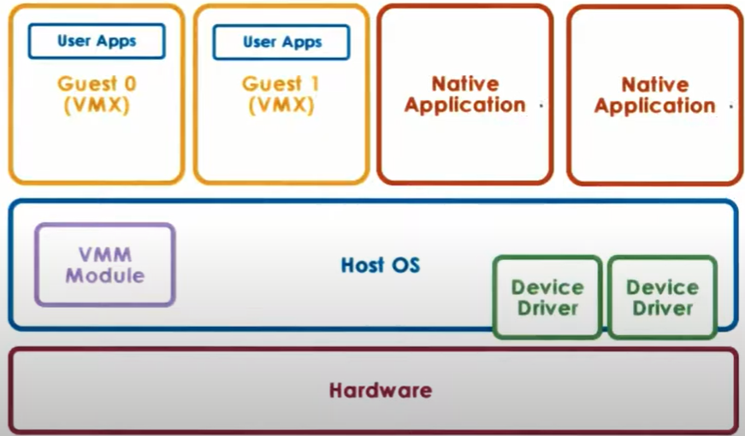

Ưu điểm của mô hình này là nó có thể tận dụng toàn bộ dịch vụ và cơ chế có sẵn của hệ điều hành.

## Ảo hóa cổ điển

Để có thể thực hiện ảo hóa, chúng ta cần phải đáp ứng các yêu cầu sau:

* Cung cấp giao diện nền tảng ảo cho các máy ảo
* Ngăn cách giữa các máy ảo
* Bảo vệ hệ điều hành khỏi các ứng dụng chạy trên nó
* Bảo vệ VMM khỏi các hệ điều hành chạy trên nó

Theo đó, đòi hỏi phần cứng cần phải cung cấp các mức bảo vệ tương ứng. Trong nội dung này chúng ta cùng tìm hiểu về các mức bảo vệ của phần cứng, kiến trúc x86 cũ (trước năm 2005) và vấn đề của nó.

**Các mức bảo vệ phần cứng**

Phần cứng máy tính thường có nhiều cấp độ bảo vệ. Ví dụ, kiến ​​trúc x86 có bốn mức bảo vệ, được gọi là **ring**.

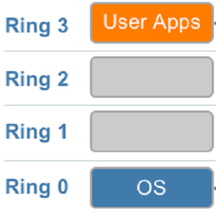

Ring 0 có đặc quyền cao nhất và có thể truy cập tất cả các tài nguyên và thực thi tất cả các lệnh (instruction) được phần cứng hỗ trợ. Trong một mô hình máy tính thông thường, hệ điều hành nằm ở ring 0. Ngược lại, ring 3 có ít đặc quyền nhất. Đây là nơi đặt các ứng dụng người dùng. Khi một ứng dụng thực hiện một số thao tác mà nó không có đặc quyền thì một trap (bẫy lỗi) sẽ được tạo ra và quyền điều khiển sẽ được chuyển sang ring 0.

Trong thiết lập ảo hóa, hypervisor nằm ở ring 0, đẩy hệ điều hành nằm ở ring 1. Các ứng dụng vẫn ở ring 3.

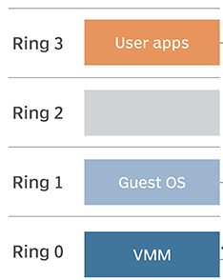

**Ảo hóa bộ xử lý**

Trong ảo hóa bộ xử lý, các lệnh (instruction) người dùng được thực thi trực tiếp bởi phần cứng mà không thông qua VMM miễn là hệ điều hành hoạt động trong phạm vi tài nguyên đã được hypervisor cấp phát cho nó. Điều này dẫn đến các chương trình ứng dụng có thể thực thi ở mức phần cứng.

Khi thực thi 1 lệnh đặc quyền (privileged instruction), bộ xử lý sẽ phát ra một trap (bẫy lỗi) tới hypervisor, lúc này hypervisor sẽ quyết định lệnh này có được phép thực thi hay không.

**Vấn đề ảo hóa của kiến trúc x86 cổ điển**

Kiến trúc x86 cổ điển (trước năm 2005) có 4 mức đặc quyền tương ứng với 4 ring. Hypervisor chạy ở ring 0 và hệ điều hành chạy ở ring 1.

Một vấn đề nghiêm trọng đối với kiến trúc x86 cổ điển là có 17 lệnh phần cứng (hardware instruction) hoạt động ở ring 0 không tạo ra trap, khiến những lệnh này không được thông báo tới hypervisor làm cho việc thực thi lệnh bị thất bại và không có bất kỳ phản hồi nào để báo cho hệ điều hành.

## Chuyển đổi nhị phân

Để giải quyết các vấn đề tồn tại của kiến trúc x86 cũ, một số giải pháp đã được đưa ra. Trong nội dung này chúng ta tìm hiểu các giải pháp bao gồm gồm chuyển đổi nhị phân (binary translation) và ảo hóa song song (paravirtualization) mà vẫn được sử dụng cho tới ngày nay. Trong nội dung cuối của bài học sẽ trình bày về ảo hóa được hỗ trợ bởi phần cứng (HW-Assisted) đang được áp dụng bởi kiến trúc x86 hiện đại.

Một cách để giải quyết vấn đề của kiến trúc x86 cổ điển là đảm bảo máy ảo không bao giờ thực thi 17 lệnh đặc quyền. Qúa trình này được gọi là chuyển đổi nhị phân (binary translation). Khi gặp một trong 17 lệnh này, máy ảo sẽ chuyển lệnh này thành các lệnh khác có chức năng tương đương.

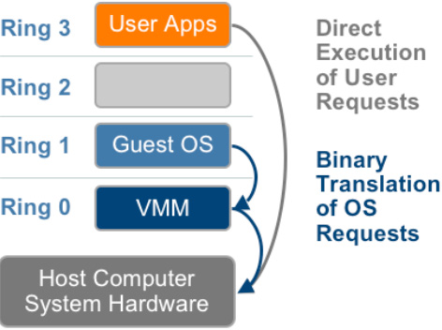

Mục tiêu của chuyển đổi nhị phân là không cần phải điều chỉnh hệ điều hành. Việc ảo hóa mà không cần điều chỉnh hệ điều hành được gọi là **ảo hóa toàn phần** hay **ảo hóa hoàn toàn (full virtualization).**

Nhược điểm của chuyển đổi nhị phân là phát sinh chi phí cho việc kiểm tra liệu 1 lệnh có nằm trong 17 lệnh đặc quyền mà kiến trúc x86 đang gặp vấn đề hay không, nếu có thì phải chuyển đổi lệnh này thành một lệnh khác. Một trong những cách để giảm chi phí này là chúng ta có thể caching đoạn mã đã được chuyển đổi để có thể sử dụng lại trong tương lai.

Hướng tiếp cận này đang được VMWare triển khai.

## Ảo hóa song song

Ngược lại với mục tiêu không cần điều chỉnh hệ điều hành của ảo hóa toàn phần, ảo hóa song song thực hiện việc điều chỉnh hệ điều hành để đem lại hiệu suất tốt hơn.

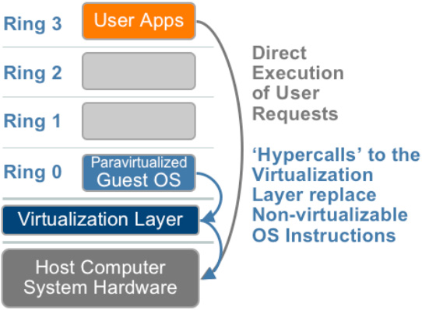

Trong ảo hóa song song, hệ điều hành biết về việc nó không thực sự quản lý phần cứng mà công việc này đang được thực hiện bởi hypervisor. Do đó, hệ điều hành không trực tiếp thực hiện các thao tác mà nó sẽ gửi một hypercall (yêu cầu từ hệ điều hành tới hypervisor) để yêu cầu thực thi. Hypercall sẽ trap hypervisor để hypervisor đáp ứng yêu cầu, sau đó hypervisor sẽ trả kết quả cho hệ điều hành.

Hướng tiếp cận này đang được Xen triển khai.

## Ảo hóa bộ nhớ

Ngoài ảo hóa bộ xử lý thì ảo hóa bộ nhớ và ảo hóa thiết bị cũng là các nội dung quan trọng. Trong nội dung này chúng ta tìm hiểu ảo hóa bộ nhớ trong ảo hóa toàn phần (full virtualization) và ảo hóa song song (paravirtualization). Nội dung ảo hóa thiết bị sẽ được trình bày trong phần kế tiếp.

**Ảo hóa bộ nhớ trong ảo hóa toàn phần**

Để có thể ảo hóa toàn phần, một yêu cầu quan trọng là hệ điều hành phải quan sát được không gian địa chỉ tuyến tính và liên tục, địa chỉ này bắt đầu từ địa chỉ 0. Để đạt được điều này, chúng ta cần phân biệt 3 loại địa chỉ gồm:

* Địa chỉ ảo (virtual address) được sử dụng bởi ứng dụng chạy trên hệ điều hành.
* Địa chỉ vật lý (physical address) được sử dụng bởi hệ điều hành.
* Địa chỉ máy (machine address) là địa chỉ bộ nhớ thật sự.

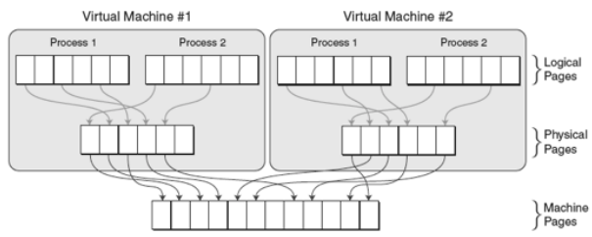

Một chút lưu ý là trong mô hình máy tính thông thường thì địa chỉ vật lý chính là địa chỉ thực sự của bộ nhớ, nhưng trong mô hình ảo hóa thì địa chỉ máy mới là địa chỉ thực sự của bộ nhớ.

Vì có 3 loại địa chỉ nên chúng ta cần tối thiểu 2 bảng trang (page table). Bảng trang đầu tiên được quản lý bởi hệ điều hành để ánh xạ từ địa chỉ ảo sang địa chỉ vật lý, bảng trang thứ 2 được quản lý bởi hypervisor để ánh xạ từ địa chỉ vật lý sang địa chỉ máy. Lý do địa chỉ vật lý phải được cấp phát liên tục trong mô hình ảo hóa tương tự như lý do địa chỉ ảo phải được cấp phát liên tục trong mô hình máy tính thông thường.

**Ảo hóa bộ nhớ trong ảo hóa song song**

Trong ảo hóa song song, hệ điều hành biết nó đang chạy trong một môi trường ảo và thực sự hiểu về các địa chỉ mà nó thao tác, vì thế không cần thiết phải ràng buộc địa chỉ vật lý phải liên tục và bắt đầu từ 0. Mặt khác, vì hệ điều hành hiểu cả ứng dụng và biết về sự tồn tại của hypervisor nên có có thể dùng chung bảng trang với hypervisor. Tất nhiên việc làm thay đổi bảng trang là một hoạt động thuộc về đặc quyền nên nếu ở cấp cao hơn muốn ghi tới bảng trang thì sẽ tạo ra một trap tới hypervisor và hypervisor sẽ quyết định việc cập nhật này.

## Ảo hóa thiết bị

Việc ảo hóa bộ xử lý và ảo hóa bộ nhớ thì đơn giản vì chúng chỉ có một số loại và có đặc tả mức kiến trúc tập lệnh để giao tiếp. Tuy nhiên, việc ảo hóa thiết bị (device virtualization) lại phức tạp hơn do chúng quá đa dạng và không có một đặc tả chung để giao tiếp.

Trong nội dung này chúng ta sẽ cùng tìm hiểu 3 mô hình ảo hóa thiết bị, bao gồm: passthrough, hypervisor direct và split device driver

**Mô hình passthrough**

Trong mô hình passthrough, trình điều khiển thiết bị mức VMM có trách nhiệm cấu hình quyền truy cập tới thiết bị. Theo cách tiếp cận này, sau khi được cấu hình thì hệ điều hành có quyền truy cập độc quyền tới 1 thiết bị mà không cần thông qua VMM. Nhưng đổi lại có một nhược điểm lớn đó là việc chia sẻ thiết bị giữa các máy ảo sẽ khó khăn hơn, nghĩa là VMM phải liên tục phân xử quyền truy xuất tới thiết bị khi nhiều máy ảo cùng truy xuất.

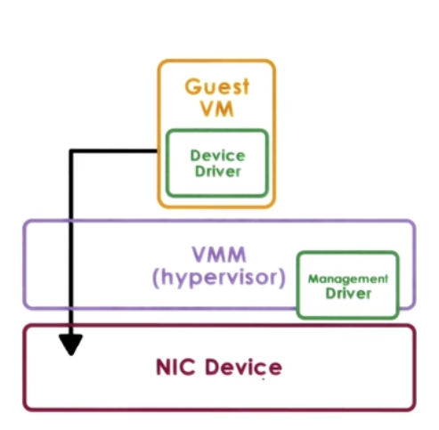

Một điều dễ nhận thấy là mô hình này phá vỡ lợi ích của ảo hóa là máy ảo phải tách biệt với phần cứng.

**Mô hình hypervisor direct**

Trong mô hình hypervisor direct, VMM chặn toàn bộ yêu cầu truy cập thiết bị từ máy ảo và chuyển các yêu cầu này thành một số biểu diễn tổng quát của các hoạt động I/O cho từng họ thiết bị (xem lại Bài “Quản lý I/O”). Ở lớp dưới cùng là trình điều khiển thiết bị thực sự (real device driver) sẽ được hypervisor gọi để thực hiện yêu cầu.

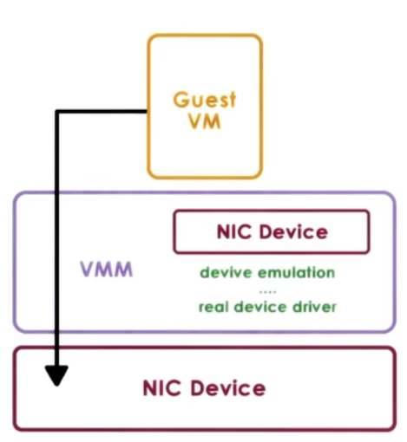

Ưu điểm của mô hình này là máy ảo vẫn tách biệt với phần cứng và hypervisor dễ dàng quản lý việc chia sẻ thiết bị giữa các máy ảo với nhau. Tuy nhiên, mô hình này xuất hiện một số nhược điểm là tốc độ truy cập thiết bị sẽ bị giảm đi, hypervisor phải hỗ trợ nhiều trình điều khiển khiến tăng chi phí cho hypervisor.

**Mô hình split device driver**

Trong mô hình split device driver, toàn bộ các truy cập tới thiết bị đều được kiểm soát bởi máy ảo và hypervisor. Trình điều khiển thiết bị mức front-end nằm ở máy ảo thông thường, trình điều khiển mức back-end nằm ở máy ảo dịch vụ (service VM), hoặc trình điều khiển mức back-end nằm trong hệ điều hành của ảo hóa loại 2.

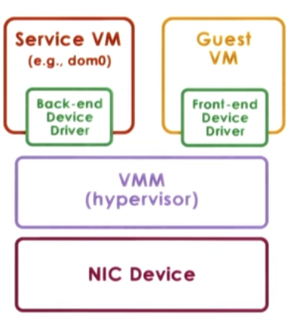

Trình điều khiển mức front-end cần phải được sửa đổi để thực hiện các hoạt động của thiết bị được thực hiện bởi các ứng dụng trong máy ảo, sau đó đóng gói chúng thành dạng tiêu chuẩn để chuyển đến trình điều khiển mức back-end. Vì cần phải điều chỉnh trình điều khiển mức front-end nên mô hình này chỉ sử dụng cho ảo hóa song song.

## Ảo hóa với kiến trúc x86

Trong nội dung này chúng ta cùng tìm hiểu các tính năng hỗ trợ ảo hóa của kiến trúc x86 hiện đại.

Vào năm 2005 cả Intel và AMD đều đã công bố các bộ xử lý mới khắc phục được vấn đề của x86 cũ là có 17 lệnh đặc quyền không tạo ra trap tới hypervisor. Kiến trúc x86 hiện đại bổ sung thêm 1 chế độ bảo vệ, lúc này sẽ có 2 chế độ bao gồm root và non-root hoặc gọi là chế độ chủ (host) và chế độ khách (guest). Vì phần cứng tham gia trực tiếp vào ảo hóa nên cách tiếp cận mới này được gọi là **ảo hóa được hỗ trợ bởi phần cứng** (HW-Assisted) để phân biệt với ảo hóa song song và ảo hóa toàn phần đã được trình bày trước đó.

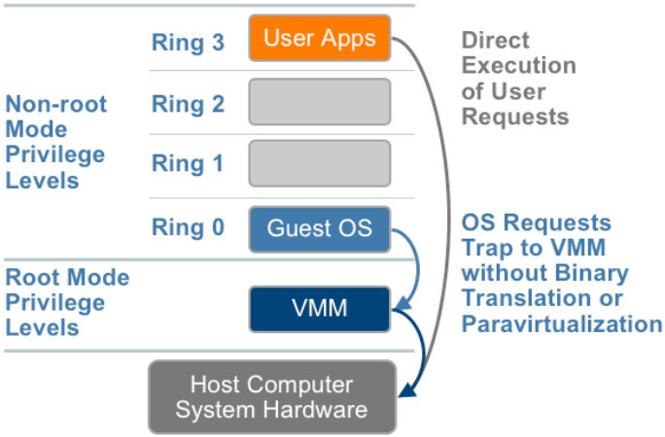

Bộ xử lý (thật) có thể biết về trạng thái của các bộ xử lý ảo thông qua khối điều khiển máy ảo, lúc này có thể gán thẻ cho các cấu trúc bộ nhớ được sử dụng bởi hypervisor với các máy ảo khác nhau để việc chuyển đổi ngữ cảnh diễn ra hiệu quả hơn.

Phần cứng cũng được mở rộng để hỗ trợ tốt hơn cho ảo hóa thiết bị và nhiều tính năng được thêm vào để hỗ trợ quản lý và bảo mật tốt hơn.

Nhiều lệnh mới cũng được thêm vào để hiện thực các chức năng mới, ví dụ như lệnh chuyển đổi chế độ bảo vệ.

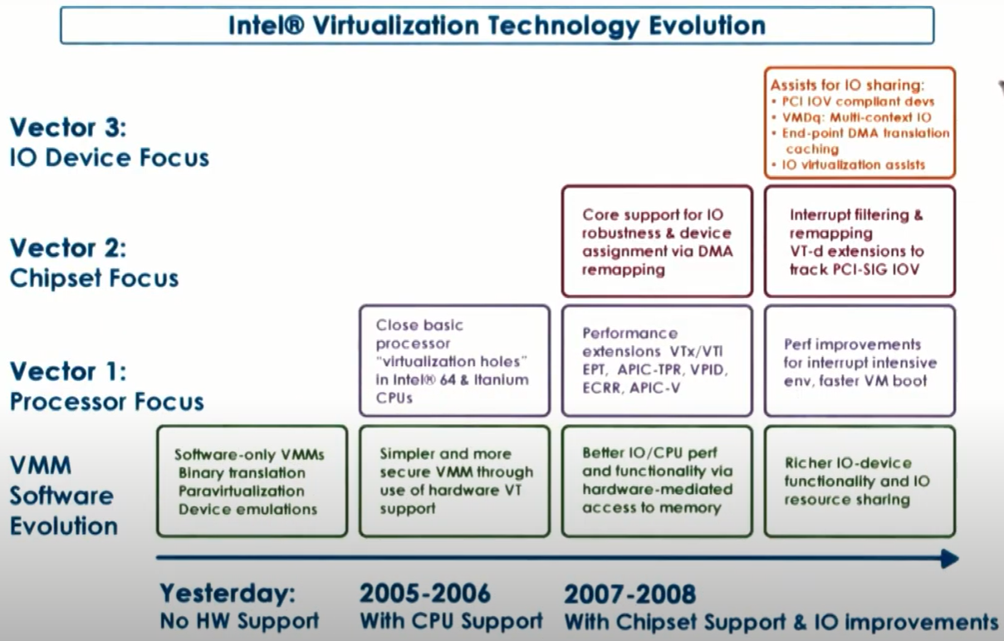

# TRUNG TÂM DỮ LIỆU

## Các kiến trúc dịch vụ internet

Dịch vụ internet là bất kỳ các loại dịch vụ được cung cấp thông qua giao tiếp web. Trong nội dung này chúng ta cùng tìm hiểu về 2 kiến trúc dịch vụ internet là kiến trúc đồng nhất (homogeneous) và kiến trúc không đồng nhất (heterogeneous) bao gồm ưu điểm và nhược điểm của chúng.

Để giao tiếp với các dịch vụ internet, trước đây người dùng thường sử dụng trình duyệt web để gửi yêu cầu cũng như nhận phản hồi, hiện nay người dùng có thể sử dụng nhiều phần mềm khác để giao tiếp với các dịch vụ internet.

Các dịch vụ internet có thể được chia thành nhiều tầng, trong học liệu này chúng ta tìm hiểu về hướng tiếp cận chia dịch vụ internet thành 3 tầng:

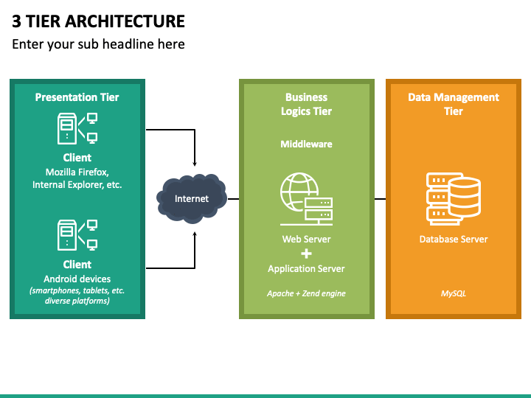

* Tầng biểu diễn (presentation) chịu trách nhiệm hiển thị cũng như thu nhận dữ liệu.
* Tầng nghiệp vụ (logic business) chịu trách nhiệm xử lý dữ liệu.
* Tầng cơ sở dữ liệu (database) chịu trách nhiệm quản lý và lưu trữ dữ liệu.

Nhiều thành phần trung gian được bổ sung để kết nối và phối hợp giữa các tầng.

Đối với các dịch vụ cần xử lý lượng lớn yêu cầu và nhiều yêu cầu khác nhau, cần phải sử dụng các kiến trúc đa tiến trình. Các kiến trúc này cũng phải có khả năng mở rộng để đáp ứng việc mở rộng quy mô triển khai dịch vụ. Để đảm bảo các yêu cầu được chuyển tới các node hoặc các máy triển khai dịch vụ internet thì cần 1 thành cân bằng tải để điều hướng các yêu cầu.

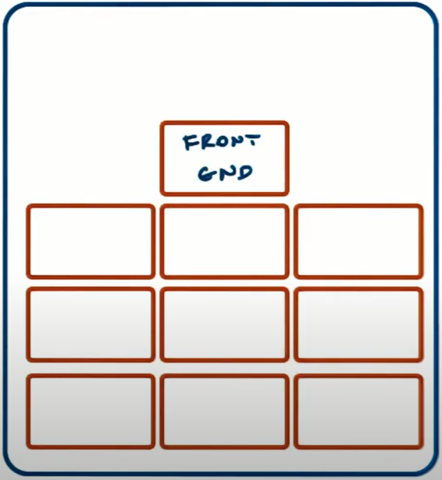

Bên cạnh thành phần cân bằng tải, chúng ta có thể triển khai 2 kiến trúc:

* Kiến trúc đồng nhất (homogenous): Tất cả các máy (node) có thể thực hiện bất kỳ bước nào trong quá trình xử lý yêu cầu, theo đó mỗi node đều có thể truy cập bất kỳ thông tin nào mà nó cần cho việc thực thi. Ưu điểm của kiến trúc này là thành phần cân bằng tải (thành phần front-end) rất đơn giản, nó chỉ cần chuyển yêu cầu tới node nào đó đang rảnh. Nhược điểm của kiến trúc này là không tận dụng được kỹ thuật caching vì mỗi node có thể thực hiện nhiều công việc khác nhau.

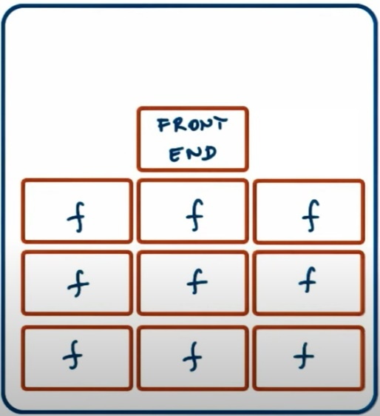

* Kiến trúc không đồng nhất (heterogenous): Các máy (node) được chuyên biệt cho một vài bước xử lý trong quá trình xử lý yêu cầu. Ưu điểm của kiến trúc này là hệ thống được hưởng lợi từ kỹ thuật caching khi mỗi node thực hiện lặp đi lặp lại 1 vài công việc. Nhược điểm của kiến trúc này là thành phần cân bằng tải (thành phần front-end) trở nên phức tạp vì nó cần phân tích yêu cầu để ra quyết định điều hướng yêu cầu đến node phù hợp.

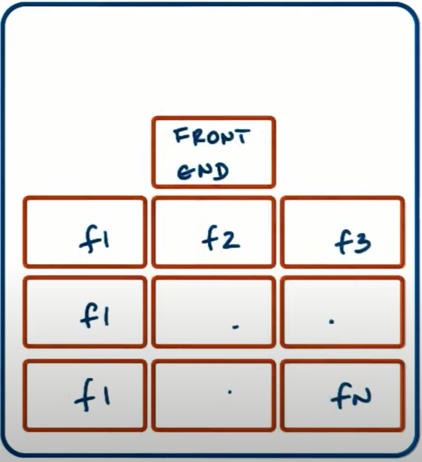

## Điện toán đám mây

Theo Viện Tiêu chuẩn và Công nghệ Quốc gia Mỹ, điện toán đám mây là một mô hình cho phép truy cập mạng theo nhu cầu, thuận tiện và khắp mọi tới tới một hệ thống chia sẻ các tài nguyên điện toán có thể cấu hình được (ví dụ như mạng, máy chủ, …) mà có thể nhanh chóng cung cấp và phát hành với nỗ lực quản lý tối thiểu hoặc tối thiểu việc tương tác với các nhà cung cấp dịch vụ.

Trong nội dung này chúng ta cùng tìm hiểu khái quát về điện toán đám mây và các điều kiện cần có để có thể triển khai điện toán đám mây.

Về truyền thống, người dùng (hoặc doanh nghiệp) cần phải mua và cấu hình tài nguyên cần thiết để triển khai dịch vụ của họ. Số lượng tài nguyên cần phải đáp ứng nhu cầu dự kiến cao nhất, nghĩa là phải đầu tư rất nhiều tài nguyên nhưng thông thường sẽ không sử dụng hết tài nguyên. Khi dịch vụ của họ được khách hàng yêu cầu vượt quá khả năng đáp ứng của tài nguyên thì người dùng (hoặc doanh nghiệp) sẽ phải cấp nhận từ chối các yêu cầu dịch vụ, khiến mất đi cơ hội phục vụ khách hàng và có thể mất khách hàng qua các đối thủ khác.

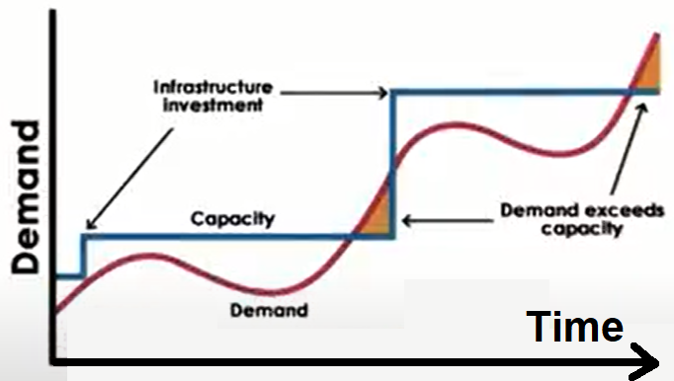

Về lý tưởng, chúng ta muốn tài nguyên phần cứng có thể tăng/giảm dựa vào nhu cầu của khách hàng, nghĩa là nếu có ít yêu cầu thì chỉ cần ít tài nguyên, khi có nhiều yêu cầu thì tài nguyên sẽ tăng lên tương ứng. Việc tăng/giảm tài nguyên này phải diễn ra tự động và tài nguyên phải luôn sẵn sàng mọi lúc, mọi nơi để đáp ứng các yêu cầu biến đổi liên tục.

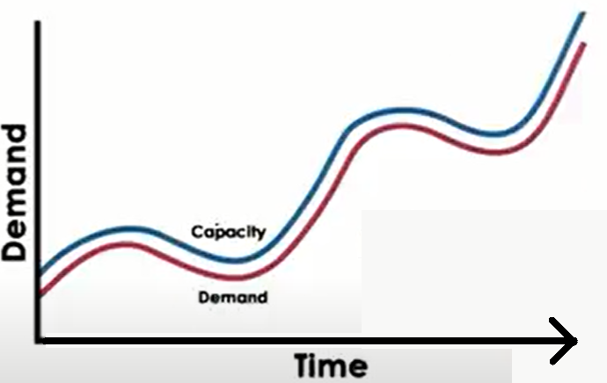

Amazon đã lần lượt cho ra đời 2 dịch vụ cho phép mọi người có thể truy cập tới tài nguyên phần cứng của họ thông qua các API trên nền web. Hai dịch vụ này là Amazon Web Services (AWS) và Amazon Elastic Cloud Compute (EC2). Dịch vụ này của Amazon cho phép người dùng **thuê** phần cứng dựa trên nhu cầu của họ, điều này giúp người dùng không cần phải đầu tư hạ tầng phần cứng và có thể tăng hoặc giảm số lượng phần cứng tùy theo theo nhu cầu sau này.

### Tổng quan về điện toán đám mây

Điện toán đám mây cung cấp tài nguyên được chia sẻ. Các tài nguyên này có thể là cơ sở hạ tầng (máy tính, lưu trữ, mạng, …). Điện toán đám mây cũng có thể cung cấp tài nguyên phần mềm (email, dịch vụ cơ sở dữ liệu, …). Các tài nguyên cơ sở hạ tầng / phần mềm này được cung cấp thông qua một số API để truy cập và cấu hình. Các tài nguyên này cần được truy cập và thao tác khi cần thiết qua Internet. API có thể dựa trên web, dựa trên thư viện hoặc dựa trên dòng lệnh (command line).

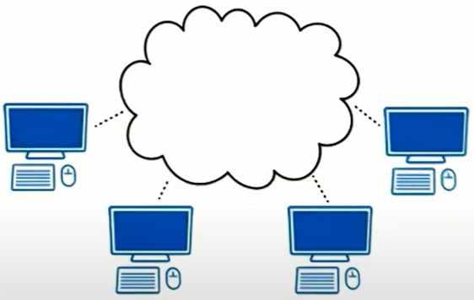

Các phần mềm quản lý điện toán đám mây phổ biến là OpenStack (mã nguồn mở) và vSphere của VMWare.

Sự tồn tại của điện toán đám mây dựa trên 2 nguyên lý:

* Quy luật số đông (law of large number): Nhu cầu tài nguyên trung bình trên một lượng lớn khách hàng là không đổi. Theo đó, các nhà cung cấp dịch vụ điện toán đám mây có thể hỗ trợ một lượng khách hàng có tải thay đổi với một lượng tài nguyên cố định.
* Kinh tế quy mô (economies of scale): Một nhà cung cấp dịch vụ điện toán đám mây có thể tận dụng một lượng lớn khách hàng trên một phần cứng duy nhất, chi phí sẽ được phân bổ cho những khách hàng này.

### Tầm nhìn của điện toán đám mây

Điện toán đám mây sẽ biến các tài nguyên công nghệ thông tin thành một tiện ích có thể thay thế. Chúng ta không cần quan tâm đến việc đang sử dụng tài nguyên phần cứng nào và cũng không quan tâm đến việc nó đang nằm ở đâu.

Tuy nhiên, hiện tại vẫn đang còn một số vấn đề còn tồn tại với điện toán đám mây, chẳng hạn các nhà cung cấp dịch vụ sẽ cung cấp các API khác nhau, nên nếu người dùng thay đổi nhà cung cấp dịch vụ thì có thể sẽ phải phát sinh chi phí cho việc viết lại phần mềm. Ngoài ra vì dữ liệu được lưu trữ trên đám mây nên có thể nảy sinh vấn đề về quyền riêng tư, bảo mật, …

## Triển khai điện toán đám mây

Trong nội dung này chúng ta cùng tìm hiểu các mô hình triển khai điện toán đám mây và các mô hình dịch vụ mà điện toán đám mây cung cấp.

### Các mô hình triển khai điện toán đám mây

* Mô hình công khai (public): hạ tầng thuộc về nhà cung cấp dịch vụ đám mây và khách hàng có thể thuê phần cứng để thực hiện các tác vụ tính toán của họ.
* Mô hình riêng tư (private): hạ tầng và phần mềm thuộc sở hữu của cùng một thực thể (nghĩa là doanh nghiệp tự triển khai cho mục đích riêng). Công nghệ điện toán đám mây được tận dụng để duy trì một số tính linh hoạt trên các máy nội bộ.
* Mô hình lai (hybrid): kết hợp mô hình công khai và mô hình riêng tự. Mô hình riêng tư được sử dụng với mục đích chính, khi cần dự phòng hoặc có phát sinh đột biến các công việc cần xử lý thì thuê thêm tài nguyên theo mô hình công khai.
* Mô hình cộng đồng: được sử dụng bởi một số nhóm người nhất định.

### Các mô hình dịch vụ đám mây

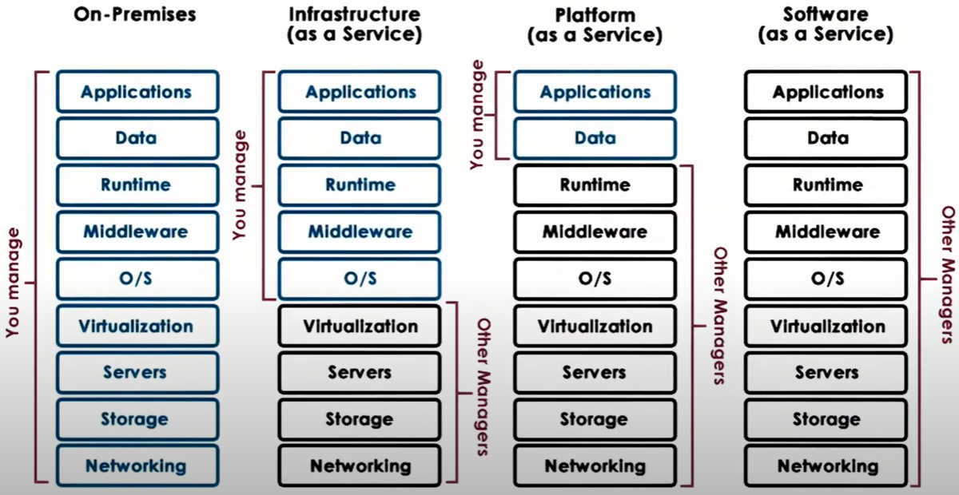

* IaaS (Infrastructure as a Service – Hạ tầng như là một dịch vụ): Người dùng sẽ thuê hạ tầng bao gồm bộ xử lý, bộ nhớ, mạng để triển khai. Tài nguyên phần mềm sẽ do người dùng quản lý. Amazon EC2 là một dịch vụ theo mô hình IaaS.
* PaaS (Platform as a Service – Nền tảng như là một dịch vụ): Nhà cung cấp sẽ cung cấp các API cho người dùng để phát triển phần mềm. Nền tảng cung cấp môi trường thực thi bao gồm hệ điều hành và các công cụ cần thiết. Google App Engine là một ví dụ của mô hình PaaS.
* SaaS (Software as a Service – Phần mềm như là một dịch vụ): Mọi thứ đều được nhà cung cấp dịch vụ cung cấp từ hạ tầng tới phần mềm, người dùng chỉ cần sử dụng. Gmail (Google mail) là một ví dụ của mô hình SaaS.

### Các yêu cầu và công nghệ cho điện toán đám mây

Các yêu cầu cơ bản cho các đám mây để triển khai điện toán đám mây bao gồm:

* Cung cấp các tài nguyên có thể thay thế được (fungible resourse).
* Tích hợp các phương pháp quản lý tài nguyên. Các phương pháp này phải hoạt động được ở quy mô rất lớn (lên tới hàng chục nghìn node).
* Có kế hoạch dự phòng và đối phó với lỗi.
* Có cơ chế đảm bảo hiệu suất và ngăn cách giữa nhiều khách hàng với nhau.
* Phải đảm bảo an toàn về dữ liệu của khách hàng và bảo mật môi trường thực thi mà khách đang sử dụng.

Một số công nghệ cần để triển khai điện toán đám mây bao gồm:

* Ảo hóa cần để cung cấp tài nguyên có thể thay thế được
* Lập lịch và cung cấp tài nguyên, mesos và yarn là 2 công nghệ xử lý vấn đề này.
* Dữ liệu lớn (big data) cần để cung cấp khả năng xử lý và lưu trữ lượng lớn dữ liệu. Hadoop, MapReduce và Spark là 3 ví dụ tiêu biểu.
* Hệ thống tệp tin phân tán, cơ sở dữ liệu phân tán để lưu trữ dữ liệu.
* Giám sát, cho phép người dùng và nhà cung cấp theo dõi tài nguyên và phần mềm. Flume, CloudWatch và Log Insight là các công nghệ giám sát nổi bật.

### Dữ liệu lớn

Một trong những công nghệ nền tảng cho phép triển khai điện toán đám mây là dữ liệu lớn (big data). Trong nội dung này chúng ta cùng tìm hiểu các lớp của một hệ thống dữ liệu lớn và tìm hiểu về 1 trong những hệ thống dữ liệu lớn phổ biến nhất là Hadoop.

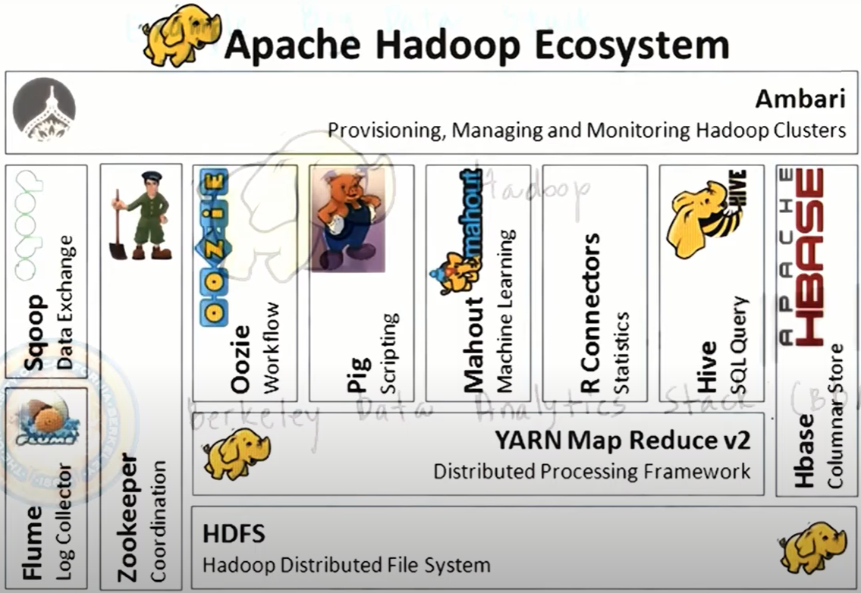

Hadoop bao gồm hai thành phần chính:

* HDFS: Hadoop Distributed File System, hệ thống tệp tin phân tán, cho phép lưu trữ dữ liệu trên cluster gồm nhiều máy tính có cấu hình ở mức thông thường
* MapReduce: framwork cho phép xử lý dữ liệu song song trên cluster.

Trên nền tảng hai thành phần đó, cộng đồng mã nguồn mở đã phát triển thêm rất nhiều công cụ khác giúp tăng hiệu quả khi làm việc với Hadoop:

* Hbase: Cơ sở dữ liệu NoSQL, được xây dựng trên nền của HDFS, hỗ trợ những dữ liệu phi cấu trúc.
* Flume: Dùng để thu thập dữ liệu từ các nguồn như log hệ thống
* Oozie: Định nghĩ mối tương quan giữa các tác vụ và lập luồng làm việc cho MapReduce.
* Hive: Sử dụng những câu lệnh như SQL và biên dịch những câu lệnh này thành tập hợp các tác vụ MapReduce.
* Mahout: Sử dụng cho các bài toán về học máy.
* Sqoop: Dùng để chuyển đổi dữ liệu từ các cơ sở dữ liệu quan hệ sang HDFS.

Một lợi ích của điện toán đám mây là nó cho phép tất cả mọi người đều có thể sử dụng nguồn tài nguyên phần cứng vô hạn, miễn là họ có đủ tiền để thuê tài nguyên đáp ứng của họ. Nền tảng đám mây cung cấp dịch vụ xử lý dữ liệu lớn ít nhất phải bao gồm lưu trữ và xử lý dữ liệu. Thông thường thì các dịch vụ này sẽ đi kèm với caching để đẩy nhanh tốc độ xử lý.

Người dùng có thể sử dụng các ngôn ngữ front-end quen thuộc như SQL hay Python để truy vấn dữ liệu. Bên cạnh đó các nền tảng dữ liệu lớn phải kết hợp các thuật toán, ứng dụng, phương pháp trực quan hóa dữ liệu, … để phân tích và khai phá dữ liệu.

**TÀI LIỆU THAM KHẢO**

[1] OSM201x - Hệ điều hành, course.funix.edu.vn, truy cập ngày 22/12/2021.

[2] Abraham Silberschatz, Peter Baer Galvin, Greg Gagne, Operating Systems Concepst, tenth edition, John Wiley & Sons, 2018.

[3] Andrew S. Tanenbaum and Herbert Bos, Modern Operating Systems, fourth edition, Pearson, 2015.

[4] Introduction to Operating Systems, Udacity.com, truy cập ngày 22/12/2021.